TIÊU CHUẨN QUỐC GIA
TCVN 8625:2010
ISO 3082:2009
QUẶNG SẮT - QUY TRÌNH LẤY MẪU VÀ CHUẨN BỊ MẪU
Iron ores - Sampling and sample preparation procedures
Lời nói đầu
TCVN 8625:2010 hoàn toàn tương đương với ISO 3082:2009
TCVN 8625:2010 do Ban kỹ thuật tiêu chuẩn quốc gia TCVN/TC102 Quặng sắt biên soạn, Tổng cục Tiêu chuẩn Đo lường Chất lượng đề nghị, Bộ Khoa học và Công nghệ công bố.

QUẶNG SẮT - QUY TRÌNH LẤY MẪU VÀ CHUẨN BỊ MẪU
Iron ores - Sampling and sample preparation procedures
CẢNH BÁO: Tiêu chuẩn này có thể liên quan đến các vật liệu, thao tác và thiết bị nguy hại. Tiêu chuẩn này không đề cập những vấn đề về an toàn liên quan đến việc sử dụng chúng. Trách nhiệm của người sử dụng tiêu chuẩn này là phải thiết lập các quy tắc phù hợp về sức khoẻ, an toàn và xác định các giới hạn cho phép trước khi sử dụng.
1. Phạm vi áp dụng
Tiêu chuẩn này quy định:
a) lý thuyết cơ bản;
b) các nguyên tắc cơ bản về lấy mẫu và chuẩn bị mẫu, và
c) các yêu cầu cơ bản về thiết kế, lắp đặt và vận hành hệ thống lấy mẫu
để lấy mẫu cơ giới, lấy mẫu thủ công và chuẩn bị các mẫu lấy từ lô xuất xưởng, để xác định thành phần hóa học, độ ẩm, cấp hạt và các tính chất vật lý, luyện kim của lô, không kể khối lượng riêng xác định theo ISO 3852:2007 (Phương pháp 2).
Các phương pháp quy định trong tiêu chuẩn này có thể áp dụng cho cả hai loại lô sản phẩm khi chất, dỡ hàng bằng băng tải và thiết bị đóng gói quặng, mà có trang bị dụng cụ lấy mẫu cơ giới hoặc có thể sử dụng an toàn dụng cụ lấy mẫu thủ công.
Các phương pháp này có thể áp dụng cho tất cả các loại quặng sắt, nguyên khai hoặc đã qua xử lý (ví dụ tinh quặng và sắt kết khối, sắt vê viên hoặc thiêu kết).
2. Tài liệu viện dẫn
Các tài liệu viện dẫn sau là cần thiết cho việc áp dụng tiêu chuẩn này. Đối với các tài liệu viện dẫn ghi năm công bố thì áp dụng bản được nêu. Đối với các tài liệu viện dẫn không ghi năm công bố thì áp dụng bản mới nhất, bao gồm cả các sửa đổi (nếu có)
TCVN 1666 (ISO 3087), Quặng sắt - Xác định hàm lượng ẩm của lô
TCVN 2230 (ISO 565), Sàng thử nghiệm - Lưới kim loại đan, tấm kim loại đột lỗ và lưới kim loại đột lỗ bằng điện - Kích thước lỗ danh nghĩa
ISO 3084, Iron ores - Experimental methods for evaluation of quality variation (Quặng sắt - Phương pháp thực nghiệm đánh giá mức biến thiên về chất lượng)
ISO 3085:2002, Iron ores - Experimental methods for checking the precision of sampling, sample preparation and measurement (Quặng sắt - Phương pháp thực nghiệm kiểm tra độ chụm lấy mẫu, chuẩn bị mẫu và phép đo)
ISO 3086, Iron ores - Experimental methods for checking the bias of sampling (Quặng sắt - Phương pháp kiểm tra độ chệch của phương pháp lấy mẫu)
ISO 3271, Iron ores for blast furnace and direct reduction feedstocks - Determination of the tumble and abrasion indices (Quặng sắt dùng làm nguyên liệu cho lò cao và nguyên liệu hoàn nguyên trực tiếp - Xác định chỉ số hao hụt và mài mòn)
ISO 3310-1, Test sieves - Technical requirements and testing - Part 1: Test sieves of metal wire cloth (Sàng thử nghiệm - Yêu cầu kỹ thuật và thử nghiệm - Phần 1: Sàng thử nghiệm bằng lưới kim loại đan)
ISO 3310-2, Test sieves - Technical requirements and testing - Part 2: Test sieves of perforated metal plate (Sàng thử nghiệm - Yêu cầu kỹ thuật và thử nghiệm - Phần 2: Sàng thử nghiệm bằng tấm kim loại đột lỗ)
ISO 3852:2007, Iron ores for blast furnace and direct reduction feedstocks - Determination of bulk density (Quặng sắt dùng cho lò cao và nguyên liệu hoàn nguyên trực tiếp - Xác định khối lượng riêng)
ISO 4695, Iron ores for blast furnace feedstocks - Determination of reducibility by the rate of reduction index (Quặng sắt dùng làm nguyên liệu cho lò cao - Xác định khả năng hoàn nguyên theo tỷ lệ của chỉ số hoàn nguyên)
ISO 4696-1, Iron ores for blast furnace feedstocks - Determination of low-temperature reduction- disintergration indices by static method - Part 1: Reduction with CO, CO₂, H₂ and N₂ (Quặng sắt dùng làm nguyên liệu cho lò cao - Xác định các chỉ số phân hủy tại nhiệt độ thấp bằng phương pháp tĩnh - Phần 1: Phân hủy bằng CO, CO₂, H₂ và N₂)
ISO 4696-2, Iron ores for blast furnace feedstocks - Determination of low-temperature reduction- disintergration indeces by static method - Part 1: Reduction with CO and N₂ (Quặng sắt dùng làm nguyên liệu cho lò cao - Xác định các chỉ số phân hủy tại nhiệt độ thấp bằng phương pháp tĩnh - Phần 1: Phân hủy bằng CO và N₂)
ISO 4698, Iron ores pellets for blast furnace - Determination of the free-swelling index (Quặng sắt vê viên dùng làm nguyên liệu cho lò cao - Xác định các chỉ số phồng rộp tự do)
ISO 4700, Iron ores pellets for blast furnace and direct reduction feedstocks - Determination of crushing strength (Quặng sắt dạng vê viên dùng cho lò cao và nguyên liệu hoàn nguyên trực tiếp - Xác định cường độ nghiền)
ISO 4701, Iron ores and direct reduced iron - Determination of size distribution by sieving (Quặng sắt và sắt hoàn nguyên trực tiếp - Xác định cấp hạt bằng sàng)
ISO 7215, Iron ores for blast furnace feedstocks - Determination of reducibility by the final degree of reduction index (Quặng sắt dùng làm nguyên liệu cho lò cao - Xác định sự hoàn nguyên theo cấp độ cuối của chỉ số hoàn nguyên)
ISO 7992, Iron ores for blast furnace feedstocks - Determination of reduction under load (Quặng sắt dùng làm nguyên liệu cho lò cao - Xác định sự hoàn nguyên khi chịu tải)
ISO 8371, Iron ores for blast furnace feedstocks - Determination of decrepitation index (Quặng sắt dùng làm nguyên liệu cho lò cao - Xác định chỉ số rang nổ)
ISO 11256, Iron ores pellets for shaft direct-reduction feedstocks - Determination of clustering index (Quặng sắt dạng vê viên làm nguyên liệu hoàn nguyên trực tiếp dùng cho hầm lò - Xác định chỉ số tập trung)
ISO 11257, Iron ores pellets for shaft direct-reduction feedstocks - Determination of low-temperature reduction-disintergration index and degree of metallization (Quặng sắt dạng vê viên làm nguyên liệu hoàn nguyên trực tiếp dùng cho hầm lò - Xác định chỉ số phân hủy-hoàn nguyên tại nhiệt độ thấp và mức độ kim loại hóa).
ISO 11258, Iron ores pellets for shaft direct-reduction feedstocks - Determination of the reducibility index, final degree of reduction and degree of metallization (Quặng sắt dạng vê viên làm nguyên liệu hoàn nguyên trực tiếp dùng cho hầm lò - Xác định chỉ số về khả năng hoàn nguyên, cấp độ hoàn nguyên cuối cùng và mức độ kim loại hóa)
ISO 11323, Iron ore and direct reduced iron - Vocabulary (Quặng sắt và sắt hoàn nguyên trực tiếp - Từ vựng)
ISO 13930, Iron ores for blast furnace feedstocks - Determination of low-temperature reduction- disintergration indeces by dynamic method (Quặng sắt dùng dùng làm nguyên liệu cho lò cao - Xác định các chỉ số phân hủy-hoàn nguyên tại nhiệt độ thấp bằng phương pháp động học)
3. Thuật ngữ và định nghĩa
Tiêu chuẩn này sử dụng các thuật ngữ và định nghĩa nêu trong ISO 11323 và các thuật ngữ, định nghĩa nêu dưới đây.
3.1. Lô (lot)
Lượng xác định và riêng biệt của quặng sắt và sắt hoàn nguyên trực tiếp được xác định các đặc tính về chất lượng.
3.2. Mẫu đơn (increment)
Lượng quặng sắt và sắt hoàn nguyên trực tiếp lấy được bằng một thao tác của dụng cụ lấy mẫu hoặc chia mẫu.
3.3. Mẫu (sample)
Lượng tương đối nhỏ của quặng sắt và sắt hoàn nguyên trực tiếp được lấy từ một lô, đại diện về các đặc tính chất lượng được đánh giá của lô.
3.4. Mẫu riêng phần (partial sample)
Mẫu bao gồm ít nhất một số lượng đủ các mẫu đơn cần để tạo thành một mẫu chung.
3.5. Mẫu chung (gross sample)
Mẫu bao gồm tất cả các mẫu đơn, đại diện đủ cho tất cả các đặc tính chất lượng của một lô.
3.6. Mẫu thử (test sample)
Mẫu được chuẩn bị để đáp ứng các điều kiện cụ thể của một phép thử.
3.7. Phần mẫu thử (test portion)
Một phần của mẫu thử được dùng trực tiếp cho một phép thử cụ thể.
3.8. Lấy mẫu phân tầng (stratified sampling)
Việc lấy mẫu của một lô được thực hiện bằng cách lấy các mẫu đơn từ các vị trí đối xứng xác định và tỷ lệ theo các tầng.
CHÚ THÍCH: Mẫu của các tầng bao gồm mẫu lấy từ các chu kỳ sản xuất (ví dụ 5 min), khối lượng sản phẩm (ví dụ 1 000 t), lượng hàng chứa trên một tàu/thuyền, toa tàu hỏa, hoặc trong một contenơ và xe tải, đại diện cho một lô.
3.9. Lấy mẫu hệ thống (systematic sampling)
Việc lấy mẫu được thực hiện bằng cách lấy các mẫu đơn từ một lô theo các khoảng thời gian đều đặn.
3.10. Lấy mẫu trên cơ sở khối lượng (mass-basic sampling)
Việc lấy mẫu được thực hiện sao cho các mẫu đơn được lấy tại các khoảng có khối lượng bằng nhau, các mẫu đơn có khối lượng càng giống nhau càng tốt.
3.11. Lấy mẫu trên cơ sở thời gian (time-basic sampling)
Việc lấy mẫu được thực hiện sao cho các mẫu đơn được lấy từ các dòng chảy, hoặc từ các băng tải, tại các khoảng thời gian không đổi, khối lượng của từng mẫu đơn tỷ lệ với tốc độ dòng tại thời điểm lấy mẫu đơn.
3.12. Chia mẫu theo tỷ lệ khối lượng (proportional mass division)
Việc chia các mẫu hoặc các mẫu đơn được thực hiện sao cho khối lượng của từng mẫu chia giữ lại là một tỷ lệ được định trước so với mẫu đem chia.
3.13. Chia mẫu theo khối lượng không đổi (constant mass division)
Việc chia các mẫu hoặc các mẫu đơn được thực hiện sao cho các phần mẫu chia giữ lại có khối lượng hầu như bằng nhau, không phụ thuộc vào các thay đổi về khối lượng của các mẫu hoặc các mẫu đơn đem chia.
CHÚ THÍCH 1: Phương pháp này áp dụng cho việc lấy mẫu trên cơ sở khối lượng.
CHÚ THÍCH 2: “Hầu như bằng nhau" có nghĩa là sự thay đổi về khối lượng nhỏ hơn 20 % theo hệ số biến thiên.
3.14. Sử dụng mẫu tách riêng (split use of sample)
Việc sử dụng riêng rẽ các phần của mẫu như các mẫu thử cho các phép xác định riêng rẽ các đặc tính về chất lượng.
3.15. Sử dụng mẫu nhiều lần (multiple use of sample)
Việc sử dụng toàn bộ mẫu cho phép xác định một đặc tính về chất lượng, sau khi đã dùng mẫu này cho một hoặc nhiều phép xác định các đặc tính về chất lượng.
3.16. Kích thước danh nghĩa lớn nhất (norminal top size)
Kích thước hạt được biểu thị theo kích thước lỗ nhỏ nhất của sàng thử nghiệm (so với lỗ vuông phù hợp với sàng R20 hoặc bộ sàng R40/3 quy định trong TCVN 2230 (ISO 565), sao cho phần còn lại trên sàng không quá 5 % khối lượng quặng sắt.
4. Các chú ý chung khi lấy mẫu và chuẩn bị mẫu
4.1. Các yêu cầu cơ bản
Yêu cầu cơ bản đối với sơ đồ lấy mẫu chuẩn là tất cả các phần quặng trong một lô đều có cơ hội được lấy và trở thành một phần của mẫu riêng phần hoặc mẫu chung dùng cho các phép phân tích. Bất kỳ các sai lệch nào so với yêu cầu cơ bản này đều có thể dẫn đến sự mất đi không chấp nhận được về độ đúng, độ chụm. Sơ đồ lấy mẫu không chuẩn sẽ không được tin cậy để cung cấp các mẫu đại diện.
Vị trí lấy mẫu tốt nhất để thỏa mãn yêu cầu trên là tại điểm chuyển giao giữa các băng tải. Tại đó toàn bộ mặt cắt ngang của dòng chảy có thể được cắt lại tại các khoảng thời gian đều đặn, như vậy sẽ cho phép lấy được các mẫu đại diện.
Không cho phép lấy mẫu ngoài hiện trường trên các tàu, kho dự trữ, contenơ và boongke, vì khi đó không thể chọc sâu dụng cụ lấy mẫu xuống tận đáy vật chứa và lấy ra được toàn bộ cột dọc quặng. Các phần của lô hàng này không có cơ hội như nhau được lấy làm mẫu. Quy trình hữu hiệu duy nhất là lấy mẫu từ băng tải khi quặng đang được tải từ tàu, kho dự trữ, contenơ hoặc boongke.
Khi lấy mẫu ngoài hiện trường từ các điều kiện tĩnh, như từ các toa tàu, thì chỉ được phép khi quặng có kích thước danh nghĩa lớn nhất nhỏ hơn 1 mm, có các dụng cụ lấy mẫu, ví dụ: ống xiên, khoan, tại vị trí lấy mẫu dụng cụ này có thể chọc sâu xuống đáy đống quặng để lấy ra được toàn bộ cột quặng.
Thực hiện lấy mẫu theo phương pháp lấy mẫu có hệ thống hoặc trên cơ sở khối lượng (xem 6.2) hoặc trên cơ sở thời gian (xem 6.2), với điều kiện không có độ chệch về số lượng và chất lượng theo sự thay đổi chu kỳ. Nếu không thì có thể thực hiện lấy mẫu ngẫu nhiên phân tầng theo khối lượng cố định hoặc các khoảng thời gian (xem 6.3).
Các phương pháp được sử dụng khi lấy mẫu và chuẩn bị mẫu phụ thuộc vào sự lựa chọn cuối cùng của sơ đồ lấy mẫu và phụ thuộc vào các giai đoạn cần thiết để giảm thiểu các độ chệch có thể có và thu được độ chụm tổng thể chấp nhận được.
Phải xử lý các mẫu dùng để xác định độ ẩm càng nhanh càng tốt và cân ngay các phần mẫu thử. Nếu không thể thực hiện được điều này thì bảo quản các mẫu trong các bao chứa kín không khí không hấp thụ với khoảng trống tối thiểu để giảm thiểu sự thay đổi độ ẩm, nhưng nên chuẩn bị mẫu càng sớm càng tốt.
4.2. Lập sơ đồ lấy mẫu
Quy trình lập sơ đồ lấy mẫu như sau.
a) Xác định rõ lô sẽ lấy mẫu và các đặc tính chất lượng cần xác định;
b) Xác định rõ kích thước danh nghĩa lớn nhất;
c) Xác định vị trí lấy mẫu và phương pháp lấy các mẫu đơn;
d) Xác định khối lượng mẫu đơn có xét đến kích thước danh nghĩa lớn nhất, thiết bị xử lý quặng và dụng cụ lấy mẫu đơn;
e) Xác định độ chụm yêu cầu;
f) Xác định rõ mức biến đổi chất lượng, σ_{w}, của lô theo ISO 3084, hoặc nếu không thể thực hiện được điều này thì giả thiết mức biến đổi chất lượng “lớn” như quy định tại 5.3;
g) Xác định số lượng tối thiểu các mẫu đơn ban đầu, n₁, được lấy từ lô để lấy mẫu ngẫu nhiên phân tầng hoặc lấy mẫu hệ thống;
h) Xác định khoảng thời gian lấy mẫu theo tấn khi lấy mẫu trên cơ sở khối lượng hoặc theo phút khi lấy mẫu trên cơ sở thời gian;
i) Lấy các mẫu đơn có khối lượng hầu như bằng nhau khi lấy mẫu trên cơ sở khối lượng hoặc có khối lượng tỷ lệ với tốc độ dòng chảy của quặng tại thời điểm lấy mẫu khi lấy mẫu trên cơ sở thời gian. Các mẫu đơn được lấy tại các khoảng thời gian xác định theo (h) trong suốt toàn bộ thời gian bảo quản mẫu;
j) Xác định mẫu lấy để sử dụng riêng hoặc sử dụng nhiều lần;
k) Thiết lập phương pháp kết hợp các mẫu đơn thành mẫu chung hoặc các mẫu riêng phần;
I) Lập quy trình chuẩn bị mẫu, bao gồm chia mẫu, đập mẫu, trộn và làm khô mẫu;
m) Nếu cần có thể đập mẫu, trừ trường hợp đối với mẫu xác định kích thước và một số mẫu thử tính chất vật lý;
n) Nếu cần có thể làm khô mẫu, trừ trường hợp đối với mẫu dùng để xác định độ ẩm;
o) Chia các mẫu theo khối lượng tối thiểu của mẫu đã chia đối với kích thước danh nghĩa lớn nhất đã biết, sử dụng khối lượng không đổi hoặc chia tỷ lệ khi lấy mẫu trên cơ sở khối lượng, hoặc chia tỷ lệ khi lấy mẫu trên cơ sở thời gian;
p) Chuẩn bị mẫu thử;
Đặc biệt chú ý tổng khối lượng mẫu quy định đối với các phép thử các tính chất vật lý tiến hành trên mẫu chung hoặc trên các mẫu riêng phần (xem 10.1.6.3). Khi khối lượng của mẫu chung hoặc các mẫu riêng phần sẽ là nhỏ hơn so với yêu cầu cần để chuẩn bị các mẫu thử đối với các phép thử các tính chất vật lý, thì số lượng và/hoặc khối lượng các mẫu đơn phải được tăng lên để có khối lượng cần thiết. Nên tăng số lượng các mẫu đơn hơn là tăng khối lượng mẫu đơn.
4.3. Kiểm tra (xác định giá trị sử dụng) hệ thống
Lấy mẫu trên băng tải dừng lại là phương pháp tham khảo để có được các mẫu, dựa vào phương pháp này có thể so sánh các quy trình lấy mẫu cơ giới và thủ công để xác định rằng các quy trình này là không có độ chệch theo quy định của ISO 3086. Tuy nhiên, trước khi thực hiện các phép thử xác định độ chệch, thì phải tiến hành kiểm tra/phê duyệt phương pháp lấy mẫu và chuẩn bị mẫu, để khẳng định rằng các phương pháp này là phù hợp với các nguyên tắc nêu trong tiêu chuẩn này. Việc kiểm tra/phê duyệt phương pháp bao gồm cả việc kiểm tra các quy trình chất tải, dỡ tải hoặc quy trình bảo quản có gây ra mức biến thiên về chất lượng theo chu kỳ không trong giai đoạn lấy các mẫu đơn. Mức biến thiên về chất lượng theo chu kỳ bao gồm các các đặc tính như phân bố cỡ hạt và độ ẩm. Khi xuất hiện các thay đổi theo chu kỳ, thì phải tiến hành kiểm tra tìm nguồn gốc của sự thay đổi để xác định tính khả thi và loại trừ các thay đổi này. Nếu không thể thực hiện được, thì tiến hành lấy mẫu phân tầng (xem 6.3).
Phụ lục A nêu ví dụ về quy trình kiểm tra/phê duyệt và danh mục kiểm tra phù hợp. Quy trình này sẽ phát hiện nhanh các thiếu sót của hệ thống lấy mẫu và chuẩn bị mẫu và có thể tránh được chi phí đắt đỏ cho việc thử nghiệm xác định độ chệch. Vì vậy có thể thiết kế, xây dựng hệ thống lấy mẫu theo cách sao cho có thể dễ dàng thực hiện các cuộc kiểm tra định kỳ các thao tác chuẩn.
CHÚ THÍCH: Có thể tham khảo chi tiết nêu trong Báo cáo số 14 của Ban kỹ thuật ISO/TC 102 Quặng sắt và quặng hoàn nguyên trực tiếp - Hướng dẫn kiểm tra hệ thống lấy mẫu cơ giới.
Các phép kiểm tra định kỳ về sự thay đổi về chất lượng và độ chụm có thể tiến hành theo ISO 3084 và ISO 3085 để theo dõi sự thay đổi về chất lượng và xác định độ chụm của phương pháp lấy mẫu, chuẩn bị mẫu và phương pháp đo. Điều này đặc biệt quan trọng đối với các sản phẩm mới hoặc các hệ thống lấy mẫu mới, hoặc khi có các thay đổi đáng kể sinh trong hệ thống đang sử dụng.
5. Nguyên tắc cơ bản của việc lấy mẫu và chuẩn bị mẫu
5.1. Giảm thiểu độ chệch
5.1.1. Quy định chung
Giảm thiểu độ chệch trong việc lấy mẫu và chuẩn bị mẫu là đặc biệt quan trọng. Không như độ chụm, độ chụm có thể cải thiện bằng cách lấy thêm các mẫu đơn hoặc lặp lại các phép đo, độ chệch không thể giảm đi bằng cách tái lập các phép đo. Vì vậy cần coi trọng việc giảm thiểu hoặc tốt nhất là loại trừ các độ chệch có thể có hơn là cải thiện độ chụm. Có thể loại trừ hoàn toàn độ chệch tại giai đoạn đầu bằng cách thiết kế đúng hệ thống lấy mẫu và chuẩn bị mẫu, bao gồm cả trường hợp tràn mẫu, nhiễm bẩn mẫu, mô tả mẫu không đúng và lấy ra các mẫu đơn, trong khi có thể giảm thiểu các nguyên nhân gốc nhưng không thể loại trừ hoàn toàn bao gồm cả sự thay đổi độ ẩm, sự mất bụi và giảm cỡ hạt (đối với phép xác định cỡ hạt).
5.1.2. Giảm thiểu sự suy biến cỡ hạt
Giảm thiểu sự suy biến cỡ hạt của các mẫu được sử dụng để xác định kích thước hạt là đặc biệt quan trọng để giảm được độ chệch trong việc phân bố cỡ hạt đã đo. Để ngăn sự suy biến cỡ hạt, phải giữ sao cho các hạt không bị rơi tự do.
5.1.3. Lấy ra (Rút ra) các mẫu đơn
Khi lấy các mẫu đơn ra từ lô sản phẩm, phải đặc biệt chú ý sao cho tất cả các phần của quặng đều có cơ hội như nhau được lấy và trở thành một phần của mẫu cuối cùng để tiến hành phân tích, bất kể cỡ hạt, khối lượng, hình dạng hoặc khối lượng riêng của các loại hạt cụ thể nào. Nếu không thực hiện yêu cầu này thì dễ sinh ra độ chệch. Điều này cần theo các yêu cầu thiết kế dưới đây đối với hệ thống lấy mẫu và chuẩn bị mẫu:
a) Lấy toàn bộ mặt cắt ngang của dòng quặng khi lấy mẫu từ dòng đang chuyển động (xem 7.5);
b) Kích thước lỗ của vật cắt mẫu bằng ít nhất ba lần kích thước lớn nhất của quặng, hoặc bằng 30 mm đối với việc lấy mẫu ban đầu và 10 mm đối với các giai đoạn tiếp theo, chọn giá trị nào lớn hơn;
c) Tốc độ cắt mẫu không lớn hơn 0,6 m/s, trừ trường hợp kích thước lỗ của vật cắt mẫu được tăng tương ứng (xem 7.5.5);
d) Vật cắt mẫu chạy dọc theo dòng quặng với tốc độ đều (xem 7.5.3), cả hai cạnh của vật cắt sẽ quét dòng quặng tại cuối thanh ngang;
e) Miệng vật cắt song song đối với dụng cụ lấy mẫu chạy thẳng và hướng kính đối với dụng cụ lấy mẫu quay (xem 7.5.3), các điều kiện này phải được duy trì khi miệng vật cắt mòn;
f) Cần tránh các thay đổi về độ ẩm, hao hụt các hạt mịn và nhiễm bẩn mẫu;
g) Chú ý giảm thiểu các hạt rơi tự do để giảm sự giảm cỡ hạt quặng, như vậy sẽ giảm thiểu độ chệch về phân bố cỡ hạt;
h) Định vị các vật cắt ban đầu càng gần điểm chất và dỡ quặng nhằm giảm ảnh hưởng của sự giảm cỡ hạt quặng;
i) Đối với quặng sắt có kích thước danh nghĩa lớn nhất nhỏ hơn 1mm, thì khi lấy mẫu quặng sắt chứa trong toa tàu, cần lấy toàn bộ cột quặng;
Hệ thống lấy mẫu được thiết kế để phù hợp với kích thước hạt danh nghĩa lớn nhất và với tốc độ dòng quặng đang được lấy mẫu. Các yêu cầu chi tiết đối với hệ thống lấy mẫu và chuẩn bị mẫu được nêu trong các Điều 7, 8, 9 và 10.
5.1.4. Khối lượng mẫu đơn
Khối lượng mẫu đơn cần lấy cho một mẫu không có độ chệch có thể tính cho các trường hợp lấy mẫu điển hình (xem công thức (1) và (2). Việc so sánh các khối lượng tính được với khối lượng mẫu đơn thực tế sẽ có ích để kiểm tra thiết kế hệ thống lấy mẫu và chuẩn bị mẫu. Nếu có sự chênh lệch đáng kể, sẽ phải tìm nguyên nhân và thực hiện hành động khắc phục để giải quyết các vấn đề này.
5.1.4.1. Khối lượng mẫu đơn khi lấy từ dòng chảy
Khối lượng mẫu đơn, m_{I}, tính theo kilogram, được lấy (cơ giới hoặc thủ công) bằng dụng cụ lấy mẫu kiểu vật cắt, lấy từ dòng quặng tại điểm cuối của băng tải, theo công thức sau:
m_{I} = 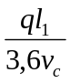 (1)
trong đó
q tốc độ dòng quặng trên băng tải, tính theo tấn trên giờ;
l₁ kích thước lỗ của vật cắt của dụng cụ lấy mẫu, tính theo mét;
v_{c} tốc độ vật cắt của dụng cụ lấy mẫu, tính theo mét trên giây;
Để vẫn tiếp tục tránh độ chệch, khối lượng mẫu đơn tối thiểu cần lấy được xác định theo kích thước lỗ tối thiểu của vật cắt quy định tại 7.5.4 và tốc độ vật cắt tối đa quy định tại 7.5.5.
Vì các lý do thực tế, ví dụ trong trường hợp quặng ở dạng vê viên, tảng lổn nhổn, kích thước lỗ của vật cắt cần lớn gấp ba lần kích thước danh nghĩa lớn nhất của quặng.
5.1.4.2. Khối lượng mẫu đơn khi lấy từ băng chuyền dừng
Khối lượng mẫu đơn, m_{I}, tính theo kilogram, được lấy theo phương pháp thủ công từ băng tải đang dừng, khối lượng này bằng khối lượng khi lấy quặng trên toàn bộ mặt cắt ngang của băng tải theo công thức sau:
m_{I} = 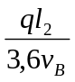 (2)
trong đó
q tốc độ dòng quặng trên băng tải, tính theo tấn trên giờ;
I₂ chiều dài toàn bộ mặt cắt ngang của băng tải quặng được lấy ra, tính theo mét;
v_{B} tốc độ của băng tải, tính theo mét trên giây;
Để vẫn tiếp tục tránh độ chệch, khối lượng mẫu đơn tối thiểu cần lấy được xác định theo chiều dài tối thiểu của băng tải mà quặng được lấy ra, tức là bằng 3d, trong đó d là kích thước danh nghĩa lớn nhất của quặng, tính theo milimet, bằng ít nhất 30 mm đối với việc lấy mẫu lần đầu và bằng 10 mm đối với các giai đoạn tiếp theo.
5.1.4.3. Khối lượng mẫu đơn khi lấy mẫu thủ công, sử dụng ống xiên và mũi khoan
Khối lượng mẫu đơn, m_{I}, tính theo kilogram, được lấy từ toa tàu tính theo lô, sử dụng ống xiên và mũi khoan có đường kính là l₃, tính bằng milimet, theo công thức sau:
m_{I} = 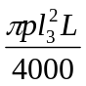 (3)
trong đó
ρ khối lượng riêng của quặng có kích thước danh nghĩa lớn nhất < 1 mm, tính theo tấn trên mét khối;
L chiều sâu của quặng có kích thước danh nghĩa lớn nhất < 1 mm chứa trong toa tàu, tính theo mét;
Để vẫn tiếp tục tránh độ chệch, khối lượng mẫu đơn tối thiểu cần lấy được xác định theo đường kính tối thiểu của ống xiên và mũi khoan, tức là bằng 30 mm.
Chỉ áp dụng phương pháp lấy các mẫu đơn khi quặng có kích thước danh nghĩa lớn nhất < 1 mm.
5.2. Độ chụm chung
Tiêu chuẩn này được xây dựng nhằm đạt được độ chụm chung, β_{SPM}, tại xác suất 95 %, như nêu tại Bảng 1 đối với tổng sắt, silic, nhôm, photpho, và độ ẩm cũng như phần trăm cấp hạt của lô. Có thể chấp nhận độ chụm lớn hơn nếu cần. Độ chụm được xác định theo ISO 3085.
CHÚ THÍCH: Độ chụm chung đối với các đặc tính vật lý và các tính chất luyện kim không quy định trong tiêu chuẩn này, vì chúng được dùng để so sánh về mặt chất lượng trạng thái của quặng sắt trong quá trình bảo quản và hoàn nguyên.
Độ chụm chung, β_{SPM}, là số đo của độ chụm gộp lại của việc lấy mẫu, chuẩn bị mẫu và phép đo, và gấp đôi độ lệch tiêu chuẩn của việc lấy mẫu, chuẩn bị mẫu và phép đo, σ_{SPM}, được biểu thị theo phần trăm tuyệt đối, tức là:
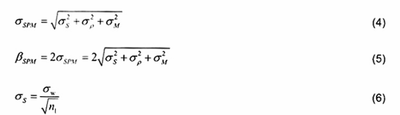
trong đó
σ_{s} độ lệch tiêu chuẩn của việc lấy mẫu;
σ_{p} độ lệch tiêu chuẩn của việc chuẩn bị mẫu;
σ_{M} độ lệch tiêu chuẩn của phép đo;
σ_{w} mức biến thiên về chất lượng của quặng;
n₁ số lượng các mẫu đơn ban đầu.
Các công thức (4), (5) và (6) được dựa trên cơ sở lấy mẫu phân tầng (xem chi tiết nêu tại Phụ lục B). Số lượng các mẫu đơn phải lấy trong một lô phụ thuộc vào độ chụm yêu cầu của việc lấy mẫu và phụ thuộc vào mức biến thiên về chất lượng của quặng được lấy mẫu. Vì vậy, trước khi xác định số lượng các mẫu đơn ban đầu, cần xác định rõ:
a) độ chụm, β_{s}, của việc lấy mẫu sẽ đạt được;
b) mức biến thiên về chất lượng, σ_{w}, của quặng được lấy mẫu.
Nếu thực hiện việc chuẩn bị mẫu trực tuyến trong khi mẫu đang cách xa phòng thử nghiệm chuẩn bị mẫu, thì sự khác biệt giữa việc lấy mẫu và chuẩn bị mẫu không rõ ràng. Độ chụm của việc chuẩn bị mẫu trực tuyến có thể bao gồm trong độ chụm của lấy mẫu và trong độ chụm chuẩn bị mẫu. Sự lựa chọn phụ thuộc vào sự dễ dàng để tách độ chụm của lần lấy mẫu thứ hai và thứ ba từ lần lấy mẫu ban đầu. Trong bất kỳ trường hợp nào, việc chuẩn bị mẫu cũng bao gồm thao tác lấy mẫu, vì một phần đại diện của mẫu được chọn cho quá trình tiếp theo.
Việc tiếp cận chính xác nhất là để tách độ lệch tiêu chuẩn của việc lấy mẫu thành các thành phần đối với từng giai đoạn lấy mẫu, lúc đó công thức tính như sau:
trong đó
σ_{S1} độ lệch tiêu chuẩn của việc lấy mẫu ban đầu;
σ_{S2} độ lệch tiêu chuẩn của việc lấy mẫu lần thứ hai;
σ_{S3} độ lệch tiêu chuẩn của việc lấy mẫu lần thứ ba.
Sử dụng cách tiếp cận này, độ chụm của từng giai đoạn lấy mẫu có thể được xác định và tin tưởng, làm cho việc lấy mẫu và chuẩn bị mẫu hoàn toàn tin cậy.
5.3. Mức biến thiên về chất lượng
Mức biến thiên về chất lượng, σ_{w}, là số đo tính không đồng nhất của một lô và là độ lệch tiêu chuẩn cả các đặc tính chất lượng của các mẫu đơn của các tầng khi lấy mẫu hệ thống trên cơ sở khối lượng. Các đặc tính được lựa chọn để xác định mức biến thiên về chất lượng bao gồm sắt, silic, nhôm, phosphor và độ ẩm và phần trăm cấp hạt đã cho.
Giá trị σ_{w} được đo theo thực nghiệm cho từng loại quặng sắt và nhà máy xử lý trong các điều kiện vận hành bình thường theo ISO 3084. Mức biến thiên về chất lượng của quặng sắt có thể phân làm ba loại tùy theo giá trị, như quy định trong Bảng 2. Trong trường hợp lấy mẫu trên cơ sở thời gian, nếu tốc độ quặng chạy trên băng tải là không đổi thì có thể áp dụng tương tự như lấy mẫu trên cơ sở khối lượng, và có thể áp dụng theo ISO 3084.
Bảng 1 - Độ chụm chung, _{SPM} (các giá trị tính theo phần trăm tuyệt đối)
Các đặc tính chất lượng |  | Độ chụm chung gần đúng, β_{SPM}
 |  | Khối lượng lô, l
 |  | Trên 270000 | 210000 đến 270000 | 150000 đến 210000 | 100000 đến 150000 | 70000 đến 100000 | 45000 đến 70000 | 30000 đến 45000 | 15000 đến 30000 | Nhỏ hơn 15000
Hàm lượng sắt |  | 0,34 | 0,35 | 0,37 | 0,38 | 0,40 | 0,42 | 0,45 | 0,49 | 0,55
Hàm lượng silic |  | 0,34 | 0,35 | 0,37 | 0,38 | 0,40 | 0,42 | 0,45 | 0,49 | 0,55
Hàm lượng nhôm |  | 0,11 | 0,12 | 0,12 | 0,13 | 0,14 | 0,15 | 0,16 | 0,18 | 0,20
Hàm lượng phospho |  | 0,0034 | 0,0035 | 0,0036 | 0,0037 | 0,0038 | 0,0040 | 0,0042 | 0,0045 | 0,0048
Độ ẩm |  | 0,34 | 0,35 | 0,37 | 0,38 | 0,40 | 0,42 | 0,45 | 0,49 | 0,55
Kích thước quặng nhỏ hơn 200 mm | cấp hạt nhỏ hơn 10 mm trung bình 20 % | 3,4 | 3,5 | 3,6 | 3,7 | 3,9 | 4,0 | 4,2 | 4,4 | 5,0
Kích thước quặng nhỏ hơn 50 mm
Kích thước quặng từ 6,3 mm đến 31,5 mm | cấp hạt nhỏ hơn 6,3 mm trung bình 10 % | 1,7 | 1,75 | 1,8 | 1,85 | 1,95 | 2,0 | 2,1 | 2,2 | 2,5
Kích thước - nguyên liệu thiêu kết | cấp hạt lớn hơn 6,3 mm trung bình 10 %
Kích thước - nguyên liệu dạng vê viên | cấp hạt nhỏ hơn 45 μm trung bình 70 %
Kích thước- vê viên | cấp hạt nhỏ hơn 6,3 mm trung bình 5 % | 0,88 | 0,70 | 0,72 | 0,74 | 0,78 | 0,80 | 0,84 | 0,88 | 1,00
CHÚ THÍCH: Các giá trị của β_{SPM} đối với hàm lượng silic, nhôm và photpho được khẳng định qua chương trình thử nghiệm quốc tế.
Bảng 2 - Phân loại mức biến thiên về chất lượng, _{w} (theo phần trăm tuyệt đối)
Các đặc tính chất lượng |  | Phân loại mức biến thiên về chất lượng, σ_{w}
 |  | Lớn | Trung bình | Nhỏ
Hàm lượng sắt |  | σ_{w} ≥ 2,0 | 2,0 > σ_{w} ≥ 1,5 | σ_{w} < 1,5
Hàm lượng silic |  | σ_{w} ≥ 2,0 | 2,0 > σ_{w} ≥ 1,5 | σ_{w} < 1,5
Hàm lượng nhôm |  | σ_{w} ≥ 0,5 | 0,6 > σ_{w} ≥ 0,4 | σ_{w} < 0,4
Hàm lượng phospho |  | σ_{w} ≥ 0,015 | 0,015 > σ_{w} ≥ 0,011 | σ_{w} < 0,011
Độ ẩm |  | σ_{w} ≥ 2,0 | 2,0 > σ_{w} ≥ 1,5 | σ_{w} < 1,5
Kích thước nhỏ hơn 200 mm | cấp hạt nhỏ hơn 10 mm trung bình 20 % | σ_{w} ≥ 10 | 10 > σ_{w} ≥ 7,5 | σ_{w} < 7,5
Kích thước nhỏ hơn 50 mm
Kích thước từ 6,3 mm đến 31,5 mm | cấp hạt nhỏ hơn 6,3 mm trung bình 10 % | σ_{w} ≥ 5 | 5 > σ_{w} ≥ 3,75 | σ_{w} < 3,75
Kích thước - nguyên liệu thiêu kết | cấp hạt lớn hơn 6,3 mm trung bình 10 % | σ_{w} ≥ 5 | 5 > σ_{w} ≥ 3,75 | σ_{w} < 3,75
Kích thước - nguyên liệu dạng vê viên | cấp hạt nhỏ hơn 45 μm trung bình 70 % | σ_{w} ≥ 3 | 3 > σ_{w} ≥ 2,25 | σ_{w} < 2,25
Kích thước - vê viên | cấp hạt nhỏ hơn 6,3 mm trung bình 5 % | σ_{w} ≥ 3 | 3 > σ_{w} ≥ 2,25 | σ_{w} < 2,25
Đối với các loại quặng không biết mức biến thiên về chất lượng, có thể thực hiện các phép đo tại thời điểm sớm nhất theo ISO 3084 để xác định mức biến thiên về chất lượng. Trước khi xác định mức biến thiên về chất lượng, việc phân loại được chấp nhận như sau:
a) Khi không có trước các thông tin về mức biến thiên về chất lượng của quặng đang xét hoặc loại quặng tương tự, thì có thể coi loại quặng này có mức biến thiên về chất lượng "lớn";
b) Khi có trước các thông tin về mức biến thiên về chất lượng của quặng đang xét hoặc loại quặng tương tự, thì chấp nhận phân loại mức biến thiên về chất lượng của loại quặng này như tại thời điểm bắt đầu.
Khi lấy các mẫu tách riêng để xác định thành phần hóa học, độ ẩm và phân bố cỡ hạt, thì chấp nhận mức biến thiên về chất lượng cho các đặc tính riêng. Khi lấy các mẫu tách riêng để các tính chất vật lý khác, hoặc các tính chất kim loại không quy định trong Bảng 2, thì sử dụng mức biến thiên về chất lượng lớn. Khi sử dụng mẫu để xác định nhiều đặc tính chất lượng, thì chấp nhận phân loại lớn nhất của mức biến thiên về chất lượng nêu tại Bảng 2.
Đối với các lô nhỏ, có thể không lấy được số lượng mẫu đơn như quy định theo công thức (8) khi mức biến thiên về chất lượng lớn. Trong trường hợp này, lấy số lượng mẫu đơn lớn nhất, nhưng cần cố gắng bù lại đối với độ chụm của lấy mẫu bị kém đi, độ chụm của việc chuẩn bị mẫu sẽ được cải thiện để đạt được độ chụm chung, β_{SPM}, ví dụ bằng cách chuẩn bị và phân tích nhiều các mẫu riêng phần, quy trình được chấp nhận sẽ được ghi vào báo cáo lấy mẫu.
5.4. Độ chụm của việc lấy mẫu và số lượng các mẫu đơn ban đầu
5.4.1. Lấy mẫu trên cơ sở khối lượng
Khi đã biết giá trị σ_{W}, số lượng các mẫu đơn ban đầu, n₁, có thể tính đối với độ chụm mong muốn khi lấy mẫu, β_{s}, như sau:
n₁ = 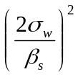 (8)
Đây là phương pháp ưa dùng nhất để xác định số lượng các mẫu đơn ban đầu. Tuy nhiên, khi giá trị của σ_{w} được phân loại theo mức biến thiên về chất lượng lớn, trung bình, nhỏ, theo Bảng 2, thì có thể sử dụng Bảng 3 để xác định số lượng nhỏ nhất mẫu đơn ban đầu yêu cầu đối với độ chụm của việc lấy mẫu, β_{s}, quy định tại Bảng 3. Cơ sở lý thuyết được nêu tại Phụ lục B. Tại Bảng 3 các mức của độ chụm khi lấy mẫu là hơi tăng lên đối với các lô nhỏ đánh giá theo sự cân bằng giữa phí lấy mẫu và độ không đảm bảo về giá trị của lô đó.
5.4.2. Lấy mẫu trên cơ sở thời gian
Số lượng mẫu đơn ban đầu nhỏ nhất được xác định tốt nhất theo công thức (8), nhưng cũng có thể sử dụng Bảng 3 như quy định tại 5.4.1.
Bảng 3 - Ví dụ về số lượng nhỏ nhất của mẫu đơn yêu cầu, n₁, đối với độ chụm của việc lấy mẫu _{s}
Khối lượng lô (1000 t) |  | Độ chụm của việc lấy mẫu, β_{s} |  |  |  |  |  | Số lượng mẫu đơn ban đầu, n₁
Trên | Đến | Fe,  SiO₂ hoặc độ ẩm | Hàm lượng Al₂O₃ | Hàm lượng P | Quặng nhỏ hơn 200 mm hoặc Nhỏ hơn 50 mm, cấp hạt nhỏ hơn 10 mm | Quặng nhỏ hơn 31,5 mm hoặc cấp hạt nhỏ hơn 6,3 mm  nguyên liệu thiêu kít, cấp hạt lớn hơn 6,3 mm | Nguyên liệu dạng vê viên, cấp hạt nhỏ hơn 45 μm  Vê viên, cấp hạt nhỏ hơn 6,3 mm | Mức biến thiên về chất lượng lớn (L), trung bình (M) và nhỏ (S)
 |  |  |  |  |  |  |  | L | M | S
270 |  | 0,31 | 0,09 | 0,0023 | 1,56 | 0,77 | 0,47 | 260 | 130 | 65
210 | 270 | 0,32 | 0,09 | 0,0024 | 1,61 | 0,80 | 0,48 | 240 | 120 | 60
150 | 210 | 0,34 | 0,10 | 0,0025 | 1,69 | 0,84 | 0,51 | 220 | 110 | 55
100 | 150 | 0,35 | 0,10 | 0,0026 | 1,77 | 0,88 | 0,53 | 200 | 100 | 50
70 | 100 | 0,37 | 0,11 | 0,0027 | 1,86 | 0,92 | 0,56 | 180 | 90 | 45
45 | 70 | 0,39 | 0,11 | 0,0029 | 1,98 | 0,98 | 0,59 | 160 | 80 | 40
30 | 45 | 0,42 | 0,12 | 0,0031 | 2,11 | 1,05 | 0,63 | 140 | 70 | 35
15 | 30 | 0,45 | 0,13 | 0,0034 | 2,28 | 1,13 | 0,68 | 120 | 60 | 30
0 | 15 | 0,50 | 0,14 | 0,0037 | 2,50 | 1,24 | 0,75 | 100 | 50 | 25
CHÚ THÍCH: Giá trị n₁ có thể tăng lên hoặc giảm đi tùy theo độ chụm của việc lấy mẫu, ví dụ số lượng các mẫu đơn bằng 2n₁, thì β_{s} sẽ được cải thiện theo hệ số bằng 1/√2 = 0,71, và nếu bằng n₁/2, thì β_{s} sẽ giảm đi theo hệ số bằng √2 = 1,4.
5.5. Độ chụm chuẩn bị mẫu và độ chụm chung
5.5.1. Quy định chung
Độ chụm của việc chuẩn bị mẫu phụ thuộc vào sự lựa chọn sơ đồ chuẩn bị mẫu thử. Nó có thể được cải thiện nếu việc chuẩn bị mẫu được thực hiện lần đầu tiên trên các mẫu đơn riêng biệt hoặc trên các mẫu riêng phần tại giai đoạn thích hợp của việc chuẩn bị mẫu và sau đó các mẫu đơn hoặc các mẫu riêng phần đã chia được gộp lại thành mẫu chung.
Độ chụm của việc chuẩn bị mẫu và phép đo, β_{PM}, đối với phép xác định kích thước và các phép thử vật lý sẽ tốt hơn so với quy định trong Bảng 5 và Bảng 6, tương ứng đối với từng loại. Để kiểm tra β_{PM}, áp dụng phương pháp 1 và 2 của ISO 3085:2002.
Độ chụm chung của độ lệch tiêu chuẩn, σ_{SPM} trong đó việc chuẩn bị mẫu và phép đo được thực hiện trên mẫu chung, trên từng mẫu riêng phần, hoặc trên từng mẫu đơn được quy định như sau:
5.5.2. Chuẩn bị và phép đo mẫu chung
Khi mẫu chung của một lô được thay thế bằng cách gộp tất cả các mẫu đơn và các phép đo n₂ được thực hiện trên mẫu chung này thì độ chụm chung sẽ là:
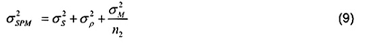
trong đó σ_{p} là độ chụm của việc chuẩn bị mẫu thử lấy từ mẫu chung.
5.5.3. Chuẩn bị phép đo mẫu riêng phần
Khi các mẫu riêng phần n₃ bao gồm một số lượng bằng nhau của các mẫu đơn được thay thế và các phép đo n₂ được thực hiện trên từng mẫu riêng phần, thì độ chụm chung sẽ là:
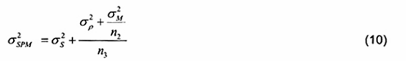
trong đó σ_{p} là độ chụm của việc chuẩn bị mẫu thử lấy từ mẫu riêng phần.
Ngoài ra, khi các mẫu riêng phần n₃ nêu trên được gộp lại thành mẫu chung tại giai đoạn thích hợp (-10 mm hoặc nhỏ hơn) sau khi chuẩn bị mẫu riêng lẻ, và các phép đo n₂ được thực hiện trên mẫu chung, thì độ chụm chung như sau:
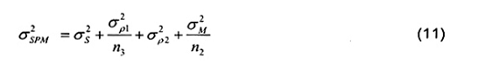
trong đó
σ_{p1} là độ chụm của việc chuẩn bị từng mẫu riêng phần trước khi thay thế cho mẫu chung;
σ_{p2} là độ chụm của việc chuẩn bị mẫu thử lấy từ mẫu chung.
5.5.4. Chuẩn bị và đo từng mẫu đơn
Khi tiến hành các phép đo n₂ trên từng mẫu đơn, độ chụm chung sẽ bằng;
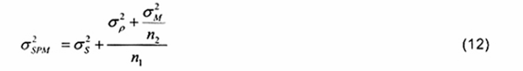
trong đó
σ_{p} độ chụm của việc chuẩn bị mẫu thử lấy từ mỗi mẫu đơn;
n₁ số lượng các mẫu đơn ban đầu.
Ngoài ra, khi tất cả các mẫu đơn được gộp lại thành mẫu chung tại giai đoạn thích hợp (nhỏ hơn 10 mm) sau khi chuẩn bị mẫu riêng lẻ, và các phép đo n₂ được thực hiện trên mẫu chung, thì độ chụm chung như sau:
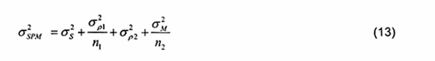
trong đó
σ_{p1} là độ chụm của việc chuẩn bị từng mẫu đơn trước khi tạo thành mẫu chung;
σ_{p2} là độ chụm của việc chuẩn bị mẫu thử lấy từ mẫu chung.
CHÚ THÍCH: Từng giai đoạn chuẩn bị mẫu có sự thay đổi riêng, do vậy sự thay đổi chung sẽ lớn hơn so với từng giai đoạn riêng lẻ. Nên dùng các mẫu lớn hơn cho các giai đoạn chuẩn bị mẫu thử, việc này không làm tăng nhiều chi phí. Điều này cần chú ý khi chọn các sơ đồ chuẩn bị mẫu.
6. Phương pháp lấy mẫu
6.1. Lấy mẫu trên cơ sở khối lượng
6.1.1. Khối lượng mẫu đơn
Khối lượng từng mẫu đơn được xác định theo 5.1.4.
Lấy các mẫu đơn sao cho chúng có "khối lượng hầu như bằng nhau", tức là hệ số biến thiên của các khối lượng mẫu đơn sẽ nhỏ hơn 20 %. Hệ số biến thiên, CV, được định nghĩa là tỷ lệ của độ lệch tiêu chuẩn, σ_{khối lượng} và giá trị trung bình, 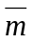, của khối lượng các mẫu đơn, biểu thị theo phần trăm như sau:
CV = 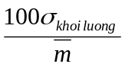 (14)
Ví dụ, nếu khối lượng trung bình của mẫu đơn bằng 100 kg, các mẫu đơn sẽ được lấy sao cho 95 % các mẫu đơn nằm nhau trong khoảng từ 60 kg đến 140 kg, với giá trị trung bình là 100 kg. Điều quan trọng là các mẫu đơn dù được lấy bằng cách cân, chia từng mẫu đơn, cũng phải đảm bảo rằng chúng có khối lượng hầu như bằng nhau.
Để có được các mẫu đơn có khối lượng hầu như bằng nhau, phải thực hiện một trong các biện pháp sau:
a) kiểm soát dòng quặng chạy trên băng tải trước điểm lấy mẫu để giảm các thay đổi về tốc độ dòng;
b) lắp đặt cơ cấu cắt dòng có tốc độ thay đổi được để điều chỉnh, khác cho từng mẫu đơn, sao cho tốc độ sẽ tỷ lệ với tốc độ dòng quặng trên băng tải tại thời điểm lấy từng mẫu đơn;
c) lắp đặt thiết bị để loại được các mẫu đơn có khối lượng không bằng đều và khởi động lại dụng cụ lấy mẫu ban đầu.
Nếu hệ số biến thiên các khối lượng của mẫu đơn bằng hoặc lớn hơn 20 %, mỗi mẫu đơn sẽ phải chia (theo quy định về chia mẫu) và phải xác định các đặc tính chất lượng. Cách khác là các mẫu đơn đã chia có “khối lượng hầu như bằng nhau" được gộp lại tại giai đoạn thích hợp khi chia để tạo thành mẫu riêng phần hoặc mẫu chung (xem 10.2.2.1).
6.1.2. Mức thay đổi chất lượng
Mức biến thiên về chất lượng được xác định theo thực nghiệm, theo ISO 3084.
6.1.3. Số lượng các mẫu đơn
Số lượng các mẫu đơn ban đầu, xác định theo 5.4.1.
6.1.4. Khoảng cách lấy mẫu
Khoảng khối lượng, Δm, tính theo tấn, giữa các mẫu đơn được tính theo công thức sau:
Δm ≤ 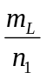 (15)
trong đó
m_{L} khối lượng, tính theo tấn;
n₁ số lượng các mẫu đơn ban đầu, xác định theo 5.4.1.
Khoảng khối lượng đã chọn sẽ nhỏ hơn so với khối lượng tính trên để đảm bảo rằng số lượng tối thiểu các mẫu đơn ban đầu lớn hơn so với số lượng mẫu xác định được theo 5.4.1.
6.1.5. Phương pháp lấy các mẫu đơn
Từng mẫu đơn được lấy tại một thời điểm bằng một thao tác hoặc bằng một chu kỳ đầy đủ của dụng cụ lấy mẫu, sao cho lấy được toàn bộ tiết diện ngang của dòng quặng. Phải chú ý không để quặng rơi tự do để giảm sự giảm cỡ hạt quặng và như vậy sẽ giảm được độ chệch về phân bố cỡ hạt.
CHÚ THÍCH 1: Một chu kỳ đầy đủ gồm thao tác lấy mẫu phía trước và trở về cắt ngang qua dòng quặng.
CHÚ THÍCH 2: Cũng có thể áp dụng cách lấy mẫu tại băng tải dừng hoạt động để lấy toàn bộ tiết diện ngang của dòng quặng.
Mẫu đơn đầu tiên được lấy ngay sau khi lượng hàng chọn ngẫu nhiên được xử lý/đóng gói trong khoảng khối lượng đầu tiên sau khi bắt đầu tiến hành thao tác. Các mẫu đơn tiếp theo được lấy từ khoảng khối lượng xác định theo 6.1.4 cho đến khi xử lý/đóng gói xong lô hàng. Nếu khối lượng mẫu tính được nhỏ hơn so với số lượng và/hoặc khối lượng mẫu cần thử, thì cần tăng các mẫu đơn lên.
Có thể sử dụng hai loại vật cắt sau cho dụng cụ lấy mẫu ban đầu:
a) vật cắt có tốc độ cố định, tốc độ vật cắt này không đổi trong quá trình xử lý toàn bộ lô;
b) vật cắt có tốc độ thay đổi, tốc độ vật cắt này không đổi trong quá trình chặn dòng quặng, nhưng có thể điều chỉnh cho từng mẫu đơn, tùy theo tốc độ dòng quặng trên băng tải.
Việc lấy mẫu được tiến hành tại các điểm sát thiết bị chất hàng hoặc dỡ hàng, tốt nhất là lấy ngay trước hoặc sau điểm cân hàng.
6.2. Lấy mẫu trên cơ sở thời gian
6.2.1. Khối lượng mẫu đơn
Khối lượng mẫu đơn tỷ lệ với tốc độ dòng quặng tại thời điểm lấy mẫu. Khi mẫu thử được chuẩn bị từ từng mẫu đơn hoặc mẫu riêng phần, khối lượng của từng mẫu đơn hoặc mẫu riêng phần cần được xác định để thu được giá trị trung bình gia trọng của các đặc tính chất lượng đối với lô đó. Cách khác là sử dụng khối lượng quặng tương ứng để thu được giá trị trung bình gia trọng.
6.2.2. Mức biến thiên về chất lượng
Khi tốc độ dòng quặng thay đổi nhỏ hơn 25 % so với hệ số biến thiên, thì áp dụng ISO 3084 để tìm được giá trị xấp xỉ về mức thay đổi chất lượng.
6.2.3. Số lượng mẫu đơn
Số lượng mẫu đơn ban đầu được xác định theo 5.4.2.
6.2.4. Khoảng thời gian lấy mẫu
Khoảng thời gian, Δt, tính bằng phút, giữa các mẫu đơn được xác định từ công thức sau:
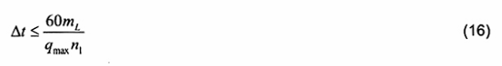
trong đó
m_{L} là khối lượng của lô, tính bằng tấn;
q_{max} là tốc độ dòng lớn nhất của quặng trên băng tải, tính bằng tấn trên giờ;
n₁ là số mẫu đơn ban đầu xác định theo 5.4.2.
Khoảng thời gian lấy các mẫu đơn phải nhỏ hơn khoảng thời gian tính được để đảm bảo rằng số mẫu đơn ban đầu tối thiểu phải lớn hơn số mẫu đơn xác định được theo 5.4.2.
6.2.5. Phương pháp lấy các mẫu đơn
Từng mẫu đơn được lấy tại một thời điểm bằng một thao tác hoặc bằng một chu kỳ đầy đủ của dụng cụ lấy mẫu, sao cho toàn bộ tiết diện ngang của dòng quặng được lấy làm mẫu. Phải chú ý không để quặng rơi tự do để giảm sự vỡ vụn quặng và như vậy sẽ giảm được độ chệch về phân bố cỡ hạt.
CHÚ THÍCH 1: Một chu kỳ đầy đủ gồm thao tác lấy mẫu đi và về cắt ngang qua dòng quặng.
CHÚ THÍCH 2: Cũng có thể áp dụng cách lấy mẫu tại băng tải dừng hoạt động để lấy toàn bộ tiết diện ngang của dòng quặng.
Mẫu đơn đầu tiên được lấy ngẫu nhiên trong khoảng thời gian đầu tiên kể từ lúc bắt đầu tiến hành thao tác. Các mẫu đơn tiếp theo được lấy từ khoảng khối lượng xác định theo 6.2.4 cho đến khi xử lý/đóng gói xong lô hàng. Nếu khối lượng mẫu tính được nhỏ hơn so với khối lượng mẫu cần thử (xác định cỡ, thử tính chất vật lý, v.v...), thì khoảng thời gian lấy mẫu cần ngắn lại.
Đối với dụng cụ lấy mẫu ban đầu, có thể dùng vật cắt có tốc độ cố định, tốc độ vật cắt này không đổi trong quá trình xử lý toàn bộ lô.
Việc lấy mẫu được tiến hành tại các điểm gần sát thiết bị chất hàng hoặc dỡ hàng, tốt nhất là lấy ngay trước hoặc sau điểm cân hàng.
6.3. Lấy mẫu ngẫu nhiên phân tầng trong khoảng khối lượng cố định hoặc thời gian
Tốt nhất tiến hành lấy mẫu theo phương pháp lấy mẫu hệ thống trên cơ sở khối lượng (6.1) hoặc trên cơ sở thời gian (6.2). Tuy nhiên khi có sự thay đổi mang tính chu kỳ về chất lượng hoặc số lượng với chu kỳ xấp xỉ bằng bội của khoảng lấy mẫu dự kiến, thì áp dụng phương pháp lấy mẫu ngẫu nhiên phân tầng theo khối lượng cố định hoặc theo các khoảng thời gian.
Do bản chất của việc lấy mẫu ngẫu nhiên phân tầng, các mẫu đơn liên tiếp được lấy gần nhau về vị trí và thời gian. Như vậy hệ thống lấy mẫu được thiết kế để lấy được hai mẫu nhanh liên tiếp.
6.3.1. Khoảng khối lượng cố định
Đối với phương pháp lấy mẫu ngẫu nhiên phân tầng trong các khoảng khối lượng không đổi, áp dụng quy trình nêu tại 6.1, trừ trường hợp khi khoảng khối lượng đã định trước, thì vật cắt mẫu được lập trình để lấy được một mẫu đơn ban đầu ngẫu nhiên trong khoảng khối lượng quy định.
Điều này đạt được bằng cách sử dụng bộ tạo số ngẫu nhiên, thiết bị có khả năng đưa ra số khối lượng ngẫu nhiên trong khoảng khối lượng quy định (xác định tại 6.1.4), thiết bị sẽ kích hoạt vật cắt mẫu tại khối lượng tương ứng với số khối lượng trên thiết bị.
6.3.2. Khoảng thời gian cố định
Đối với phương pháp lấy mẫu ngẫu nhiên phân tầng trong các khoảng thời gian không đổi, áp dụng quy trình nêu tại 6.2, trừ trường hợp khi khoảng thời gian đã định trước, thì vật cắt mẫu được lập trình để lấy được một mẫu đơn ban đầu ngẫu nhiên trong khoảng thời gian quy định. Điều này đạt được bằng cách sử dụng thiết bị số ngẫu nhiên, thiết bị có khả năng đưa ra số thời gian ngẫu nhiên trong khoảng thời gian quy định (xác định tại 6.2.4), thiết bị sẽ kích hoạt vật cắt mẫu tại thời gian tương ứng với số thời gian trên thiết bị.
7. Lấy mẫu từ dòng chuyển động
7.1. Quy định chung
Các yêu cầu cơ bản cùng với các ví dụ điển hình được nêu để hướng dẫn việc thiết kế và vận hành hệ thống lấy mẫu và chuẩn bị mẫu đối với trường hợp dòng đang chuyển động. Các yêu cầu này phải được xem xét ngay từ các khâu đầu tiên khi thiết kế và chế tạo cũng như trong quá trình vận hành và bảo dưỡng hệ thống.
Tiêu chuẩn này chỉ đề cập đến các vật cắt mẫu để lấy toàn bộ tiết diện ngang của dòng quặng. Các vật cắt mẫu chỉ lấy được một phần của dòng quặng là các vật cắt không được thiết kế chuẩn, không dựa vào đó để lấy được các mẫu đại diện, tức là có thể gây độ chệch đáng kể.
Sẽ không có ý nghĩa nếu chế tạo và vận hành hệ thống lấy mẫu đơn lẻ. Các thiết bị chính hoặc tổ hợp các thiết bị chính đều có thể được vận hành cơ giới và kết hợp tại bất kỳ giai đoạn nào với thao tác thủ công để tạo thành một hệ thống lấy mẫu và chuẩn bị mẫu hoàn chỉnh. Cũng có thể sử dụng vật cắt mẫu thủ công, nhưng phải phù hợp các điều kiện nêu tại 7.2.
Hệ thống lấy mẫu được vận hành theo các yêu cầu nêu tại Điều 5 và 6, điều này quy định về khối lượng mẫu đơn, số lượng các mẫu đơn, và khoảng lấy mẫu trên cơ sở khối lượng, trên cơ sở thời gian và lấy mẫu ngẫu nhiên phân tầng. Phải theo dõi việc vận hành hệ thống trong suốt quá trình lấy mẫu và chuẩn bị mẫu của một lô. Trong trường hợp hỏng hóc hoặc lắp đặt không đạt yêu cầu, thì thay ngay việc vận hành cơ giới bằng quy trình lấy mẫu thủ công.
Các mẫu được lấy theo phương pháp thủ công được xử lý riêng tách khỏi các mẫu lấy theo phương pháp cơ giới.
Cần chú ý để không làm thay đổi chất lượng của lô sau khi lấy mẫu tại thời điểm chất hàng và trước khi lấy mẫu tại thời điểm dỡ hàng. Khi phun nước lên hàng để tránh bụi, hoặc khi rút nước ra khỏi lô hàng, hiệu chỉnh hàm lượng nước theo TCVN 1666 (ISO 3087).
7.2. An toàn khi vận hành
Cần chú ý các yêu cầu về an toàn cho người vận hành thiết bị từ giai đoạn đầu khi thiết kế và chế tạo hệ thống lấy mẫu. Tuân thủ các quy chuẩn địa phương và quy chuẩn quốc gia về an toàn.
Nếu tốc độ băng tải cao hoặc khối lượng quặng trên băng tải lớn thì nên áp dụng phương pháp lấy mẫu cơ giới. Trừ trường hợp lấy mẫu trên băng tải dừng, nếu không việc lấy mẫu thủ công sẽ gây nguy hiểm cho người lấy mẫu.
7.3. Sự chuẩn xác khi lắp đặt hệ thống lấy mẫu
Hệ thống lấy mẫu và chuẩn bị mẫu được thiết kế và chế tạo chuẩn xác đáp ứng yêu cầu, không được có sai sót về chức năng hoạt động dưới các điều kiện quy định tại mọi thời điểm.
Trong trường hợp lắp đặt sai hoặc không phù hợp cho một loại quặng cụ thể (ví dụ: quặng quá dính), thì cần có sẵn quy trình lấy mẫu thay thế. Ví dụ, các mẫu đơn được lấy bằng dụng cụ lấy mẫu ban đầu thì có thể bỏ qua thiết bị lắp trước (ví dụ băng tải ngắn, tấm đệm bằng bê tông hoặc xe kéo tay hứng quặng), sao cho có thể thực hiện được việc chuẩn bị mẫu thủ công.
Khuyến nghị, hệ thống lấy mẫu cơ giới phải được bố trí sao cho các thiết bị chính được vận hành độc lập để dễ dàng sửa chữa trong trường hợp có hỏng hóc xảy ra.
7.4. Tính linh hoạt của hệ thống lấy mẫu
Thiết kế hệ thống lấy mẫu và chuẩn bị mẫu được:
a) xác định theo loại quặng sẽ được xử lý, các đặc tính sẽ được xác định và độ chụm mong muốn của việc lấy mẫu và chuẩn bị mẫu, và
b) đảm bảo sao cho không có độ chệch.
Trong mọi trường hợp số lượng và khối lượng tối thiểu của các mẫu đơn gồm một mẫu phải phù hợp với 5.1.4 và 5.4, để đạt được độ chụm quy định và khối lượng mẫu yêu cầu cho thử nghiệm.
Mẫu để xác định cỡ hạt phải được lấy trước khi đập. Cho phép sử dụng nhiều lần mẫu đơn được lấy để tạo thành một mẫu, với điều kiện là phù hợp quy trình chung nêu tại Điều 4. Nếu tiến hành xác định cỡ hạt trên mẫu mà mẫu này sẽ sử dụng cho các mục đích khác thì cần chú ý để đảm bảo các cỡ hạt được trộn đều trước khi tiến hành chuẩn bị mẫu tiếp theo.
Việc lắp đặt được bố trí sao cho các phép kiểm tra được tiến hành kết hợp với việc lấy mẫu hàng ngày. Hệ thống lấy mẫu phải có khả năng gộp các mẫu đơn kế tiếp để tạo thành các cặp mẫu xen kẽ, ký hiệu A và B, để xác định mức biến thiên về chất lượng theo ISO 3084, và để kiểm tra độ chụm của việc lấy mẫu áp dụng theo ISO 3085. Để phù hợp với các yêu cầu lấy mẫu theo ISO 3085, dụng cụ lấy mẫu ban đầu cũng phải có khả năng lấy được ít nhất hai lần số mẫu đơn, n₁, quy định tại 5.4. Khi có sự cố xảy ra, khuyến nghị, hàng ngày cần xác định độ chụm lấy mẫu theo ISO 3085, như là một phần của việc lấy mẫu thông thường.
7.5. Thiết bị, dụng cụ lấy mẫu ban đầu
7.5.1. Vị trí
Thiết bị, dụng cụ lấy mẫu ban đầu được lắp đặt tại điểm mà toàn bộ lô sẽ được lấy mẫu. Thiết bị, dụng cụ này sẽ được đặt tại điểm gần nhất của các thiết bị chất hoặc dỡ hàng đến điểm cân hàng.
7.5.2. Các loại thiết bị, dụng cụ lấy mẫu ban đầu
Có vài loại thiết bị, dụng cụ lấy mẫu ban đầu, chúng khác nhau về hình dạng và chế độ vận hành. Loại thông dụng nhất là dụng cụ lấy mẫu ban đầu dạng cắt dòng, dụng cụ được lắp đặt tại điểm cuối của băng tải, và được thiết kế để gom được các mẫu đơn bằng cách cắt toàn bộ tiết diện ngang của dòng quặng khi di chuyển trên dòng quặng với tốc độ đều, sử dụng vật cắt mẫu cơ giới để lấy các mẫu đơn khi dòng quặng đang chạy, cũng có thể sử dụng vật cắt thủ công nếu tốc độ dòng quặng rất thấp (xem 7.2).
Các ví dụ về dụng cụ lấy mẫu cơ giới cắt dòng được nêu trên Hình 1. Ví dụ về vật cắt lấy mẫu thủ công được nêu trên Hình 2.
7.5.3. Nguyên tắc thiết kế chung đối với vật cắt lấy mẫu ban đầu
Để tránh được độ chệch, dụng cụ lấy mẫu ban đầu phải thỏa mãn các nguyên tắc thiết kế sau:
a) không để quá đầy hoặc tràn mẫu hoặc thất thoát hàm lượng quặng siêu mịn;
b) tại tốc độ dòng quặng lớn nhất, không có sự cản trở khi dòng quặng chảy vào vật cắt lấy mẫu;
c) dung tích của vật cắt dạng gàu phải đủ để chứa được một mẫu đơn gom được tại tốc độ dòng quặng lớn nhất;
d) không để vật liệu cặn bám dính hoặc đọng lại trên vật cắt mẫu, tức là vật cắt phải có khả năng tự làm sạch;
e) ngoài mẫu ra không để các chất bẩn hoặc vật liệu lạ chảy vào vật cắt mẫu;
f) không để xảy ra sự thay đổi đáng kể về chất lượng mẫu trong khi đang tiến hành lấy mẫu đơn, ví dụ sự giảm thành phần hạt khi lấy mẫu để xác định kích cỡ, hoặc sự thay đổi độ ẩm nếu mẫu lấy để xác định độ ẩm;
g) vật cắt mẫu phải đảm bảo lấy được toàn bộ tiết diện ngang của dòng quặng, cả hai cạnh dẫn hướng và cạnh lái đều vét dòng theo một vệt;
h) vật cắt mẫu sẽ cắt dòng quặng theo mặt phẳng vuông góc hoặc dọc theo cung tiếp tuyến với đường đi của dòng quặng;
i) vật cắt mẫu sẽ chạy theo dòng quặng với tốc độ đều, không chênh nhau quá ± 0,5 % tại bất kỳ điểm nào;
j) hình dạng của vật cắt mẫu được thiết kế sao cho thời gian cắt tại từng điểm trên dòng quặng sẽ như nhau, không chênh nhau quá ± 0,5 %, ví dụ các vật cắt theo đường thẳng sẽ có các mép song song, còn các vật cắt kiểu quay sẽ có các mép hình cầu;
k) mặt phẳng độ mở của vật cắt không được thẳng đứng hoặc gần như thẳng đứng;
f) Không được để hao hụt nhiên liệu khỏi dụng cụ trong quá trình lấy và xử lý mẫu đơn.
Ví dụ về danh mục chỉ tiêu đối với hệ thống lấy mẫu cơ giới được nêu tại Phụ lục A.
7.5.4. Độ mở rộng vật cắt của dụng cụ lấy mẫu ban đầu
Độ mở vật cắt của dụng cụ lấy mẫu ban đầu (kích thước l₁ trên Hình 1) phải ít nhất bằng ba lần kích thước danh nghĩa lớn nhất của quặng hoặc bằng 30 mm, lấy giá trị nào lớn hơn. Tuy nhiên, tùy từng loại quặng cụ thể, ví dụ loại quặng dính, sợi bám, có thể xuất hiện độ chệch đối với độ mở của vật cắt bằng ba lần kích thước danh nghĩa lớn nhất. Trong các trường hợp này phải sử dụng độ mở lớn hơn để ngăn ngừa việc gây ra độ chệch đáng kể.
7.5.5. Tốc độ vật cắt của dụng cụ lấy mẫu ban đầu
Đối với hai loại vật cắt của dụng cụ lấy mẫu ban đầu nêu tại 6.1.5 hoặc 6.2.5, vật cắt được thiết kế để di chuyển với vận tốc đều, không chênh nhau quá ± 0,5 % trong suốt quá trình lấy từng mẫu đơn.
Tốc độ vật cắt của dụng cụ lấy mẫu ban đầu là một trong các thông số quan trọng nhất khi thiết kế hệ thống lấy mẫu cơ giới. Nếu vận tốc vật cắt quá cao sẽ dẫn đến:
a) độ chệch của mẫu do độ lệch của các hạt lớn hơn;
b) độ chệch của mẫu do sự bật lại của các hạt và hạt mịn sinh ra do chuyển động hỗn loạn, và
c) tình trạng tải trọng va đập và gây khó khăn để duy trì vận tốc đều khi chặn dòng quặng.
Nghiên cứu thực nghiệm do Gy⁽¹⁾ tiến hành về các vật cắt dòng cho thấy, khi lấy mẫu các dòng quặng không đồng nhất trên băng tải chậm, nếu sự phân bố cỡ hạt rất hẹp, thì độ chệch đáng kể có thể có nếu vận tốc vật cắt vượt quá 0,6 m/s hoặc độ mở vật cắt nhỏ hơn ba lần kích thước danh nghĩa lớn nhất của quặng.
Dựa trên hiện tượng này, các vật cắt có độ mở (l₁) bằng ba lần kích thước danh nghĩa lớn nhất của quặng sẽ có vật tốc không vượt quá 0,6 m/s, như vậy sẽ không có độ chệch.
Đối với các vật cắt khi độ mở hữu ích (l₁) vượt ba lần kích thước danh nghĩa lớn nhất (d), vận tốc cho phép lớn nhất của vật cắt (v_{c}) có thể tăng phù hợp công thức sau đây, lớn nhất bằng 1,5 m/s.
v_{c} = 0,3 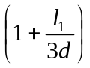 (17)
Vận tốc của vật cắt vượt các giá trị xác định công thức trên sẽ không được sử dụng, trừ khi phép thử độ chệch thực hiện theo ISO 3086 chứng minh rằng không có độ chệch đáng kể.
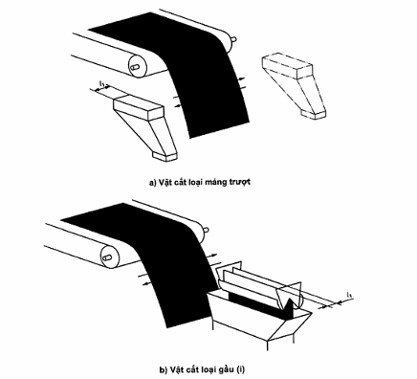
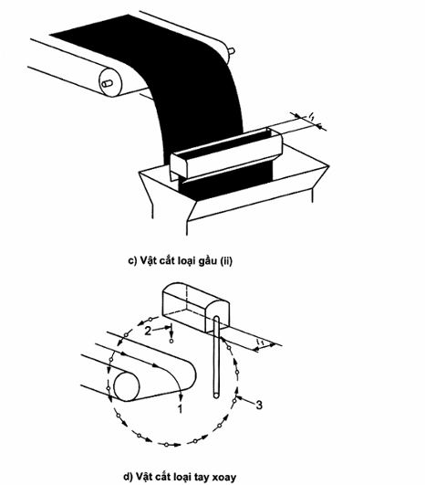
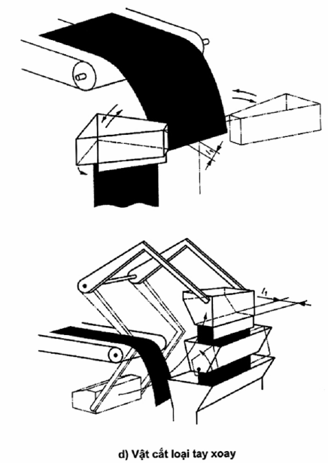
CHÚ DẪN
1 Dòng quặng chính
2 Mẫu đơn
3 Đường di chuyển của dụng cụ lấy mẫu ban đầu
l₁ Độ mở của dụng cụ lấy mẫu ban đầu
Hình 1 - Ví dụ về dụng cụ lấy mẫu loại vật cắt
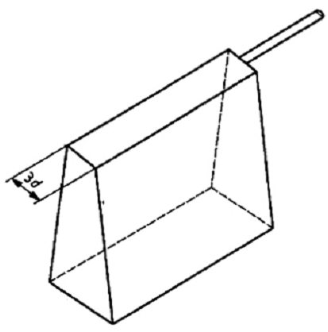
Hình 2 - Ví dụ vật cắt lấy mẫu thủ công
7.6. Dụng cụ lấy mẫu thứ cấp và tiếp theo
Các yêu cầu về thiết kế và vận hành dụng cụ lấy mẫu thứ cấp và tiếp theo giống hệt các yêu cầu đối với dụng cụ lấy mẫu ban đầu quy định tại 7.5.2 đến 7.5.5.
Độ mở vật cắt lấy mẫu phải ít nhất bằng ba lần kích thước danh nghĩa lớn nhất của quặng hoặc bằng 10 mm, lấy giá trị lớn hơn.
7.7. Chuẩn bị mẫu trực tuyến
7.7.1. Bố trí chuẩn bị mẫu
Vị trí chuẩn bị mẫu được thiết kế để thực hiện các mẫu đơn riêng, các mẫu riêng phần hoặc các mẫu chung riêng phù hợp các yêu cầu nêu tại Điều 10. Hệ thống bảo quản các mẫu đơn ban đầu, từ trạm lấy mẫu ban đầu đến giai đoạn của hệ thống chuẩn bị mẫu, khi thực hiện phép xác định kích thước, hoặc khi lấy các mẫu xác định kích thước và phép thử tính chất vật lý, hệ thống này được thiết kế cẩn thận để tránh được các khó khăn khi bảo quản không gây sự giảm cỡ hạt mẫu quặng. Phải chú ý để giảm thiểu tối đa các điểm trung chuyển, và giảm độ cao rơi quặng tại mỗi điểm trung chuyển.
Có thể lắp đặt hệ thống lấy mẫu và chuẩn bị mẫu kết hợp hoặc riêng rẽ. Nếu lắp đặt kết hợp, thì việc lắp đặt hệ thống chuẩn bị mẫu phải có khả năng gia công hoàn hảo từng mẫu đơn trong khoảng thời gian giữa hai lần lấy mẫu liên tiếp cho cùng một mục đích.
Thiết bị chuẩn bị mẫu có khả năng đập, nghiền và tán mịn mẫu đến cỡ hạt mong muốn và sau đó có thể chia mẫu đến khối lượng cần mà không có độ chệch. Thiết bị đập và chia được bịt kín phù hợp để mẫu không bị gió thổi mạnh. Cũng cần giảm sự tuần hoàn không khí qua thiết bị để tránh thất thoát các hạt mịn và độ ẩm. Rất khó có thể kết hợp thiết bị nghiền đến nhỏ hơn 160 μm hoặc nhỏ hơn 100 μm vào cùng hệ thống chuẩn bị mẫu, có thể thực hiện thao tác nghiền riêng.
7.7.2. Máy đập mẫu
Để nhận được kích thước danh nghĩa lớn nhất mong muốn của mẫu tại từng công đoạn đập, nghiền hoặc tán mịn, cần điều chỉnh thiết bị này sao cho không còn vật liệu quá cỡ lưu lại.
77.3. Máy chia mẫu
Ví dụ về các máy chia mẫu được nêu sau đây:
a) máy chia mẫu có vật cắt loại trượt [cùng thiết kế như dụng cụ lấy mẫu ban đầu nêu tại Hình 1 a)];
b) máy chia mẫu loại băng tải xẻ rãnh [xem Hình 3 a)];
c) máy chia mẫu loại gàu [xem Hình 3 b)];
d) máy chia mẫu loại quay [xem Hình 3 c)];
e) máy chia mẫu loại bàn xoay [xem Hình 3 d)];
f) máy chia mẫu loại quay có vật cắt [xem Hình 3 e)];
g) máy chia mẫu loại trượt [xem Hình 3 f)].
Để tránh độ chệch, máy chia mẫu phải có bộ khởi động ngẫu nhiên. Vận hành của vật cắt sẽ khớp với vận hành của bộ cấp liệu thông qua thiết bị bấm giờ ngẫu nhiên. Dải thời gian vận hành của bộ chọn ngẫu nhiên trên thiết bị bấm giờ được điều chỉnh bằng với khoảng thời gian chặn đã lập, như vậy xác suất của nhát chặn đầu tiên sẽ như nhau tại bất kỳ thời điểm nào của khoảng thời gian đầu. Cần tuân thủ các chú ý thiết kế đặc biệt đối với thiết bị bấm giờ ngẫu nhiên sử dụng cho việc chia mẫu theo khối lượng không đổi. Do khoảng thời gian chặn có thể khác nhau đối với từng mẫu đơn hoặc mẫu riêng phần khi đem chia, dải thời gian vận hành của bộ chọn ngẫu nhiên trên thiết bị bấm giờ được điều chỉnh bằng tay hoặc tự động cho từng lần chia mẫu tiếp theo để khớp với khoảng thời gian đã lập.
Nếu việc lắp đặt không đáp ứng các yêu cầu nêu trên, thì số lần chặn yêu cầu lớn hơn số lần tối thiểu quy định để giảm độ chệch.
Khuyến nghị, máy chia được cấp liệu đều tại từng giai đoạn chia mẫu. Độ mở của vật cắt theo quy định tại 7.5.4, và vận tốc vật cắt phải không đổi (xem 7.5.3 và 7.5.5).
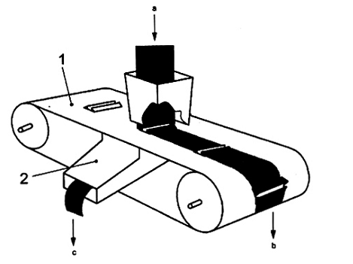
a) Máy chia mẫu loại băng tải xẻ rãnh
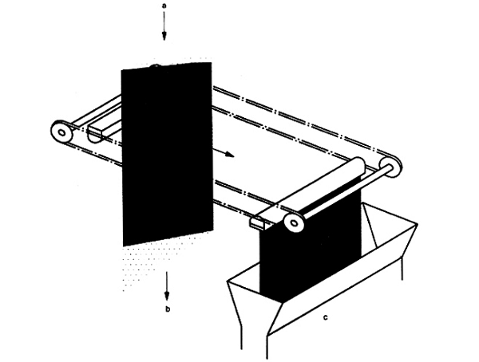
b) Máy chia mẫu loại gàu
CHÚ DẪN
1 Băng tải chia rãnh
2 Cửa trượt nghiêng
a Nạp liệu
b Lấy ra
c Mẫu đã chia
Hình 3 - Ví dụ các dụng cụ chia mẫu cơ giới
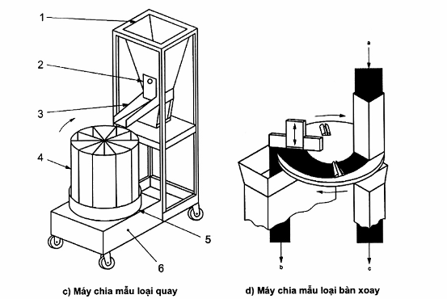
CHÚ DẪN
1 Phễu nạp
2 Cửa trượt
3 Máng rung
4 Hộp di động
5 Bàn xoay
6 Xe (đi kèm)
a Nạp liệu
b Lấy ra
c Mẫu đã chia
Hình 3 (tiếp theo)
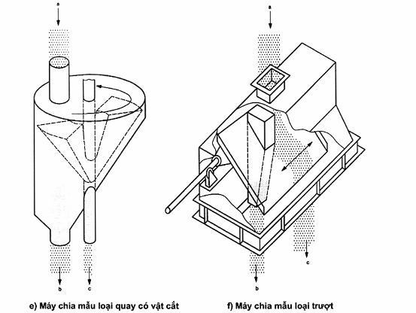
CHÚ DẪN
1 Phễu nạp
2 Cửa trượt
3 Máng rung
4 Hộp di động
5 Bàn xoay
6 Xe (đi kèm)
a Nạp liệu
b Lấy ra
c Mẫu đã chia
Hình 3 (kết thúc)
7.1.4. Máy sấy
Sau khi đã lấy được mẫu xác định độ ẩm, có thể sử dụng máy sấy làm khô mẫu để phân tích hóa, như vậy việc chuẩn bị mẫu tiếp theo được thực hiện dễ dàng. Công đoạn sấy được tiến hành tại nhiệt độ bằng hoặc dưới 105 °C, vì trên nhiệt độ này có thể gây sự thay đổi thành phần hóa của mẫu. Cần chú ý để không có thêm các nguồn gây độ chệch, ví dụ thất thoát hạt mịn trong quá trình sấy.
7.8. Kiểm tra độ chụm và độ chệch
Khi hệ thống lấy mẫu mới được lắp đặt, khi các bộ phận cơ bản của việc lắp đặt bị thay đổi, hoặc khi loại quặng mới được lấy mẫu, các phép thử kiểm tra về độ chụm (ISO 3085) và độ chệch (ISO 3086) sẽ được thực hiện đối với việc lắp đặt tổng thể, và thực hiện cho từng công đoạn khi có điều kiện. Các phép kiểm tra bằng mắt thường cũng được tiến hành theo các khoảng thời gian đều đặn trong thao tác hàng ngày để xác định bất kỳ các điều bất thường về hiệu suất của thiết bị. Các phép xác định độ chệch được thực hiện khi các phép kiểm tra bằng mắt thường cho thấy có vấn đề trục trặc hoặc nghi ngờ có sự thay đổi. Thiết bị lắp đặt phải có khả năng đạt được độ chụm của việc lấy mẫu và chuẩn bị mẫu tốt hơn độ chụm quy định tại 5.4 và 5.5.
Độ chụm của lắp đặt thiết bị được kiểm tra bằng cách so sánh với việc lấy mẫu trên “băng tải dừng" theo quy định tại Điều 9, tốt nhất là sử dụng phép xác định kích thước làm chuẩn cứ.
7.9. Vệ sinh và bảo dưỡng
Hệ thống lấy mẫu phải sẵn sàng để kiểm tra, làm sạch kỹ, sửa chữa hoặc các phép thử kiểm tra.
Sau khi đã hoàn tất việc lấy mẫu một lô, các bộ phận chính của thiết bị phải được làm sạch bằng nước hoặc sử dụng không khí khô, khí nén không-dầu, hoặc sử dụng hệ thống chân không. Khi có sự thay đổi về loại quặng được lấy mẫu, lượng vật liệu được lấy từ lô đang lấy mẫu phải qua toàn bộ hệ thống lắp đặt để đẩy toàn bộ các chất bẩn ra.
7.10. Ví dụ về biểu đồ
Sự thay đổi lớn trong hệ thống lắp đặt cơ giới để lấy và chuẩn bị mẫu sẽ khó mô tả một biểu đồ đã được tiêu chuẩn hóa. Do vậy chỉ có thể cung cấp các bản hướng dẫn về xây dựng hệ thống lắp đặt cơ giới mới.
Ví dụ biểu đồ nêu trên Hình 4, minh họa như sau:
a) lấy mẫu trên cơ sở khối lượng;
b) dụng cụ lấy mẫu ban đầu có vận tốc không đổi;
c) hệ số biến thiên khối lượng của mẫu đơn lớn hơn 20 %;
d) chia khối lượng không đổi của các mẫu đơn;
e) chuẩn bị từng mẫu riêng để xác định kích thước, để cho phép thử nghiệm vật lý, để xác định độ ẩm và mẫu để phân tích hóa.
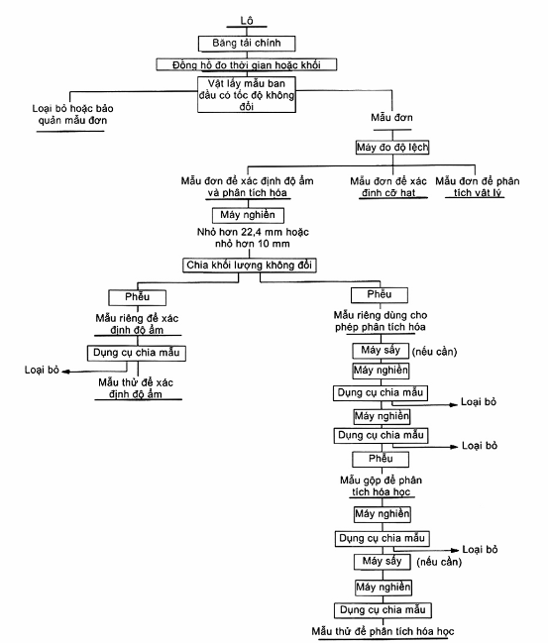
CHÚ THÍCH: Có thể sử dụng sàng trước khi đập, với điều kiện có thiết bị trộn vật liệu quá cỡ đã đập và vật liệu dưới cỡ trước công đoạn chia mẫu.
Hình 4 - Ví dụ biểu đồ lấy mẫu và chuẩn bị mẫu
8. Lấy mẫu từ các vị trí tĩnh
8.1. Quy định chung
Để tránh độ chệch, điều quan trọng là các mẫu đơn được lấy từ lô, sao cho tất cả các phần quặng trong lô đều có cơ hội như nhau để được lấy làm một phần trong mẫu cuối cùng đem phân tích. Tuy nhiên việc lấy mẫu từ dòng chuyển động vẫn là phương pháp ưa dùng để lấy được các mẫu đại diện để xác định các đặc tính chất lượng của lô, vì cơ hội bằng nhau sẵn sàng cho toàn bộ lô. Việc lấy mẫu tại các vị trí tĩnh thực hiện chỉ khi có thể lấy được toàn bộ chiều sâu của lô quặng và có thể lấy được các mẫu đơn hoàn chỉnh. Điều này đôi khi có thể thực hiện được bằng ống xiên hoặc khoan, nếu dùng xẻng thì không thể thực hiện được, do vậy không được khuyến khích.
8.2. Lấy mẫu từ toa tàu
Cho phép sử dụng ống xiên hoặc khoan để lấy mẫu ngoài hiện trường từ toa tàu, đối với trường hợp quặng có kích thước danh nghĩa lớn nhất nhỏ hơn 1 mm, nhưng chỉ tiến hành khi dụng cụ lấy mẫu xuyên qua toàn bộ chiều sâu đống quặng tại điểm đã chọn để lấy mẫu. Tuy nhiên, quy trình lấy mẫu từ băng tải trong quá trình vận chuyển quặng tin cậy hơn là lấy từ toa tàu. Để lấy mẫu quặng thô (vê viên to) từ các toa tàu cho phép sử dụng ống xiên hoặc khoan.
8.2.1. Dụng cụ lấy mẫu
Dụng cụ lấy mẫu bằng ống xiên (xem Hình 5) hoặc khoan để rút các mẫu đơn các kích thước trong tối thiểu bằng 30 mm.
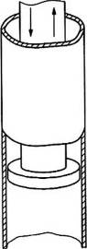
Hình 5 - Ví dụ về dụng cụ lấy mẫu bằng ống xiên để lấy mẫu quặng có kích thước danh nghĩa lớn nhất nhỏ hơn 1 mm
8.2.2. Số lượng các mẫu đơn
Số lượng các mẫu đơn ban đầu theo quy định tại 5.4, số lượng các mẫu đơn, n_{w}, lấy từ từng toa tàu tạo thành lô được cho theo:
n_{w} ≥ 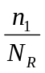 (18)
trong đó
n₁ là tổng số lượng các mẫu đơn ban đầu được lấy theo 5.4;
N_{T} là số toa tàu tạo thành lô.
Giá trị n_{w} thu được từ công thức (18) được làm tròn đến số nguyên gần nhất lớn hơn.
8.2.3. Phương pháp lấy mẫu
Các mẫu đơn lấy từ từng toa tàu được lấy từ các vị trí phân bố đều trên toàn bộ bề mặt quặng trong toa, sử dụng ống xiên hoặc khoan, như vậy các mẫu đơn sẽ đại diện cho hầu hết khối lượng đồng nhất của quặng. Điều quan trọng là từng mẫu đơn được lấy từ toàn bộ chiều sâu quặng trong toa, và toàn bộ chiều dọc cột quặng được lấy ra làm mẫu phải là đại diện. Nếu các điều kiện này không được đáp ứng thì coi như quy trình lấy mẫu không phù hợp với tiêu chuẩn này.
Cần chú ý khi dùng ống xiên, vì ma sát bên trong ống có thể gây cản trở khi lấy toàn bộ chiều dọc cột quặng.
8.3. Lấy mẫu từ tàu thủy, kho và boongke
Không cho phép lấy mẫu hiện trường từ tàu thủy, kho và boongke, vì không thể đưa dụng cụ lấy mẫu xuống tận đáy để lấy ra toàn bộ cột quặng. Như vậy tất cả các phần của lô không có cơ hội như nhau được lấy mẫu. Mẫu được lấy chỉ từ đỉnh hoặc các bên cạnh không được coi là đại diện cho toàn bộ tàu, kho hoặc boongke, đặc biệt khi quặng gồm từ nhiều nguồn khác nhau, ví dụ các mẫu đơn được lấy từ kho cao 10 m bằng ống xiên chỉ dài 2 m, thì mẫu lấy được chỉ đại diện cho quặng đến chiều sâu như vậy, tức là 2 m chiều dày lớp vỏ trên bề mặt của đống quặng trong kho. Chỉ có quy trình hiệu quả là quy trình nêu tại Điều 7 để lấy mẫu từ băng tải trong quá trình vận chuyển quặng từ tàu, kho hoặc boongke.
9. Lấy mẫu chuẩn từ băng tải dừng
Lấy mẫu trên băng tải dừng được chấp nhận là một phương pháp để lấy được mẫu chuẩn, có thể so sánh các quy trình lấy mẫu khác với phương pháp này. Tuy nhiên, cần đặc biệt chú ý với các mẫu dùng để xác định độ ẩm, vì có thể độ ẩm bị thất thoát khi mẫu đang được lấy từ băng tải.
Quy trình lấy mẫu từ băng tải dừng như sau:
a) xác định các thông số theo 4.2 để lấy mẫu;
b) ngừng băng tải theo khoảng khối lượng hoặc thời gian xác định theo 6.1.4 hoặc 6.2.4;
c) tại mỗi điểm ngừng, dùng khung lấy mẫu phù hợp (xem Hình 6), có các kích thước trong tối thiểu bằng ba lần kích thước danh nghĩa lớn nhất của quặng hoặc bằng 30 mm, lấy giá trị lớn hơn; đặt khung ngang qua chiều rộng của băng tải tĩnh, sao cho khung tiếp xúc với toàn bộ chiều rộng của băng tải.
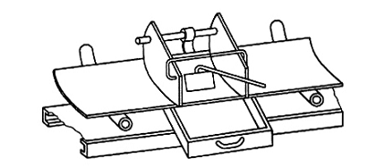
Hình 6 - Ví dụ khung lấy mẫu sử dụng trên băng tải dừng
d) có thể có các hạt quặng làm tắc đầu vào khung lấy mẫu, thì đẩy các hạt ở mép trái khung vào mẫu đơn và đẩy các hạt ở mép phải khung ra khỏi mẫu đơn;
e) trong thời gian ngắn nhất lấy quặng trong khung lấy mẫu ra để giảm thiểu sự thất thoát độ ẩm, đảm bảo là tất cả quặng được thu gom bằng cách quét sạch băng tải và để từng mẫu đơn vào một vật chứa phù hợp;
f) nếu yêu cầu so sánh từng cặp trên cơ sở mẫu đơn với mẫu đơn, thì giữ các mẫu đơn riêng rẽ;
g) nếu yêu cầu xác định chất lượng lô, gộp các mẫu đơn thành các mẫu riêng phần hoặc mẫu chung theo quy định tại 10.2;
h) bảo quản các mẫu đơn, mẫu riêng phần hoặc mẫu chung trong các vật chứa có ghi nhãn theo quy định tại Điều 11.
Nếu không áp dụng được phương pháp lấy mẫu trên băng tải dừng thì có thể áp dụng một trong các sơ đồ nêu tại Phụ lục C.
10. Chuẩn bị mẫu
10.1. Nguyên tắc cơ bản
10.1.1. Quy định chung
Việc chuẩn bị mẫu được thực hiện theo nhiều giai đoạn, mỗi giai đoạn gồm nhiều thao tác: làm khô (nếu cần), đập, trộn và chia mẫu.
Việc chuẩn bị mẫu được thực hiện theo cách sao cho không lẫn các tạp chất hoặc các vật lạ vào mẫu và không làm thay đổi chất lượng mẫu. Đặc biệt, mẫu xác định độ ẩm được giữ trong vật chứa kín, không hấp thụ để tránh được bất kỳ các thay đổi về độ ẩm.
Các phép thử kiểm tra độ chụm, độ chệch được tiến hành đều đặn trong quá trình chuẩn bị mẫu, sao cho bất kỳ các sai lỗi đáng kể trong quy trình đều bị loại trừ.
Trước giai đoạn mẫu thử, việc chuẩn bị mẫu được tiến hành trên mỗi mẫu đơn và mỗi mẫu riêng phần tạo thành từ các mẫu đơn, hoặc trên các chung tạo thành từ các mẫu riêng phần hoặc từ các mẫu đơn.
Mẫu chung được tạo thành từ tất cả các mẫu đơn hoặc các mẫu riêng phần, có thể ngay khi mới lấy hoặc sau khi được chuẩn bị riêng đến giai đoạn chia tương ứng.
Một ví dụ của sơ đồ chuẩn bị mẫu để tạo thành các mẫu riêng phần từ các mẫu đơn, và mẫu chung từ các mẫu riêng phần được nêu tại Hình 7.
10.1.2. Sấy mẫu
Khi mẫu rất ướt hoặc dính và không thể chuẩn bị mẫu được, thì cần sấy mẫu tại nhiệt độ bằng hoặc dưới 105 °C, sao cho việc chuẩn bị mẫu được dễ dàng. Đối với các mẫu dùng để xác định độ ẩm, xem 10.6.
10.1.3. Đập và nghiền mẫu
Việc đập và nghiền mẫu được tiến hành bằng thiết bị phù hợp với kích thước và độ cứng của quặng. Làm sạch máy đập và máy nghiền bằng quặng có cùng nguồn gốc.
10.1.4. Trộn mẫu
Phụ thuộc vào phương pháp trộn và các đặc tính của quặng, việc trộn mẫu có thể làm cho mẫu đồng nhất và như vậy sẽ giảm các sai lỗi khi chia mẫu. Việc trộn mẫu đặc biệt quan trọng khi các mẫu từ nhiều nguồn khác nhau được gộp lại. Khi cần có thể thiết kế sơ đồ xử lý mẫu sao cho việc trộn được giảm thiểu, vì việc trộn có thể gây bất lợi và dẫn đến sự phân tách tăng lên.
Việc trộn các mẫu xác định độ ẩm có thể gây thất thoát ẩm và tăng độ chệch, vì vậy không trộn các mẫu này trước khi chia mẫu.
Ví dụ các phương pháp trộn phù hợp, gồm:
a) các máy trộn cơ giới như máy trộn kiểu V, và
b) cho mẫu quặng qua máng hoặc tốt nhất là cho vào máy chia mẫu loại quay ít nhất ba lần liên tiếp, gom lại các phần sau mỗi lần qua. Sự thất thoát bụi sẽ được giảm thiểu.
CHÚ THÍCH: Một vài phương pháp trộn bằng tay, ví dụ tạo thành các đống hình nón, nhiều lần, phương pháp này có thể gây bất lợi và làm cho sự phân tách tăng lên.
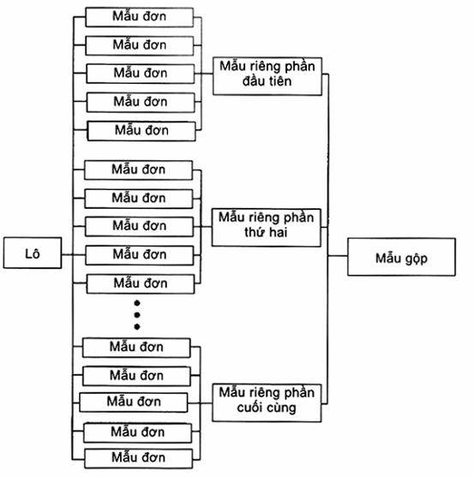
Hình 7 - Ví dụ sơ đồ chuẩn bị mẫu thể hiện sự tạo thành các mẫu riêng phần từ các mẫu đơn, và mẫu chung từ các mẫu riêng phần
10.1.5. Chia mẫu
10.1.5.1. Quy định chung
Việc chia mẫu được thực hiện trên mẫu, nếu cần có thể nghiền đến kích thước phù hợp, để giảm khối lượng mẫu.
Để thu được độ chụm quy định của việc chuẩn bị mẫu, khi chia mẫu cần chú ý các điều sau:
a) kích thước danh nghĩa lớn nhất của mẫu đem chia;
b) khối lượng tối thiểu của mẫu sau chia, khối lượng này được quy định đối với từng đặc tính chất lượng được xác định (xem 10.1.6).
10.1.5.2. Phương pháp chia
Một hoặc nhiều phương pháp chia mẫu sau được tiến hành riêng hoặc chung:
a) chia mẫu đơn theo phương pháp cơ giới (xem 10.3.1);
b) các phương pháp cơ giới khác (ví dụ máng chia được nạp cơ giới);
c) chia thủ công (xem 10.4).
10.1.5.3. Kiểu chia
Khi chuẩn bị riêng các mẫu đơn hoặc các mẫu riêng phần để tạo thành các mẫu riêng phần hoặc mẫu chung, thực hiện chia các mẫu đơn hoặc các mẫu riêng phần bằng cách chia trên cơ sở khối lượng không đổi hoặc bằng cách chia tỷ lệ dưới các điều kiện quy định tại 10.2.2 và 10.2.3.
10.1.5.4. Loại dụng cụ chia
Các loại dụng cụ chia cơ giới được chấp nhận bao gồm dụng cụ cắt máng, băng tải có rãnh, gầu dây chuyền, mẫu xoay, bàn xoay, dụng cụ dạng máng trượt, trượt và máng chia được nạp cơ giới (xem 10.3.2).
10.1.6. Khối lượng mẫu đã chia
10.1.6.1. Chia các mẫu để phân tích hóa và xác định độ ẩm
10.1.6.1.1. Chia mẫu chung
Khi chia một mẫu chung, khối lượng tối thiểu của mẫu đã chia, m_{s}, tính bằng kilogram, theo công thức (19), dựa theo công thức khối lượng tối thiểu rút ra theo P Gy^{[1]}:
m_{s} = 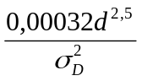
trong đó
d kích thước danh nghĩa lớn nhất của mẫu, tính bằng milimet;
σ_{D} độ lệch chuẩn từ việc chia mẫu, tính bằng % Fe, là thành phần chủ yếu của độ lệch chuẩn từ việc chuẩn bị mẫu, σ_{P}, đối với giai đoạn chuẩn bị mẫu cụ thể.
Đối với kích thước danh nghĩa lớn nhất, không chia tiếp mẫu chung theo khối lượng tính theo công thức (19) nếu không đập mẫu thành các hạt có kích thước hạt nhỏ hơn, tối thiểu tuyệt đối bằng 500 g, để thỏa mãn các yêu cầu về chuẩn bị mẫu thử cho các phép phân tích hóa (xem 10.5).
Ví dụ về khối lượng tối thiểu mẫu chung đã chia theo công thức (19), đối với độ lệch chuẩn khi chia bằng 0,1 % Fe và 0,05 % Fe, và kích thước danh nghĩa lớn nhất điển hình được nêu tại Bảng 4. Độ lệch chuẩn của phép chia, σ_{D}, áp dụng cho từng giai đoạn chia mẫu, và các sự thay đổi được bổ sung vào sơ đồ chia mẫu đã chọn.
Bảng 4 - Ví dụ khối lượng tối thiểu của mẫu chung đã chia để xác định độ ẩm và/hoặc các phép phân tích hóa
Kích thước danh nghĩa lớn nhất, mm | Khối lượng tối thiểu của mẫu chung đã chia,  kg
 | σ_{D} = 0,1 % Fe | σ_{D} = 0,05 % Fe
40 | 325 | 1300
31,5 | 180 | 710
22,4 | 75 | 300
10 | 10 | 40
6,3 | 3,2 | 13
2,8 | 0,5 | 1,7
1,4 | 0,5 | 0,5
0,500 | 0,5 | 0,5
0,250 | 0,5 | 0,5
10.1.6.1.2. Chia các mẫu đơn riêng lẻ hoặc các mẫu riêng phần
Khi tiến hành chia các mẫu đơn hoặc các mẫu riêng phần phải đảm bảo rằng khối lượng mẫu chung của lô nhận được bằng cách gộp các mẫu đơn hoặc mẫu riêng phần đã chia, không được nhỏ hơn khối lượng mẫu chung đã chia tối thiểu cho theo công thức (19) và Bảng 4. Độ lệch tiêu chuẩn của phép chia, σ_{D} sẽ áp dụng cho từng giai đoạn chia mẫu, và các sự thay đổi sẽ được bổ sung vào sơ đồ chia mẫu đã chọn.
10.1.6.2. Chia các mẫu để xác định kích thước
Việc chia các mẫu để xác định kích thước được thực hiện theo quy định tại Bảng 5. Nếu phần trăm cấp hạt khác so với quy định tại Bảng 5, thì khối lượng tối thiểu quy định tại Bảng 5 sẽ được thay đổi theo công thức (20).
Khi loại quặng và cấp hạt theo yêu cầu kỹ thuật khác so với quy định tại Bảng 5, thì áp dụng Phụ lục D để xác định khối lượng mẫu tối thiểu.
10.1.6.2.1. Chia mẫu chung
Khi chia mẫu chung, khối lượng mẫu chung đem chia không được nhỏ hơn giá trị tối thiểu quy định tại Bảng 5.
Đối với Mẫu để xác định kích thước, khi chia rất dễ sinh độ chệch, do vậy phải chú ý cẩn thận khi chia các mẫu này. Khi chia quặng có kích thước hạt nhỏ hơn 200 mm, không chia các mẫu đơn theo cách thủ công, vì rất dễ sinh ra sự phân tách.
Bảng 5 - Ví dụ khối lượng tối thiểu của mẫu chung đã chia để xác định kích thước, sử dụng các phương pháp chia cơ giới (xem 10.3.2.1)
Loại quặng sắt |  | Quặng nhỏ hơn 200 mm |  | Quặng nhỏ hơn 50 mm |  | Quặng từ 6,3 mm đến 31,5 |  | Cấp liệu thiêu kết |  | Cấp liệu vê viên |  | Quặng vê viên
Yêu cầu kỹ thuật điển hình-cấp hạt |  | Nhỏ hơn 10 mm |  | Nhỏ hơn 10 mm |  | Nhỏ hơn 6,3 mm |  | Lớn hơn 6,3 mm |  | Lớn hơn 45 μm |  | Nhỏ hơn 6,3 mm
Phần trăm trung bình của cấp hạt |  | 20 |  | 20 |  | 10 |  | 10 |  | 30 |  | 5
Khối lượng lô, t |  | Khối lượng tối thiểu của mẫu chung đã chia, m₃, và độ chụm của chuẩn bị mẫu và phép đo, β_{PM}
Trên | Đến | m₃  kg | β_{PM}  % | m₃  kg | β_{PM}  % | m₃  kg | β_{PM}  % | m₃  kg | β_{PM}  % | m₃  kg | β_{PM}  % | m₃  kg | β_{PM}  %
270 000 |  | 1080 | 3,0 | 250 | 3,0 | 120 | 1,5 | 8,0 | 1,5 | 0,5 | 1,6 | 250 | 0,50
210 000 | 270 000 | 1010 | 3,1 | 230 | 3,1 | 110 | 1,6 | 7,0 | 1,6 | 0,5 | 1,7 | 240 | 0,51
150 000 | 210 000 | 950 | 3,2 | 220 | 3,2 | 110 | 1,6 | 7,0 | 1,6 | 0,5 | 1,7 | 240 | 0,51
100 000 | 150 000 | 890 | 3,3 | 210 | 3,3 | 110 | 1,6 | 7,0 | 1,6 | 0,5 | 1,8 | 230 | 0,52
70 000 | 100 000 | 840 | 3,4 | 190 | 3,4 | 95 | 1,7 | 6,0 | 1,7 | 0,5 | 1,9 | 215 | 0,54
45 000 | 70 000 | 790 | 3,5 | 180 | 3,5 | 95 | 1,7 | 6,0 | 1,7 | 0,5 | 1,9 | 215 | 0,54
30 000 | 45 000 | 750 | 3,6 | 170 | 3,6 | 85 | 1,8 | 5,0 | 1,8 | 0,5 | 2,0 | 210 | 0,55
15 000 | 30 000 | 670 | 3,8 | 150 | 3,8 | 75 | 1,9 | 5,0 | 1,9 | 0,5 | 2,1 | 210 | 0,55
 | 15 000 | 530 | 4,3 | 120 | 4,3 | 60 | 2,2 | 4,0 | 2,2 | 0,5 | 2,4 | 145 | 0,66
Khi phần trăm thực tế của cấp hạt cao hơn nhiều so với các giá trị quy định tại Bảng 5, thì khối lượng tối thiểu, m₃, quy định trong Bảng 5 sẽ phải tính lại, sử dụng công thức dưới đây dựa trên nguyên tắc nhị thức:
m₄ = m₃ x 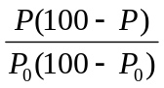 (20)
trong đó
m₄ là khối lượng tối thiểu đã tính lại của mẫu chung đã chia, tính bằng kg;
m₃ là khối lượng tối thiểu của mẫu chung đã chia quy định tại Bảng 5, tính bằng kg;
P là phần trăm cấp hạt thực tế, cao hơn nhiều so với giá trị quy định tại Bảng 5;
P₀ là phần trăm cấp hạt quy định tại Bảng 5.
Sử dụng giá trị lớn hơn của m₃ và m₄.
Ví dụ, đối với lô 40 000 tấn quặng có kích thước hạt nhỏ hơn 200 mm, nếu có khoảng 50 % phần trăm cấp hạt nhỏ hơn 10 mm, thì khối lượng tối thiểu của mẫu chung đã chia sẻ như sau:
m₄ = 750 x 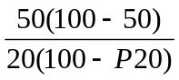 = 1175 kg
10.1.6.2.2. Chia mẫu đơn hoặc mẫu riêng phần
Khi tiến hành chia các mẫu đơn hoặc các mẫu riêng phần phải đảm bảo rằng khối lượng mẫu chung của lô nhận được bằng cách gộp các mẫu đơn hoặc mẫu riêng phần đã chia, không được nhỏ hơn khối lượng quy định tại Bảng 5. Nếu phần trăm cấp hạt khác so với quy định tại Bảng 5, thì khối lượng tối thiểu quy định tại Bảng 5 sẽ được thay đổi theo công thức (20).
10.1.6.3. Chia các mẫu sử dụng cho thử nghiệm vật lý
Khối lượng tối thiểu của các mẫu để thử nghiệm vật lý được xác định theo các yêu cầu của phép thử và các tính chất luyện kim và vật lý yêu cầu phải xác định. Nói chung, ngoài các mẫu sử dụng cho phép thử khối lượng riêng, các mẫu để xác định tính chất vật lý sẽ có khối lượng ít nhất là 500 kg. Khi tiến hành phép thử khối lượng riêng theo phương pháp 1 của ISO 3852:2007, thì mẫu để thử nghiệm vật lý sẽ khoảng ít nhất là 1 200 kg.
Khi xác định các tính chất luyện kim và vật lý của lô theo các tiêu chuẩn hiện hành, độ chụm của việc chuẩn bị mẫu và phép đo, β_{PM}, sẽ đạt bằng các giá trị quy định tại Bảng 6.
10.1.7. Sử dụng mẫu riêng và sử dụng mẫu nhiều lần
Mẫu được lấy từ lô và phù hợp các yêu cầu riêng đối với phép xác định một số các đặc tính chất lượng có thể phải sử dụng riêng hoặc sử dụng nhiều lần để có được các mẫu thử dùng cho các phép phân tích hóa, xác định độ ẩm, xác định kích thước và thử nghiệm vật lý (xem chi tiết nêu trên Hình 2).
10.2. Phương pháp tạo mẫu riêng phần và mẫu chung
10.2.1. Quy định chung
Tùy theo các yêu cầu của phép đo, mẫu chung có thể được tạo cho một lô hoặc các mẫu riêng phần có thể được tạo thành cho các phần riêng của lô đó. Ngoài ra, trong một vài trường hợp, tùy theo các yêu cầu về chuẩn bị mẫu, có thể cần tạo các mẫu riêng phần đầu tiên và sau đó tạo thành mẫu chung.
10.2.2. Phương pháp tạo mẫu trên cơ sở khối lượng
10.2.2.1. Tạo mẫu riêng phần hoặc mẫu chung từ các mẫu đơn
Khi hệ số biến thiên của khối lượng mẫu đơn nhỏ hơn 20 %, các mẫu đơn này như đã lấy hoặc sau khi được chuẩn bị riêng theo cách chia theo khối lượng không đổi hoặc theo tỷ lệ đến giai đoạn phù hợp, có thể gộp lại thành mẫu riêng phần hoặc mẫu chung.
Tuy nhiên, khi hệ số biến thiên của khối lượng mẫu đơn bằng hoặc lớn hơn 20 %, các mẫu đơn này như đã lấy không được gộp lại thành mẫu riêng phần hoặc mẫu chung. Các mẫu đơn riêng lẻ đầu tiên được chia theo cách chia theo khối lượng không đổi tại giai đoạn đang thực hành.
Các mẫu đơn đã được chuẩn bị sau đó có thể gộp lại thành mẫu riêng phần hoặc mẫu chung tại giai đoạn phù hợp. Cách khác là có thể chuẩn bị từng mẫu đơn trước giai đoạn mẫu thử và các mẫu này dùng để xác định chất lượng.
10.2.2.2. Tạo mẫu chung từ các mẫu riêng phần
Có thể gộp các mẫu riêng phần được tạo thành theo 10.2.2.1 thành mẫu chung.
Thực hiện phép chia trên từng mẫu riêng phần để tạo thành mẫu chung như sau:
a) Nếu các mẫu riêng phần gồm số lượng các mẫu đơn bằng nhau, thì sử dụng cách chia theo khối lượng không đổi hoặc theo tỷ lệ;
b) Nếu các mẫu riêng phần gồm số lượng các mẫu đơn khác nhau, thì chỉ sử dụng cách chia theo tỷ lệ.
10.2.3. Phương pháp tạo mẫu trên cơ sở thời gian
10.2.3.1. Tạo mẫu riêng phần hoặc mẫu chung từ các mẫu đơn
Có thể gộp các mẫu đơn đã lấy thành các mẫu riêng phần hoặc mẫu chung, không quan tâm đến sự thay đổi về khối lượng của các mẫu đơn. Khi thực hiện phân chia trên từng mẫu đơn và các mẫu đơn đã chia được gộp lại để tạo thành các mẫu riêng phần hoặc mẫu chung, sử dụng phương pháp chia tỷ lệ.
10.2.3.2. Tạo mẫu chung từ các mẫu riêng phần
Các mẫu riêng phần được tạo thành theo 10.2.3.1 có thể gộp lại thành mẫu chung, không quan tâm đến sự thay đổi khối lượng của các mẫu riêng phần.
Tuy nhiên, khi thực hiện phép chia trên từng mẫu riêng phần và các mẫu riêng phần đã chia được gộp lại để tạo thành mẫu chung, thì sử dụng phương pháp chia tỷ lệ.
10.2.4. Quy trình đặc biệt đối với phép xác định độ ẩm
Đối với các lô lớn, nên chia các lô thành nhiều phần như quy định tại Bảng 7, và chuẩn bị mẫu riêng cho từng phần để xác định độ ẩm. Điều này đảm bảo từng mẫu xác định ẩm được tạo thành trong thời gian ngắn, như vậy giảm thiểu sự bay hơi từ mẫu. Điều này cũng sẽ giảm thiểu độ chệch và làm cho độ chụm tổng thể tốt hơn (bao gồm cả việc lấy mẫu, chuẩn bị mẫu và xác định độ ẩm).
Khi mất thời gian nhiều để chất hàng hoặc dỡ hàng của một lô, thì lô này phải chia thành các phần theo các khoảng thời gian đến 8 h. Mẫu riêng phần để xác định độ ẩm được tạo thành cho từng phần và thực hiện phép xác định độ ẩm. Việc chia thành các phần tùy thuộc vào điều kiện thời tiết, ví dụ mưa to hoặc nhiệt độ cao, và các điều kiện khác hoặc tình huống khi chất hàng hoặc dỡ hàng.
Cách khác là nếu các vật chứa mẫu xác định độ ẩm và các điều kiện bảo quản ngăn được sự thay đổi độ ẩm của các mẫu để xác định độ ẩm, thì có thể chuẩn bị mẫu chung để xác định độ ẩm cho cả lô.
Bảng 6 - Độ chụm của chuẩn bị mẫu và của phép đo đối với các phép thử vật lý
Loại phép thử | Tiêu chuẩn | Độ chụm, β_{PM}
Loại phép thử | Tiêu chuẩn | Quặng vê viên | Thiêu kết | Quặng viên
Các chỉ số hỗn loạn và mài mòn  AI - Chỉ số mài mòn (%)  TI - Chỉ số hỗn loạn | ISO  3271 | 0,4  0,5 | 0,5  0,5 | 0,5  0,6
Khối lượng riêng - Phương pháp 1  ρ_{ap} - (kg/m³) | ISO  3852 | 0,1 | 0,2 | 0,2
Khả năng hoàn nguyên theo tỷ lệ của chỉ số hoàn nguyên  Rt - Mức độ khử | ISO  4695 | 0,05 | 0,1 | 0,1
Các chỉ số phân hủy-hoàn nguyên tại nhiệt độ thấp bằng phương pháp tĩnh - Phần 1: Phân hủy bằng CO, CO₂ và H₂  RDI-1 - _{3,15} (%) | ISO  4696-1 | 3,0 | 4,0 | 4,0
Các chỉ số phân hủy-hoàn nguyên tại nhiệt độ thấp bằng phương pháp tĩnh - Phần 2: Phân hủy bằng CO  RDI-2-_{2,8} (%) | ISO  4696-2 | 3,0 | 4,0 | 4,0
Quặng sắt dạng vê viên dùng làm nguyên liệu cho lò cao - Chỉ số phồng rộp tự do  V_{FS} (%) | ISO  4698 | 3,0 | NA | NA
Quặng sắt dạng vê viên dùng cho lò cao và nguyên liệu hoàn nguyên trực tiếp - Cường độ nghiền  CS (daN/viên) | ISO  4700 | 27,0 | NA | NA
Khả năng hoàn nguyên theo cấp độ cuối của chỉ số hoàn nguyên  Rf - Cấp độ cuối hoàn nguyên (%) | ISO  7215 | 3,0 | 3,0 | 5,0
Sự hoàn nguyên khi chịu tải  Δp 80 (kPa) | ISO  7992 | 6,0 | NA | 6,0
Chỉ số rang nổ  DI-_{6,3} Chỉ số (%) | ISO  8371 | NA | NA | 5,0
Quặng sắt dạng vê viên làm nguyên liệu hoàn nguyên trực tiếp - Chỉ số tập trung  Cl - Chỉ số tập trung (%) | ISO  11256 | 3,0 | NA | NA
Quặng sắt dạng vê viên làm nguyên liệu hoàn nguyên trực tiếp - Chỉ số phân hủy tại nhiệt độ thấp và mức độ kim loại hóa  RDI_{DR} - Chỉ số phân hủy (%)  M - Mức độ kim loại hóa (%) | ISO  11257 | 1,5  2,0 | NA  NA | 3,0  2,5
Quặng sắt dạng vê viên làm nguyên liệu hoàn nguyên trực tiếp - Chỉ số về khả năng hoàn nguyên, cấp độ hoàn nguyên cuối cùng và mức độ kim loại hóa  R₉₀ - Cấp độ hoàn nguyên cuối cùng (%) | ISO  11258 | 2,5 | NA | 4,0
Chỉ số phân hủy ở nhiệt độ thấp bằng phương pháp động học  LTD_{+6,3} (%)  LTD_{-0,5} (%) | ISO  13930 | 3,0  1,0 | NA  NA | 3,5  2,0
NA = Không áp dụng
Bảng 7 - Số lượng tối thiểu các phần trên lô để xác định độ ẩm
Khối lượng lô, t |  | Số phần tối thiểu trên một lô | Số lượng các phần mẫu thử trên một mẫu riêng phần | Số lượng các phép thử
Trên | Đến và bằng | Số phần tối thiểu trên một lô | Số lượng các phần mẫu thử trên một mẫu riêng phần | Số lượng các phép thử
270 000 |  | 15 | 1 | 15
70 000 | 270 000 | 10 | 1 | 10
30 000 | 70 000 | 5 | 2 | 10
15 000 | 30 000 | 4 | 2 | 8
 | 15 000 | 2 | 4 | 8
Các mẫu riêng phần hoặc mẫu chung để xác định độ ẩm được tạo thành theo quy trình quy định tại 10.2.2 hoặc 10.2.3.
10.3. Phương pháp chia mẫu cơ giới
10.3.1. Chia mẫu đơn theo phương pháp cơ giới
10.3.1.1. Quy định chung
Các mẫu dùng cho các phép phân tích hóa, xác định độ ẩm, xác định kích thước và các phép thử vật lý có thể được chia theo cách chia cơ giới các mẫu đơn, sử dụng dụng cụ chia loại cắt với các điều kiện sau:
10.3.1.2. Khối lượng mẫu đơn (đã cắt)
Khối lượng từng mẫu đã cắt phải đồng đều. Để đạt được điều này dòng mẫu đem chia phải đều, độ mở và tốc độ vật cắt phải không đổi.
CHÚ THÍCH: Cách khác là, tổ hợp của tốc độ nạp mẫu thay đổi và tốc độ cắt thay đổi có thể xem xét để lấy được phần cắt đồng đều.
Độ mở khi cắt phải ít nhất bằng ba lần kích thước danh nghĩa lớn nhất của mẫu đem chia hoặc bằng 10 mm, lấy kích thước nào lớn hơn.
10.3.1.3. Số lượng các mẫu đơn (đã cắt)
Số lần cắt, n_{i}, để chia các mẫu đơn, các mẫu riêng phần và các mẫu chung được xác định thực tế theo mức biến thiên của chất lượng, σ_{Wi}, của dòng quặng đem chia và độ chụm yêu cầu của việc lấy mẫu, β_{Si}, đối với giai đoạn lấy mẫu cụ thể, i, sử dụng công thức sau:
n_{i} =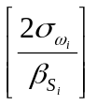 (21)
Tuy nhiên, nếu không có sẵn các thông tin về mức biến thiên về chất lượng cho giai đoạn lấy mẫu cụ thể, thì số lần cắt có thể dùng như một điểm khởi đầu:
a) chia một mẫu chung
- tối thiểu bằng 20;
b) chia các mẫu riêng phần riêng rẽ
- khi chia theo khối lượng không đổi, tối thiểu bằng 10;
- khi chia theo tỷ lệ, tối thiểu bằng 10 đối với khối lượng trung bình của mẫu riêng phần;
c) chia mẫu đơn riêng rẽ
- khi chia theo khối lượng không đổi, tối thiểu bằng bốn;
- khi chia theo tỷ lệ, tối thiểu bằng năm đối với khối lượng trung bình của mẫu đơn.
10.3.1.4. Khoảng giữa các lần cắt
Khi áp dụng cách chia theo khối lượng không đổi, khoảng giữa các lần cắt sẽ thay đổi theo khối lượng của mẫu đem chia.
Khi áp dụng cách chia theo tỷ lệ, khoảng cách giữa các lần chia sẻ không đổi, không quan tâm đến sự thay đổi của khối lượng các mẫu đem chia.
10.3.1.5. Tránh độ chệch
Để tránh độ chệch, lần cắt đầu tiên cho từng mẫu đem chia được thực hiện tại vị trí ngẫu nhiên trong khoảng thời gian đầu tiên.
10.3.1.6. Khối lượng mẫu đã chia
Khối lượng tối thiểu của mẫu đã chia phải phù hợp các yêu cầu nêu tại 10.1.6
10.3.2. Các phương pháp chia cơ giới khác
10.3.2.1. Quy định chung
Các mẫu dùng cho các phép phân tích hóa, xác định độ ẩm, xác định kích thước và thử nghiệm vật lý có thể được chia bằng cách sử dụng các dụng cụ chia cơ giới khác với các dụng cụ loại cắt (xem 10.1.5.4), tùy theo các quy trình dưới đây và các giới hạn khi chia.
10.3.2.2. Khối tượng mẫu đã chia
Khối lượng tối thiểu của mẫu đã chia phải phù hợp với các yêu cầu nêu tại 10.1.6.
10.4. Phương pháp chia thủ công
10.4.1. Quy định chung
Chỉ áp dụng phương pháp chia thủ công các mẫu dùng cho các phép phân tích hóa, xác định độ ẩm, xác định kích thước và thử nghiệm vật lý đối với các loại quặng có kích thước danh nghĩa lớn nhất nhỏ hơn 40 mm.
10.4.2. Chia mẫu đơn thủ công
10.4.2.1. Quy định chung
Quặng có kích thước danh nghĩa lớn nhất không lớn hơn 40 mm sử dụng phương pháp chia mẫu đơn thủ công. Có thể tiến hành bằng cách dùng xẻng xúc mẫu đơn có kiểu dáng và kích thước như Hình 8 và Bảng 8. Xẻng có đáy phẳng và không được cong. Không áp dụng phương pháp chia mẫu đơn thủ công đối với mẫu cố định, quặng có cỡ hạt lớn và quặng dạng vê viên. Có thể dễ dàng sử dụng phương pháp này, khi quặng vê viên được nghiền đến cỡ hạt đủ nhỏ
10.4.2.2. Khối lượng mẫu đơn
Khối lượng từng mẫu đơn lấy theo quy định tại Bảng 8.
10.4.2.3. Số lượng các mẫu đơn
Số lượng các mẫu đơn đối với cách chia mẫu đơn thủ công được quy định tại Bảng 9.
10.4.2.4. Khối lượng mẫu đã chia
khối lượng tối thiểu của mẫu đã chia phải phù hợp các yêu cầu nêu tại 10.1.6.
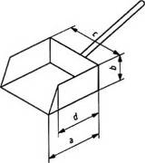
Hình 8 - Ví dụ xẻng xúc mẫu đơn
Bảng 8 - Kích thước danh nghĩa lớn nhất, độ dày dải mẫu, kích thước xẻng và khối lượng mẫu đơn để chia theo phương pháp thủ công
Kích thước danh nghĩa lớn nhất, mm |  | Độ dày dải mẫu, mm | Số xẻng | Kích thước xẻng lấy mẫu đơn, mm |  |  |  | Khối lượng mẫu đơn, kg
Trên | Đến | Độ dày dải mẫu, mm | Số xẻng | a | b | c | d | Khối lượng mẫu đơn, kg
31,5 | 40 | 80 | 40D | 220 | 180 | 220 | 200 | 16,3
22,4 | 31,5 | 65 | 31,5D | 180 | 120 | 180 | 150 | 9,0
10 | 22,4 | 50 | 22,4D | 120 | 100 | 120 | 100 | 3,6
6,3 | 10 | 30 | 10D | 75 | 40 | 75 | 60 | 0,5
2,8 | 6,3 | 20 | 6,3D | 50 | 30 | 50 | 40 | 0,16
1 | 2,8 | 15 | 2,8D | 40 | 25 | 40 | 30 | 0,10
0,5 | 1 | 10 | 1D | 25 | 20 | 25 | 20 | 0,03
0,1 | 0,5 | 8 | 0,5D | 15 | 10 | 15 | 12 | 0,006
0 | 0,1 | 5 | 0,1D | 10 | 5 | 10 | 8 | 0,0015
Bảng 9 - Số lượng các mẫu đơn để chia mẫu đơn theo phương pháp thủ công
Mẫu | Số lượng các mẫu đơn để chia thủ công
Mẫu chung | 20
Mẫu riêng phần | 12
Mẫu đơn ban đầu | 4
10.4.2.5. Quy trình
Thực hiện chia mẫu đơn theo phương pháp thủ công như sau:
a) dải mẫu sẽ chia lên mặt phẳng và nhẵn (không hút ẩm) thành hình chữ nhật với độ đày mẫu đồng đều như quy định tại Bảng 8;
b) đánh dấu các ô trên mẫu đã dải, chia thành số phần tương ứng với số lượng tối thiểu các mẫu đơn như quy định tại Bảng 8;
c) chọn xẻng tương ứng như nêu tại Bảng 8, theo kích thước danh nghĩa lớn nhất của quặng đem chia, lấy một mẫu đơn có khối lượng xấp xỉ bằng nhau từ mỗi phần của các ô (vị trí được chọn ngẫu nhiên trong mỗi phần);
d) cắm tấm dẹt theo chiều thẳng đứng vào lớp mẫu đã dải cho đến khi tiếp xúc với bề mặt trộn. Sau đó đẩy xẻng xuống đáy lớp mẫu, và lấy mẫu đơn bằng cách di chuyển xẻng ngang cho đến khi phần cuối của miệng xẻng tiếp xúc với tấm dẹt, đảm bảo là tất cả các hạt quặng được lấy lấy từ lớp trên của bề mặt trộn;
e) nâng xẻng và tấm dẹt lên cùng nhau để đảm bảo mẫu không rơi từ xẻng ra, như vậy sẽ giảm thiểu độ chệch.
Khi khối lượng của mẫu đã chia hơi nhỏ hơn so với yêu cầu cho việc thử nghiệm tiếp theo, thì sẽ phải tăng khối lượng của mẫu đơn và/hoặc tăng số lượng các mẫu đơn.
10.4.3. Phương pháp thủ công chia theo máng
10.4.3.1. Quy định chung
Cách chia thủ công bằng máng có thể áp dụng đối với quặng có kích thước danh nghĩa lớn nhất không lớn hơn 40 mm. Thực hiện cách này theo quy trình nêu dưới đây. Các máng chia là loại dụng cụ chia thủ công phù hợp nhất đối với quặng vê viên và định cỡ.
10.4.3.2. Chọn máng chia
Máng chia phù hợp được quy định tại Bảng 10, chọn máng phù hợp với kích thước danh nghĩa lớn nhất của quặng. Tham khảo chi tiết về kích thước và thiết kế nêu tại Phụ lục E.
10.4.3.3. Khối lượng mẫu đã chia
Khối lượng tối thiểu của mẫu đã chia phải phù hợp với các yêu cầu nêu tại 10.1.8.
Hình 9 mô phỏng cách chia mẫu chung theo phương pháp thủ công chia mẫu đơn.
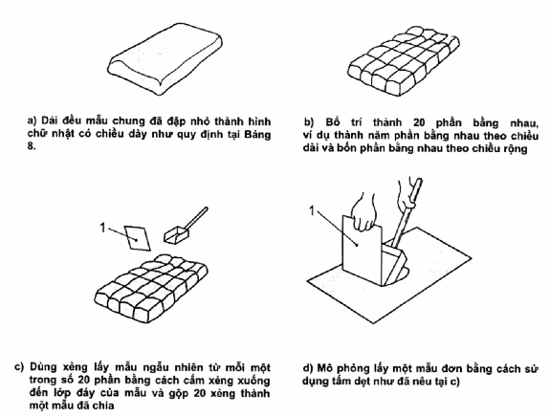
CHÚ DẪN
1 Tấm dẹt
Hình 9 - Ví dụ cách chia thủ công mẫu đơn từ một mẫu chung (20 phần)
Bảng 10 - Kích thước danh nghĩa lớn nhất của mẫu và kích thước máng chia
Kích thước danh nghĩa lớn nhất, mm |  | Số máng chia | Độ mở của máng, mm
Trên | Đến và bằng | Số máng chia | Độ mở của máng, mm
31,5 | 40,0 | 90 | 90 ± 1
22,4 | 31,5 | 60 | 60 ± 1
16,0 | 22,4 | 50 | 50 ± 1
10,0 | 16,0 | 30 | 30 ± 1
5,0 | 10,0 | 20 | 20 ± 1
2,80 | 5,0 | 10 | 10 ± 0,5
 | 2,80 | 6 | 6 ± 0,5
10.4.3.4. Quy trình
Sau khi trộn, đặt mẫu đem chia vào vật chứa và chia thành hai phần bằng cách lắc nhẹ vật chứa cho mẫu rơi đều vào giữa máng (theo chiều vuông góc với máng). Lấy ngẫu nhiên một trong hai phần mẫu đã chia để tránh gây độ chệch.
Cẩn thận không để sót quặng trong khe máng.
CHÚ THÍCH: Phương pháp chia bằng máng không phù hợp cho việc chia các mẫu xác định độ ẩm.
10.5. Chuẩn bị mẫu thử cho các phép phân tích hóa
10.5.1. Khối lượng và kích thước hạt
Hình 10 nêu ví dụ sơ đồ chuẩn bị mẫu phù hợp để chuẩn bị các mẫu thử cho các phép phân tích hóa. Kích thước hạt của mẫu thử đối với các phép phân tích hóa nhỏ hơn 100 μm hoặc nhỏ hơn 160 μm. phương pháp ưa dùng để chuẩn bị mẫu thử cho các phép phân tích hóa của tối thiểu 50 g và kích thước hạt nhỏ hơn 100 μm từ mẫu chung đã chia của kích thước hạt nhỏ hơn 250 μm. Tuy nhiên, nếu dùng dụng cụ nghiền mẫu tương ứng thì mẫu thử cho phép phân tích hóa của kích thước hạt nhỏ hơn 100 μm hoặc nhỏ hơn 160 μm có thể được chuẩn bị trực tiếp từ mẫu thô hơn kích thước hạt nhỏ hơn 250 μm, miễn là các khối lượng mẫu phù hợp Bảng 4.
Tuy nhiên, đối với loại quặng có chứa hơn 2,5 % nước liên kết và/hoặc các hợp chất có thể oxy hóa, khi nghiền quá sẽ ảnh hưởng đến kết quả, mẫu thử cho các phép phân tích hóa sẽ có kích thước hạt nhỏ hơn 160 μm và khối lượng bằng 100 g.
Thực hiện việc chuẩn bị mẫu thử cho các phép phân tích hóa theo một trong ba cách nêu tại Hình 11.
Trong quá trình chuẩn bị quặng, nếu quặng này có chứa lượng nước liên kết đáng kể và/hoặc các hợp chất có thể oxy hóa, thì cần tuân thủ các chú ý đặc biệt để đảm bảo quá trình nghiền không gây nhiệt quá mức có thể gây sự thay đổi lớn về thành phần hóa học của quặng. Các chú ý đặc biệt là:
a) giảm thời gian nghiền bằng cách nạp quặng ít hơn;
b) sử dụng máy nghiền loại đơn chạy thẳng;
c) nghiền trong thời gian tối thiểu để thu được kích thước danh nghĩa lớn nhất yêu cầu.
Có thể nghiền bằng chày mã não và cối giã hoặc các kỹ thuật thủ công khác để đạt được mục đích phù hợp.
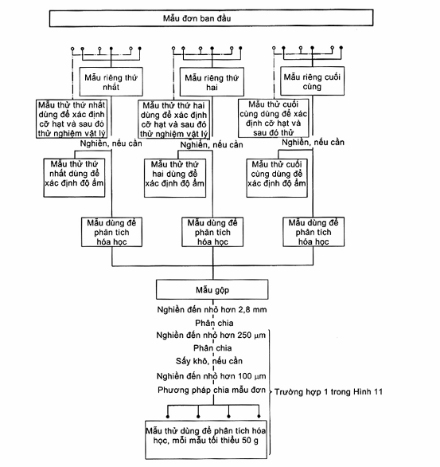
Hình 10 - Ví dụ sơ đồ chuẩn bị mẫu cho các phép phân tích hóa, độ ẩm, kích thước và các mẫu thử nghiệm lý khi các mẫu phân tích kích thước được dùng tiếp cho thử nghiệm lý
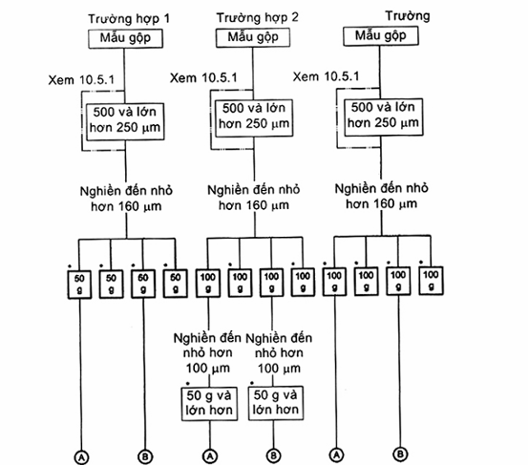
Hình 11 - Sơ đồ chuẩn bị mẫu cho các phép phân tích hóa
10.5.2. Chuẩn bị mẫu đến kích thước hạt nhỏ hơn 250 μm
Nếu mỗi mẫu đơn, mẫu riêng phần hoặc mẫu chung được nghiền đến kích thước hạt nhỏ hơn 250 μm, thì cần đập lại, nghiền và chia theo 10.3 hoặc 10.4. Khi tiến hành chia trên các mẫu đơn riêng lẻ hoặc các mẫu riêng phần trước khi tạo thành mẫu chung, mẫu chung nhận được tại giai đoạn chia cụ thể bằng cách gộp các lượng tỷ lệ với khối lượng của mẫu đơn riêng lẻ hoặc mẫu riêng phần. Sau khi sấy nếu cần, thì nghiền mẫu có kích thước hạt nhỏ hơn 250 μm đến kích thước hạt nhỏ hơn 160 μm hoặc nhỏ hơn 100 μm.
Khối lượng mẫu có kích thước hạt nhỏ hơn 250 μm phải đủ để chuẩn bị số lượng mẫu yêu cầu.
10.5.3. Giai đoạn cuối cùng chuẩn bị mẫu
10.5.3.1. Trường hợp 1
Nếu mẫu có kích thước hạt nhỏ hơn 250 μm được chuẩn bị, thì cần nghiền đến kích thước hạt nhỏ hơn 100 μm. Chuẩn bị tổ mẫu gồm ít nhất bốn mẫu, mỗi mẫu có khối lượng ít nhất bằng 50 g, và chuẩn bị từ mẫu có kích thước hạt nhỏ hơn 100 μm bằng phương pháp chia phù hợp.
10.5.3.2. Trường hợp 2
Nếu mẫu có kích thước hạt nhỏ hơn 250 μm được chuẩn bị, thì cần nghiền đến kích thước hạt nhỏ hơn 160 μm. Chuẩn bị tổ mẫu gồm ít nhất bốn mẫu, mỗi mẫu có khối lượng ít nhất bằng 100 g, và chuẩn bị từ mẫu có kích thước hạt nhỏ hơn 160 μm bằng phương pháp chia phù hợp. Mẫu thử cho các phép phân tích hóa được gửi đến phòng thử nghiệm sẽ được nghiền đến kích thước hạt nhỏ hơn 100 μm.
10.5.3.3. Trường hợp 3
Nếu mẫu có kích thước hạt nhỏ hơn 250 μm được chuẩn bị, thì cần nghiền đến kích thước hạt nhỏ hơn 160 μm. Chuẩn bị tổ mẫu gồm ít nhất bốn mẫu, mỗi mẫu có khối lượng ít nhất bằng 100 g, và chuẩn bị từ mẫu có kích thước hạt nhỏ hơn 160 μm bằng phương pháp chia phù hợp. Mẫu thử cho các phép phân tích hóa được gửi đến phòng thử nghiệm không cần nghiền đến bất cứ kích thước hạt nào.
10.5.4. Nghiền mẫu đến kích thước hạt nhỏ hơn 100 μm hoặc nhỏ hơn 160 μm
10.5.4.1. Quy định chung
Khi mẫu có kích thước hạt nhỏ hơn 250 μm được nghiền đến kích thước hạt nhỏ hơn 160 μm, sử dụng quy trình nêu dưới đây:
10.5.4.2. Loại máy nghiền
Có thể sử dụng một số loại máy nghiền để nghiền mẫu dùng cho các phép phân tích hóa từ kích thước hạt nhỏ hơn 250 μm đến kích thước hạt nhỏ hơn 160 μm hoặc nhỏ hơn 100 μm, ví dụ như máy nghiền đỉnh, nghiền cối, nghiền đập hoặc nghiền rung.
10.5.4.3. Chọn vật liệu chế tạo máy nghiền
Chọn vật liệu chế tạo máy nghiền là một trong các công việc quan trọng nhất, sao cho thành phần hóa của mẫu không bị thay đổi khi nghiền.
Khuyến nghị, thực hiện thí nghiệm theo ISO 3086 để kiểm tra xem độ chệch có sinh ra trong thành phần hóa trong quá trình nghiền không.
10.5.4.4. Nghiền khô
Toàn bộ mẫu có kích thước hạt nhỏ hơn 250 μm sử dụng cho các phép phân tích hóa được nghiền một lần đến kích thước hạt nhỏ hơn 100 μm hoặc nhỏ hơn 160 μm, sử dụng máy nghiền phù hợp. Khi không nghiền được một lần thì có thể chia mẫu thành nhiều phần và được nghiền riêng. Sau khi tất cả các phần đã chia được nghiền đến kích thước hạt nhỏ hơn 100 μm hoặc nhỏ hơn 160 μm, trộn kỹ bằng dụng cụ phù hợp. Các mẫu để nghiền mịn hơn thì không cần sàng thành các phần trên cỡ và dưới cỡ, ví dụ các phần trên và dưới 100 μm, thì chỉ cần nghiền phần trên sàng thôi.
Không dùng loại nghiền đập đối với quặng có chứa các vật liệu có tính nghiền rất khác so với vật liệu sắt hợp thành, ví dụ như các hạt thạch anh và các mảnh đá phiến sét, vì chúng cần nghiền tuyển.
10.5.4.5. Nghiền ướt
Khi nghiền mịn, mẫu dùng cho các phép phân tích hóa bị dính trong máy nghiền rung và khi thời gian nghiền ngắn hơn để tránh sự oxy hóa mẫu, thì cho phép áp dụng phương pháp nghiền ướt trong máy nghiền có sử dụng n-hexan.
10.5.5. Chuyển mẫu cho các phép phân tích hóa
Chuẩn bị tổ mẫu gồm không ít hơn bốn mẫu cho các phép phân tích hóa theo 10.5.3. Mẫu chuyển đi được đặt trong các vật chứa phù hợp, đậy kín và ghi nhãn rõ theo quy định của Điều 11.
Một mẫu cấp cho bên bán, một mẫu cho bên mua, một mẫu cho trọng tài, và nếu có yêu cầu thì một mẫu để lưu. Mẫu lưu được bảo quản ít nhất 6 tháng.
10.6. Chuẩn bị mẫu thử để xác định độ ẩm
Khi lấy mẫu trên cơ sở khối lượng, mẫu để xác định độ ẩm có thể lấy từ từng mẫu đơn, từng mẫu riêng phần hoặc mẫu chung. Nếu khó thực hiện việc đập và chia mẫu do mẫu bị dính hoặc ướt quá thì làm khô trước theo cách phù hợp với TCVN 1666 (ISO 3087). Khi lấy mẫu trên cơ sở thời gian, mẫu được lấy từ từng mẫu riêng phần hoặc mẫu chung để đảm bảo nhận được khối lượng quy định. Ví dụ một sơ đồ chuẩn bị mẫu xác định độ ẩm được thể hiện tại Hình 10.
Mẫu dùng để xác định độ ẩm được bảo quản trong vật chứa kín khí, không hấp thụ để tránh sự thay đổi về độ ẩm trước khi xác định độ ẩm theo TCVN 1666 (ISO 3087).
Nếu cần, mẫu có thể được đập đến kích thước nhỏ hơn 31,5 mm hoặc nhỏ hơn 22,4 mm, như quy định tại TCVN 1666 (ISO 3087). Nếu khó thực hiện việc đập và chia mẫu do mẫu bị dính hoặc ướt quá thì làm khô trước theo cách phù hợp với TCVN 1666 (ISO 3087).
Giai đoạn chia đầu tiên của việc chia mẫu được tiến hành theo quy định tại 10.3 hoặc 10.4. Sau đó lấy tối thiểu 10 kg đối với kích thước hạt bằng nhỏ hơn 31,5 mm, 5 kg đối với loại nhỏ hơn 22,4 mm hoặc 1 kg đối với loại nhỏ hơn 10 mm, sử dụng một trong các phương pháp chia quy định tại 10.1.5.2. Sau đó theo quy định của TCVN 1666 (ISO 3087), khối lượng tối thiểu của mẫu đã chia cho trong Bảng 4 và tính theo công thức (19).
Việc chuẩn bị mẫu để xác định độ ẩm được thực hiện cẩn thận, nhưng cần nhanh để tránh sự bay hơi độ ẩm. Phần mẫu còn lại có thể chuẩn bị cho các phép phân tích hóa.
CHÚ THÍCH: Thay cho việc phải chuẩn bị mẫu thử tối thiểu 10 kg đối với kích thước hạt nhỏ hơn 31,5 mm, hai phần tối thiểu 5 kg, thì có thể lấy chia mỗi mẫu 10 kg thành hai phần.
Khuyến nghị nên kiểm tra độ chệch của mẫu thử nhỏ hơn 10 mm so với mẫu thử nhỏ hơn 22,4 mm hoặc nhỏ hơn 31,5 mm.
Khuyến nghị nên chuẩn bị mẫu thử xác định độ ẩm bằng cách chia mẫu đơn theo phương pháp thủ công như quy định tại 10.4.2 để giảm thiểu sự bay hơi độ ẩm. Để thực hiện, có thể sử dụng số xẻng nhỏ hơn một hoặc hai cấp theo quy định tại Bảng 8 đối với quặng có kích thước danh nghĩa lớn nhất bằng 31,5 mm, 22,4 mm, 10 mm hoặc nhỏ hơn. Tuy nhiên, các mẫu nhận được theo cách này không được dùng để chuẩn bị cho các phép phân tích hóa.
Xác định ngay khối lượng mẫu thử. Khi không thể thực hiện ngay việc này, thì phải bao gói mẫu chặt, kín trong vật chứa chống ẩm và bảo quản trong môi trường có nhiệt độ và độ ẩm không đổi.
Ghi lại sự tương quan giữa mẫu đơn hoặc mẫu riêng phần và từng phần (theo khối lượng) của lô.
Số lượng các phần mẫu thử để xác định độ ẩm theo quy định tại Bảng 11.
Bảng 11 - Kích thước danh nghĩa lớn nhất của mẫu và kích thước máng chia
Chuẩn bị mẫu thử | Số lượng mẫu riêng phần trên lô | Số lượng phần mẫu đem thử
Từ mẫu chung | - | 4
Từ mẫu riêng phần | 2 | 4
 | 3 đến 7 | Tối thiểu 2
 | > 8 | Tối thiểu 1
Từ mẫu đơn | - | Tối thiểu 1
10.7. Chuẩn bị mẫu thử để xác định kích thước
Lấy từng mẫu đơn, mẫu riêng phần hoặc mẫu chung để xác định kích thước, hoặc mẫu đã chia nhận được theo cách chia mẫu để xác định kích thước, nhưng không qua đập, sử dụng các mẫu này để xác định kích thước theo phương pháp quy định tại ISO 4701.
10.8. Chuẩn bị mẫu thử cho thử nghiệm vật lý
10.8.1. Chọn quy trình chuẩn bị mẫu
Khi lựa chọn quy trình chuẩn bị mẫu cho thử nghiệm vật lý cần chú ý các yêu cầu về mẫu và dụng cụ chuẩn bị mẫu. Các sàng thử nghiệm phải có lỗ vuông và phù hợp các yêu cầu quy định tại (ISO 3310-1) và (ISO 3310-2). Ví dụ về các sơ đồ phù hợp cho việc lấy mẫu cho phép thử nghiệm vật lý, bao gồm cả sử dụng mẫu chia và sử dụng nhiều lần được thể hiện tại 10.8.1.1 và 10.8.1.2.
10.8.1.1. Sử dụng mẫu tách
Tách từng mẫu riêng phần thành bốn phần, lấy một phần cho phép thử nghiệm lý và ba phần còn lại dùng để xác định thành phần hóa, độ ẩm và cấp hạt [xem Hình 12 a)].
10.8.1.2. Phối hợp sử dụng mẫu tách và sử dụng mẫu nhiều lần
Tách mẫu riêng phần thành hai phần, sử dụng một phần để phân tích kích thước và thử nghiệm lý tiếp theo, phần kia dùng để chuẩn bị mẫu xác định độ ẩm và các phép phân tích hóa [xem Hình 12 b)]. Nếu phân tích kích thước yêu cầu sấy trước khi sang, thì mẫu không được dùng cho thử nghiệm rang nổ, trong đó có sàng và sấy. Mẫu để xác định ẩm có thể dùng tiếp cho thử nghiệm lý, trừ các phép thử rang nổ [xem Hình 12 c)].
10.8.2. Rút (lấy) mẫu thử
10.8.2.1. Quy định chung
Mẫu dùng cho thử nghiệm lý được chia theo quy định tại 10.3 hoặc 10.4 để chuẩn bị các mẫu cho phép xác định các tính chất vật lý, không kể đến các nguyên tắc về khối lượng tối thiểu quy định tại 10.1.6. Tuy nhiên, cho dù áp dụng phương chia nào cũng phải chứng minh rằng nhận được độ chụm nêu tại Bảng 6, sử dụng các quy trình nêu tại ISO 3085.
Mẫu dùng cho thử nghiệm lý được chia thành hai phần: một phần để chuẩn bị các mẫu thử cho phép xác định các tính chất vật lý quy định (Mẫu A), và phần kia bảo quản làm mẫu lưu [xem Hình 13 a)].
Khi thực hiện phép xác định khối lượng riêng, mẫu cho thử nghiệm lý (khoảng 1200 kg) được chia thành hai phần: một phần để chuẩn bị mẫu thử xác định khối lượng riêng (khoảng 600 kg) và phần kia được chia tiếp thành hai phần, tức là một để chuẩn bị mẫu thử lý khác với xác định khối lượng riêng (khoảng 300 kg. Mẫu A) và phần kia bảo quản làm mẫu lưu [xem Hình 13 b)].
Mẫu A được chia thành hai phần: mẫu A1 dùng để thử nghiệm hao hụt và mẫu A2 dùng cho các phép thử lý khác [xem Hình 13 b)].
10.8.2.2. Mẫu dùng cho phép thử hao hụt
Các mẫu thử dùng cho phép thử hao hụt quy định tại ISO 3271 đối với quặng vê viên, thiêu kết, quặng viên theo quy định tại 10.8.2.2.1 và 10.8.2.2.2.
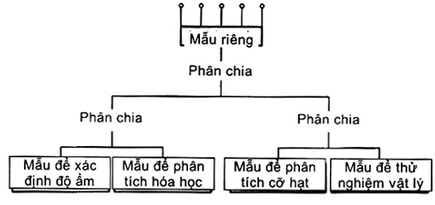
a) Sử dụng tách mẫu riêng phần
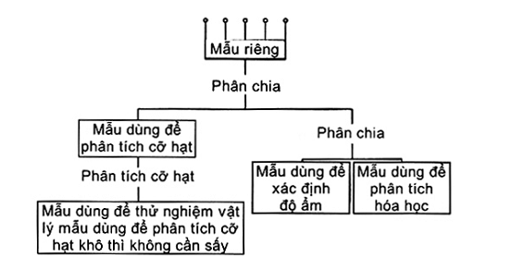
b) Sử dụng nhiều lần một phần của mẫu riêng phần (đối với phân bố cỡ hạt và thử nghiệm lý) và sử dụng tách phần còn lại của mẫu riêng phần (đối với xác định độ ẩm và phân tích hóa)
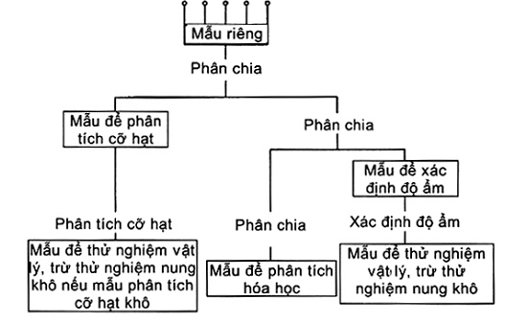
c) Chuẩn bị hai mẫu cho thử nghiệm lý
Hình 12 - Ví dụ sơ đồ chuẩn bị mẫu cho thử nghiệm lý
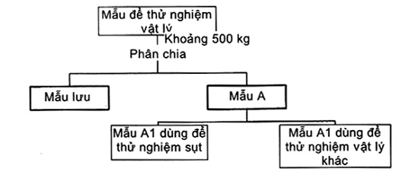
a) Ví dụ chuẩn bị các mẫu thử để xác định các tính chất lý
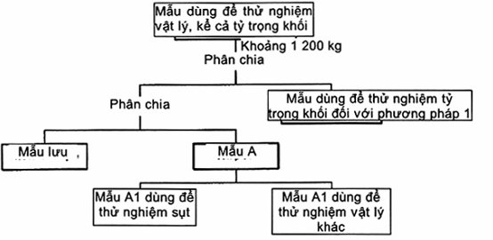
b) Ví dụ chuẩn bị các mẫu thử để xác định các tính chất lý bao gồm cả khối lượng riêng
Hình 13 - Ví dụ các sơ đồ chuẩn bị mẫu thử để xác định các tính chất lý
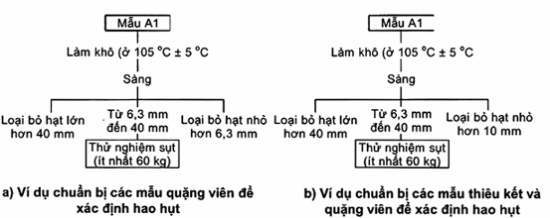
Hình 14 - Ví dụ các sơ đồ chuẩn bị các mẫu thử của quặng vê viên, thiêu kết và quặng viên để xác định hao hụt
10.8.2.2.1. Quặng viên
Sấy mẫu A1 tại nhiệt độ 105 °C ± 5 °C đến khối lượng không đổi sau đó để nguội đến nhiệt độ phòng. Sử dụng sàng 40 mm và sàng 6,3 mm để sàng. Bỏ các phần lớn hơn 40 mm và nhỏ hơn 6,3 mm. Chia phần từ 6,3 mm đến 40 mm để lấy được ít nhất 60 kg dùng cho phép thử hao hụt [xem Hình 14 a)].
10.8.2.2.2. Thiêu kết và quặng viên
Sấy mẫu A1 tại nhiệt độ 105 °C ± 5 °C đến khối lượng không đổi sau đó để nguội đến nhiệt độ phòng. Sử dụng sàng 40 mm và sàng 10 mm để sàng. Bỏ các phần lớn hơn 40 mm và nhỏ hơn 10 mm. Chia phần từ 10 mm đến 40 mm để lấy được ít nhất 60 kg dùng cho phép thử hao hụt [xem Hình 14 b)].
10.8.2.3. Mẫu thử dùng cho phép xác định khối lượng riêng
Khi phép thử khối lượng riêng yêu cầu sử dụng phương pháp 1 (cuvet nhỏ), thì chia mẫu dùng cho thử nghiệm lý (khoảng 1200 kg) thành hai phần, lấy một mẫu bằng ít nhất 600 kg [xem Hình 13 b)].
10.8.2.4. Mẫu thử dùng cho các phép thử lý không phải phép thử rang nổ và khối lượng riêng
Dải kích thước và khối lượng xấp xỉ của mẫu thử đối với mỗi loại phép thử và loại quặng sắt được yêu cầu theo các tiêu chuẩn tương ứng được nêu chi tiết tại Bảng 12.
10.8.2.4.1. Quặng sắt dạng vê viên dùng cho lò cao
Chia mẫu A2, và đặt một phần để dự trữ. Sấy mẫu khác tại nhiệt độ 105 °C ± 5 °C đến khối lượng không đổi. Sử dụng sàng 16 mm, 12.5 mm và sàng 10 mm để sàng. Bỏ các phần lớn hơn 16 mm và nhỏ hơn 10 mm.
CHÚ THÍCH: Sàng 16 mm chỉ cần thiết khi thực hiện phép thử phân hủy tại nhiệt độ thấp bằng phương pháp động học (LTD) có sử dụng phần nhỏ hơn 16 mm và lớn hơn 12,5 mm.
Trộn phần nhỏ hơn hoặc bằng 16 mm và lớn hơn 12,5 mm và chia để lấy các mẫu yêu cầu cho các phép thử lý. Sử dụng phần nhỏ hơn hoặc bằng 16 mm lớn hơn 12,5 mm để lấy được mẫu thử LTD, hoặc lấy phần nhỏ hơn hoặc bằng 16 mm lớn hơn 12,5 mm khác nếu có yêu cầu (xem Hình 15).
Các yêu cầu cho từng phép thử được nêu tại Bảng 12.
10.8.2.4.2. Các viên quặng hoàn nguyên trực tiếp
Chia mẫu A2, và lấy một phần để dự trữ. Sấy mẫu khác tại nhiệt độ 105 °C ± 5 °C đến khối lượng không đổi, sử dụng sàng 16 mm, 12,5 mm và sàng 10 mm để sàng. Bỏ các phần lớn hơn 16 mm và nhỏ hơn hoặc bằng 10 mm (xem Hình 16).
Trộn và chia các phần nhỏ hơn hoặc bằng 16 mm và lớn hơn 12,5 mm và nhỏ hơn hoặc bằng 12,5 mm lớn hơn 10 mm riêng. Các mẫu dùng cho các phép thử xác định chỉ số tập trung, Chỉ số phân hủy và mức độ kim loại hóa, Khả năng hoàn nguyên và mức độ kim loại hóa được tạo thành từ hai phần bằng cách trộn chúng theo tỷ lệ 1:1 trên cơ sở khối lượng. Mẫu thử xác định cường độ đập chỉ được tạo thành từ phần nhỏ hơn hoặc bằng 12,5 mm lớn hơn 10 mm
Các yêu cầu cho từng phép thử được nêu tại Bảng 12.
Bảng 12 - Dải kích thước và khối lượng của các mẫu thử cho các phép thử lý không phải phép thử rang nổ và khối lượng riêng
Phép thử | Tiêu chuẩn | Áp dụng BF/DR | Loại quặng sắt | Dải kích thước mẫu thử và phần mẫu thử | Khối lượng tối thiểu của mẫu thử | Số các phần mẫu thử | Khối lượng xấp xỉ của phần mẫu thử
Khả năng hoàn nguyên | ISO 4695 | BF | Quặng vê viên /thiêu kết / viên | Từ 10 mm đến 12,5 mm | 2,5 kg | 4 thử  1 PT hóa | 0,5 kg
Phương pháp tĩnh LTRD RDI-1 | ISO 4696-1 | BF | Quặng vê viên /thiêu kết / viên | Từ 10 mm đến 12,5 mm | 2,0 kg | 4 thử | 0,5 kg
Phương pháp tĩnh LTRD RDI-2 | ISO 4696-2 | BF | Quặng vê viên | Từ 10 mm đến 12,5 mm | 2,0 kg | 4 thử | 0,5 kg
Phương pháp tĩnh LTRD RDI-2 | ISO 4696-2 | BF | Thiêu kết/ quặng viên | Từ 16 mm đến 20 mm | 2,0 kg | 4 thử | 0,5 kg
Phồng rộp tự do | ISO 4698 | BF | Quặng vê viên | Từ 10 mm đến 12,5 mm | 1,0 kg | 4 thử | 18 viên
Cường độ đập | ISO 4700 | BF/DR | Quặng vê viên | Từ 10 mm đến 12,5 mm | 1,0 kg | 1 thử | 60 viên hoặc nhiều hơn
Khả năng hoàn nguyên tương đối | ISO 7215 | BF | Quặng vê viên | Từ 10 mm đến 12,5 mm | 2,5 kg | 4 thử  1 PT hóa | 0,5 kg
Khả năng hoàn nguyên tương đối | ISO 7215 | BF | Thiêu kết/ quặng viên | Từ 18 mm đến 20 mm | 2,5 kg | 4 thử  1 PT hóa | 0,5 kg
Phép thử RUL | ISO 7992 | BF | Quặng vê viên /viên | Từ 10 mm đến 12,5 mm | 6,0 kg | 4 thử  1 PT hóa | 1,2 kg
Chỉ số rang nổ | ISO 8371 | BF/DR | Quặng viên | Từ 20 mm đến 25 mm | 5,0 kg | 10 thử | 0,5 kg
Chỉ số tập trung | ISO 11256 | DR | Quặng vê viên | 50% từ 12,5 mm đến 16 mm  50% từ 10 mm đến 12,5 mm | 10,0 kg | 4 thử  1 PT hóa | 2,0 kg
Chỉ số phân hủy và mức độ kim loại hóa | ISO 11257 | DR | Quặng vê viên | 50% từ 12,5 mm đến 16 mm  50% từ 10 mm đến 12,5 mm | 2,0 kg | 4 thử | 0,5 kg
Chỉ số phân hủy và mức độ kim loại hóa | ISO 11257 | DR | Quặng viên | 50% từ 16 mm đến 20 mm  50% từ 10 mm đến 16 mm | 2,0 kg | 4 thử | 0,5 kg
Khả năng hoàn nguyên và mức độ kim loại hóa | ISO 11258 | DR | Quặng vê viên | 50% từ 12,5 mm đến 16 mm  50% từ 10 mm đến 12,5 mm | 2,5 kg | 4 thử  1 PT hóa | 0,5 kg
Khả năng hoàn nguyên và mức độ kim loại hóa | ISO 11258 | DR | Quặng viên | 50% từ 16 mm đến 20 mm  50% từ 10 mm đến 16 mm | 2,5 kg | 4 thử  1 PT hóa | 0,5 kg
Phép thử động học LTD | ISO 13930 | DR | Quặng vê viên | Từ 12,5 mm đến 16 mm hoặc từ 10 mm đến 12,5 mm | 2,0 kg | 4 thử | 0,5 kg
Phép thử động học LTD | ISO 13930 | DR | Quặng viên | Từ 10 mm đến 12,5 mm | 2,0 kg | 4 thử | 0,5 kg
LTRD = phân hủy-hoàn nguyên tại nhiệt độ thấp (low-temperature reduction-disintergration).
RUL = sự hoàn nguyên khi chịu tải (reduction under load).
LTD = phân hủy tại nhiệt độ thấp (low-temperature reduction-disintergration).
BF = lò cao (blast furnace).
DR = hoàn nguyên trực tiếp (direct-reduction).
Chem.= phép phân tích hóa - PT hóa (chemical analysis).
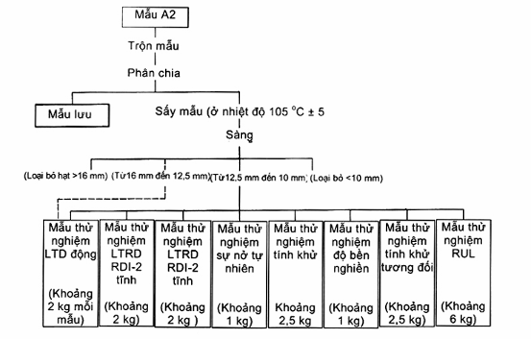
CHÚ DẪN
LTD phân hủy tại nhiệt độ thấp (low-temperature reduction-disintergration)
LTRD phân hủy tại nhiệt độ thấp (low-temperature reduction-disintergration).
Hình 15 - Ví dụ sơ đồ chuẩn bị các mẫu thử để xác định các tính chất vật lý đối với quặng viên dùng cho lò cao
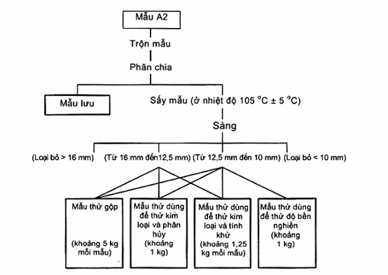
Hình 16 - Ví dụ sơ đồ chuẩn bị các mẫu thử để xác định các tính chất vật lý đối với quặng viên hoàn nguyên trực tiếp
10.8.2.4.3. Thiêu kết và quặng viên dùng cho lò cao
Chia mẫu A2 thành ba phần và chuẩn bị ba phần như sau:
Phần 1: Bảo quản làm mẫu lưu
Phần 2: Sấy mẫu tại nhiệt độ 105 °C ± 5 °C đến khối lượng không đổi. Chia thành ba phần nhỏ, dựa theo các phép thử vật lý sẽ thực hiện và chuẩn bị ba phần nhỏ như sau (xem Hình 17):
Phần nhỏ 1: Phần này dùng cho các phép thử tĩnh LTRD RDI-1, phép thử động học LTD, khả năng hoàn nguyên và Phép thử RUL. Sàng bằng sàng 12,5 mm. Đập phần lớn hơn 12,5 mm cẩn thận và sàng bằng sàng 16 mm. Đập phần lớn hơn 16 mm xuống nhỏ hơn 16 mm. Trộn các phần nhỏ hơn 12,5 mm và nhỏ hơn 16 mm và sử dụng sàng 16 mm, 12,5 mm và sàng 10 mm để sàng. Bỏ các phần lớn hơn 12,5 mm và nhỏ hơn 10 mm. Chia các phần nhỏ hơn 12,5 mm và lớn hơn 10 mm để lấy các mẫu thử yêu cầu. Phép thử động học LTD và Phép thử RUL chỉ áp dụng đối với quặng vê viên.
Phần nhỏ 2: Phần này dùng cho phép thử tĩnh LTRD RDI-1. Sàng bằng sàng 20 mm. Đập phần lớn hơn 20 mm cẩn thận và sàng bằng sàng 22,4 mm. Đập phần lớn hơn 22,4 mm xuống nhỏ hơn 22,4 mm. Trộn các phần nhỏ hơn 20 mm và nhỏ hơn 22,4 mm và sử dụng sàng 20 mm và sàng 16 mm để sang hỗn hợp. Bỏ các phần lớn hơn 20 mm và nhỏ hơn 10 mm. Nếu cần, chia các phần nhỏ hơn 20 mm và lớn hơn 16 mm để lấy các mẫu thử yêu cầu.
Phần nhỏ 3: Phần này dùng cho phép thử xác định khả năng hoàn nguyên tương đối. Sàng bằng sàng 20 mm và 18 mm. Bỏ các phần lớn hơn 20 mm và nhỏ hơn 18 mm. Nếu cần, chia phần nhỏ hơn 20 và lớn hơn 18 mm để lấy mẫu thử.
Phần 3: Sử dụng phần này để lấy mẫu thử dùng cho phép thử Chỉ số rang nổ. Sàng bằng sàng 25 mm và 20 mm. Bỏ các phần lớn hơn 25 mm và nhỏ hơn 20 mm. Sấy phần lớn hơn 25 mm và nhỏ hơn 20 mm tại nhiệt độ 105 °C ± 5 °C đến khối lượng không đổi. Sàng tiếp mẫu trên sàng 20 mm để loại tất cả các hạt mịn bám dính và chia để lấy mẫu thử cuối cùng cho phép thử. Giữ mẫu trong bình hút ẩm cho đến khi thực hiện phép thử (xem Hình 17).
Các yêu cầu cho từng phép thử được nêu tại Bảng 12.
10.8.2.4.4. Quặng vê viên hoàn nguyên trực tiếp
Chia mẫu A2 thành ba phần và chuẩn bị ba phần như sau:
Phần 1: Bảo quản làm mẫu lưu
Phần 2: Sấy phần này tại nhiệt độ 105 °C ± 5 °C đến khối lượng không đổi. Sử dụng sàng 20 mm, 16 mm, và sàng 10 mm để sàng. Bỏ các phần lớn hơn 20 mm và nhỏ hơn 10 mm. Trộn và chia riêng các phần nhỏ hơn 20 mm lớn hơn 16 mm và nhỏ hơn 16 mm lớn hơn 10 mm. Các mẫu thử dùng cho các phép thử xác định chỉ số phân hủy và mức độ kim loại hóa và các phép thử xác định khả năng hoàn nguyên và mức độ kim loại hóa được tạo thành từ hai phần này bằng cách trộn chúng với tỷ lệ 1:1 trên cơ sở khối lượng (xem Hình 18).
Phần 3: Sử dụng phần này để lấy mẫu thử dùng cho phép thử chỉ số rang nổ. Sàng bằng sàng 25 mm và 20 mm. Bỏ các phần lớn hơn 25 mm và nhỏ hơn 20 mm. Sấy phần nhỏ hơn 25 mm lớn hơn 20 mm tại nhiệt độ 105 °C ± 5 °C đến khối lượng không đổi. Sàng tiếp mẫu trên sàng 20 mm để loại tất cả các hạt mịn bám dính và chia để lấy mẫu thử cuối cùng cho phép thử chỉ số rang nổ. Giữ mẫu trong bình hút ẩm cho đến khi thực hiện phép thử (xem Hình 18).
Các yêu cầu cho từng phép thử được nêu tại Bảng 12.
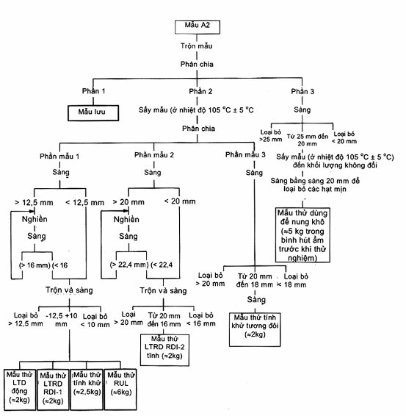
Hình 17 - Ví dụ sơ đồ chuẩn bị các mẫu thử để xác định các tính chất vật lý của thiêu kết và quặng viên dùng cho lò cao
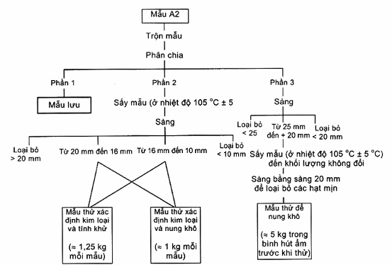
Hình 18 - Ví dụ sơ đồ chuẩn bị các mẫu thử để xác định các tính chất vật lý của quặng viên hoàn nguyên trực tiếp
10.8.3. Lưu mẫu
Các mẫu lưu được bảo quản trong các vật chứa kín và giữ trong thời gian ít nhất là đến khi báo cáo thử nghiệm được bên bán và bên mua hàng chấp nhận.
11. Bao gói và ghi nhãn mẫu
Mẫu phải để chuyển đi được chứa trong thùng chứa kín khí và được làm kín hoàn toàn. Các thông tin sau phải được ghi trên nhãn và trên thẻ gắn trên thùng chứa mẫu:
a) Loại và cấp hạng quặng và tên của lô (tên tầu thủy hoặc tầu hỏa,v.v);
b) Khối lượng lô;
c) Số lượng mẫu;
d) Vị trí, ngày và phương pháp lấy mẫu;
e) Độ ẩm của lô;
f) Vị trí và ngày chuẩn bị mẫu;
g) Kích thước cỡ hạt của mẫu;
h) Mục đích lấy mẫu, ví dụ thử độ chệch, mẫu vận chuyển bằng tàu thủy;
i) Các thông tin liên quan khác nếu cần.

Phụ lục A
(tham khảo)
Kiểm tra hệ thống lấy mẫu cơ giới
A.1 Mục đích kiểm tra
Để đảm bảo sự hoạt động tin cậy của hệ thống lấy mẫu cơ giới và phù hợp với tiêu chuẩn này, khuyến nghị lập danh mục lấy mẫu cho từng hệ thống lấy mẫu được lắp đặt với đầu vào từ các yêu cầu sau đây:
a) các nguyên tắc thiết kế quy định tại Điều 7;
b) các sổ tay bảo dưỡng và vận hành thiết bị lấy mẫu;
c) chịu trách nhiệm quản lý đối với hệ thống;
d) người vận hành hoặc bảo dưỡng hệ thống;
e) các nhà thiết kế hoặc người ủy quyền.
Tần suất và chi tiết các cuộc kiểm tra được xác định theo các yếu tố, nhưng không hạn chế, về độ tin cậy của hệ thống lấy mẫu, các tính chất của quặng, tần suất sử dụng hệ thống, và mục đích lấy mẫu. Phải thiết lập quy trình vận hành, thực hiện các cuộc kiểm tra ngay trước, trong khi và ngay sau khi sử dụng hệ thống lấy mẫu để lấy mẫu cho một lô đã định.
A.2 Kiểm tra cơ giới và vận hành
Khuyến nghị là các cuộc kiểm tra cơ giới và vận hành bắt đầu tại vật cắt đầu tiên và theo suốt hệ thống đến điểm thu gom mẫu trực tuyến cuối cùng, và thực hiện các cuộc kiểm tra này dưới cả hai hình thức có quặng và không có quặng chạy trên hệ thống lấy mẫu. Cuộc kiểm tra bao gồm các công việc sau để đảm bảo sự phù hợp với tiêu chuẩn này:
a) các yêu cầu cài đặt để vận hành là đúng, trong đó có chú ý cỡ lô, số lượng các mẫu đơn ban đầu, và khoảng lấy mẫu;
b) độ mở của vật cắt đang trong điều kiện tốt và phù hợp với 7.5 và 7.6;
c) tốc độ về cả hai hướng của tất cả các vật cắt phù hợp với 7.5.5, tốc độ vật cắt có thể xác định bằng cách chia khoảng cách vận chặn chạy trên dòng quặng cho thời gian cần chạy khoảng cách đó. Đối với phương pháp lấy mẫu trên cơ sở thời gian, kiểm tra rằng tốc độ là không đổi, với phương pháp lấy mẫu trên cơ sở khối lượng, kiểm tra tại một vài lưu lượng để đảm bảo rằng tốc độ là tỷ lệ với lưu lượng (vật cắt có tốc độ thay đổi), hoặc không đổi (vật cắt có tốc độ cố định);
d) tốc độ của tất cả các vật cắt là như nhau đối với một dòng quặng;
e) tất cả các vật cắt lấy được đúng số lượng các mẫu đơn. Đồng thời kiểm tra khoảng thời gian hoặc khối lượng giữa các lần cắt ban đầu là đúng để đảm bảo rằng số lượng tối thiểu các mẫu đơn được lấy cho một lô được dựa trên tốc độ nạp quặng tối đa;
f) tất cả các vật cắt dừng lại trên dòng quặng tại đúng vị trí dừng và không có quặng vào được vật cắt tại vị trí này. Tức là không được có lỗ mở trên các vách ngăn của vật chắn, trên các cửa hoặc các tấm chắn bụi, nơi mà quặng có thể vào máng hoặc phễu mẫu ban đầu;
g) khối lượng các mẫu đơn phù hợp với 5.1.4;
h) miệng của vật cắt và các máng chứa mẫu phải sạch, không có quặng bám hoặc kẹt lại, và không có các vật lạ như gỗ, giấy, đá hoặc kim loại;
i) các băng tải nạp quặng (băng tải mẫu) và bộ nạp liệu rung đang ở trạng thái hoạt động tốt. Đường ray và các điều kiện hoạt động cho băng tải được đặt đúng, các tay gạt mép và băng tải là đặc biệt quan trọng để đảm bảo tính nguyên vẹn của mẫu, do vậy cần kiểm tra các việc cài đặt các bộ nạp liệu rung cho băng tải và các tay gạt băng tải và mép cần được điều chỉnh để tránh tràn mẫu;
j) các máy đang ở trạng thái hoạt động tốt, và đảm bảo cỡ hạt và khối lượng vật liệu đập phù hợp với thiết kế. Các sự thay đổi về cỡ vật liệu cho thấy cần thiết phải bảo dưỡng và phải đảm bảo là không có vật liệu bị tràn khỏi thân máy đập cũng như các phễu;
k) đảm bảo hệ thống thu gom mẫu hoạt động tốt. Cần tiến hành kiểm tra để đảm bảo là tính nguyên vẹn của mẫu không bị ảnh hưởng đến sự nhiễm bẩn, thất thoát mẫu hoặc thất thoát độ ẩm;
I) khối lượng cuối cùng của mẫu phù hợp với Điều 10.
Ví dụ về danh mục kiểm tra hệ thống lấy mẫu cơ giới được nêu tại Bảng A.1.
A.3 Lưu đồ kiểm soát
Lưu đồ kiểm soát rất hữu ích đối với việc theo dõi hoạt động của các hệ thống lấy mẫu trên nguyên tắc liên tục, đặc biệt về tỷ lệ lấy mẫu và tỷ lệ lấy ra như đã nêu tại A.3.1 và A.3.2.
A.3.1 Tỷ lệ lấy mẫu
Tỷ lệ lấy mẫu (R₁) là khối lượng thực tế của mẫu tính bằng kilogram (m_{A}) chia cho khối lượng vật liệu tính theo tấn (m_{SL}), biểu thị theo công thức sau:
R₁ = 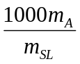
Lưu đồ kiểm soát tỷ lệ lấy mẫu là đồ thị của tỷ lệ lấy mẫu như một hàm số của các mẫu đơn đã lấy.
Chỉ tiến hành các so sánh về tỷ lệ lấy mẫu khi cài đặt hệ thống tương tự (cùng lỗ mở của vật cắt, thời gian, cỡ lô nhỏ và tỷ lệ khối lượng dòng qua hệ thống), vì vậy cần tách riêng lưu đồ kiểm soát cho từng bộ hệ thống được sử dụng, các mẫu có tỷ lệ lấy mẫu không kiểm soát cần được xem xét và kiểm tra tính hợp lệ. khi có sự thay đổi đáng kể về tỷ lệ lấy mẫu, phải tiến hành điều tra nghiên cứu các nguyên nhân. Ví dụ về lưu đồ kiểm soát tỷ lệ lấy mẫu được thể hiện trên Hình A.1.
A.3.2 Tỷ lệ lấy ra
Tỷ lệ lấy ra (R₂) là khối lượng thực tế của mẫu tính bằng kilogam (m_{A}) chia cho khối lượng của mẫu tính bằng kilogam (m_{c}) tính được từ tốc độ dòng vật liệu, tần suất cắt, lỗ mở vật cắt và tốc độ của vật cắt, biểu thị theo công thức sau:
R₂ = 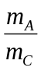
Các kết quả được biểu thị bằng đồ thị cho nhiều lô, như vậy có thể theo dõi quá trình của hệ thống (xem Hình A.1). Khi hệ thống lấy mẫu hoạt động tốt, tỷ lệ lấy ra phải đồng nhất (1,0). Tuy nhiên, khi tỷ lệ lấy ra chênh lệch đáng kể so với 1,0, thì phải tiến hành điều tra nghiên cứu hệ thống lấy mẫu này.
Tỷ lệ lấy ra rất có ích để xác định xem hệ thống lấy mẫu có gặp các vấn đề trục trặc mang tính lâu dài không. Ví dụ, nếu tốc độ vật cắt giảm trong vài tuần do lỗi của bộ truyền động, khối lượng mẫu qua hệ thống lấy mẫu sẽ tăng lên và các số liệu dài hạn về tỷ lệ lấy ra sẽ cho thấy là hệ thống có trục trặc. Khi thay đổi các thông số cài đặt, thì tỷ lệ lấy ra sẽ không thay đổi nhiều so với tỷ lệ lấy mẫu, vì vậy, sẽ hữu ích hơn khi so sánh công suất của các hệ thống lấy mẫu khác nhau. Ví dụ về lưu đồ kiểm soát tỷ lệ lấy ra được thể hiện trên Hình A.1.
Bảng A.1 - Ví dụ danh mục kiểm tra các hệ thống lấy mẫu cơ giới
Công ty: ……………………………………………… Ngày: ………………………………………….
Vị trí vật lấy mẫu và nhận dạng: …………………. Người kiểm tra:……………………………..
1 Thông tin chung
 | Quan sát | Yêu cầu kỹ thuật (nếu có) | Dung sai (nếu có)
a) Điều kiện thời tiết
b) Loại quặng
c) Kích thước danh nghĩa lớn nhất
d) Độ ẩm
e) Cỡ lô
f) Tốc độ dòng (lớn nhất và trung bình)
g) Mục đích lấy mẫu
h) Nguồn gốc quặng
i) Số các điểm chuyển giữa điểm lấy mẫu và điểm chất/dỡ |  | tối thiểu
j) Tổng chiều cao rơi giữa điểm lấy mẫu và điểm chất/dỡ |  | tối thiểu
2 Loại hệ thống lấy mẫu |  | Một giai đoạn  Hai giai đoạn  Ba giai đoạn
3 Vật cắt ban đầu
 | Quan sát | Yêu cầu kỹ thuật  (nếu có) | Dung sai (nếu có)
a) Loại vật cắt
b) Bộ truyền động vật cắt
c) Kích thước danh nghĩa lớn nhất của quặng
d) Chiều cao rơi |  | giảm tối thiểu
e) Chu kỳ trong dòng quặng |  | giảm tối thiểu
f) Lỗ mở của vật cắt |  | tối thiểu 3d
g) Tình trạng miệng vật cắt |  | thẳng và mòn ít
h) Góc giữa miệng vật cắt và dòng |  | vuông góc
I) Sự tích tụ tại miệng và cổ vật cắt |  | không đáng kể
j) Dòng chảy không bị thu lại khi qua lỗ mở |  | không bị kẹt hoặc ngược
k) Cắt toàn bộ dòng và các tay cạo băng tải |  | cắt toàn bộ dòng
I) Tốc độ cắt (xem 7.5.5) |  | max 0,6 m/s | 5 %
m) Tốc độ cắt không đổi (xem 7.6) |  | tốc độ không đổi | 5 %
n) Khối lượng mẫu đơn (xem 6.1.1 và 6.2.1) |  |  | CV ≤ 20 %
o) Nhiễm bẩn hoặc thất thoát mẫu, bao gồm phần bám tại máng và gầu của vật cắt |  | không đáng kể
p) Thất thoát độ ẩm |  | không đáng kể
q) Vật cắt dừng lại bên ngoài dòng quặng |  | bên ngoài dòng
r) Lấy mẫu trên cơ sở thời gian hoặc khối lượng
s) Khoảng cách giữa các lần cắt
t) Số lần cắt trên lô
u) Tỷ lệ lấy ra (tỷ lệ khối lượng thực tế so với khối lượng mẫu đơn tính được |  | 1,0
4 Máng và bộ nạp mẫu ban đầu
 | Quan sát | Yêu cầu kỹ thuật  (nếu có) | Dung sai (nếu có)
a) Loại bộ nạp
b) Tốc độ nạp
c) Đặt đường ray của băng tải nạp
d) Các máng |  | Không có các lỗ hổng
e) Nhiễm bẩn hoặc thất thoát mẫu |  | không đáng kể
f) Thất thoát độ ẩm |  | không đáng kể
g) Tình trạng tắc nghẽn |  | không đáng kể
h) Máy đập
I) Cỡ hạt sản phẩm của máy đập
5 Vật cắt thứ cấp
 | Quan sát | Yêu cầu kỹ thuật  (nếu có) | Dung sai (nếu có)
a) Loại vật cắt
b) Bộ truyền động vật cắt
c) Kích thước danh nghĩa lớn nhất của quặng
d) Chiều cao rơi |  | giảm tối thiểu
e) Chu kỳ trong dòng quặng |  | giảm tối thiểu
f) Lỗ mở của vật cắt (xem 7.6) |  | tối thiểu 3d
g) Tình trạng miệng vật cắt |  | thẳng và mòn ít
h) Góc giữa miệng vật cắt và dòng |  | vuông góc
I) Sự tích tụ tại miệng và cổ vật cắt |  | không đáng kể
j) Dòng chảy không bị thu lại khi qua lỗ mở |  | không bị kẹt hoặc ngược
k) Cắt toàn bộ dòng và các tay cạo băng tải |  | cắt toàn bộ dòng
I) Tốc độ vật cắt (xem 7.6) |  | max 0,6 m/s | 5 %
m) Tốc độ cắt không đổi |  | tốc độ không đổi | 5 %
n) Khởi động ngẫu nhiên đối với lần cắt thứ cấp đầu tiên liên quan đến vật cắt ban đầu
o) Khối lượng mẫu đơn
p) Nhiễm bẩn hoặc thất thoát mẫu, bao gồm phần bám tại máng và gầu của vật cắt |  | không đáng kể
q) Thất thoát độ ẩm |  | không đáng kể
r) Vật cắt dừng lại bên ngoài dòng quặng |  | bên ngoài dòng
s) Khoảng cách giữa các lần cắt
t) Số lần cắt trên mẫu đơn ban đầu
u) Tốc độ lần cắt thứ cấp không đều trên toàn bộ mẫu đơn ban đầu
6 Máng và bộ nạp mẫu thứ cấp
 | Quan sát | Yêu cầu kỹ thuật  (nếu có) | Dung sai (nếu có)
a) Loại bộ nạp
b) Tốc độ nạp
c) Đặt đường ray của băng tải nạp
d) Các máng |  | Không có các lỗ hổng
e) Nhiễm bẩn hoặc thất thoát mẫu |  | không đáng kể
f) Thất thoát độ ẩm |  | không đáng kể
g) Tình trạng tắc nghẽn |  | không đáng kể
h) Máy đập
I) Cỡ hạt sản phẩm của máy đập
7 Vật cắt thứ ba
 | Quan sát | Yêu cầu kỹ thuật  (nếu có) | Dung sai (nếu có)
a) Loại vật cắt
b) Bộ truyền động vật cắt
c) Kích thước danh nghĩa lớn nhất của quặng
d) Chiều cao rơi |  | giảm tối thiểu
e) Chu kỳ trong dòng quặng |  | giảm tối thiểu
f) Lỗ mở của vật cắt (xem 7.6) |  | tối thiểu 3d
g) Tình trạng miệng vật cắt |  | thẳng và mòn ít
h) Góc giữa miệng vật cắt và dòng |  | vuông góc
I) Sự tích tụ tại miệng và cổ vật cắt |  | không đáng kể
j) Dòng chảy không bị thu lại khi qua lỗ mở |  | không bị kẹt hoặc ngược
k) Cắt toàn bộ dòng và các tay cạo băng tải |  | cắt toàn bộ dòng
l) Tốc độ vật cắt (xem 7.6) |  | max 0,6 m/s | 5 %
m) Tốc độ cắt không đổi |  | tốc độ không đổi | 5 %
n) Khởi động ngẫu nhiên đối với lần cắt thứ ba đầu tiên liên quan đến vật cắt thứ hai
o) Khối lượng mẫu đơn
p) Nhiễm bẩn hoặc thất thoát mẫu, bao gồm phần bám tại máng và gầu của vật cắt |  | không đáng kể
q) Thất thoát độ ẩm |  | không đáng kể
r) Vật cắt dừng lại bên ngoài dòng quặng |  | bên ngoài dòng
s) Khoảng cách giữa các lần cắt
t) Số lần cắt trên mẫu đơn thứ cấp
u) Tốc độ lần cắt thứ ba không đều trên toàn bộ mẫu đơn thứ cấp
8 Mẫu phòng thí nghiệm
 | Quan sát | Yêu cầu kỹ thuật  (nếu có) | Dung sai (nếu có)
a) Chiều cao rơi vào vật chứa |  | giảm tối thiểu
b) Các máng |  | không có các lỗ hổng
c) Tình trạng tắc nghẽn |  | không đáng kể
d) Vật chứa kèm theo |  | có
e) Kích thước danh nghĩa lớn nhất
f) Khối lượng mẫu
g) Thất thoát độ ẩm |  | không đáng kể
9 Các khuyến nghị chung
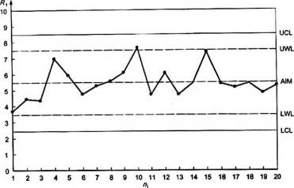
a) Lưu đồ kiểm soát tỷ lệ lấy mẫu
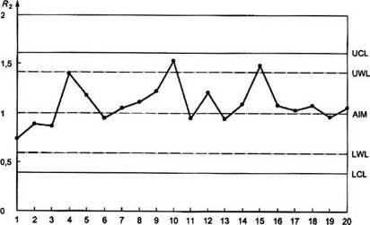
b) Lưu đồ kiểm soát tỷ lệ lấy ra
CHÚ DẪN
R₁ Tỷ lệ lấy mẫu
R₂ Tỷ lệ lấy ra
n₁ Số mẫu riêng phần
UCL: Các điểm phía trên đường UCL thể hiện vấn đề nghiêm trọng rõ và cần kiểm tra ngay nơi lấy mẫu (AM + 3σ)
UWL: Đường của các điểm trên đường nét đứt thể hiện vấn đề có thể xảy ra và cần kiểm tra nơi lấy mẫu (AM + 2σ)
AIM: Khi nơi lấy mẫu đang được kiểm soát, các điểm được phân bố đều quanh điểm xác định
LWL: Đường của các điểm dưới đường nét đứt thể hiện vấn đề có thể xảy ra và cần kiểm tra nơi lấy mẫu (AM - 2σ)
LCL: Các điểm phía dưới đường LCL thể hiện vấn đề nghiêm trọng rõ và cần kiểm tra ngay nơi lấy mẫu (AM - 3σ)
Hình A.1 - Ví dụ về các lưu đồ kiểm soát tỷ lệ lấy mẫu và tỷ lệ lấy ra

Phụ lục B
(quy định)
Công thức tính số lượng các mẫu đơn
B.1 Ký hiệu
n₁ là số lượng tối thiểu các mẫu đơn ban đầu được lấy từ một lô để có được độ chụm lấy mẫu mong muốn.
β là độ chụm tại xác suất 95 % (hoặc xác suất hai-sigma) và bằng hai lần độ lệch tiêu chuẩn.
β_{p} là độ chụm tại xác suất 95 % của phương pháp chuẩn bị mẫu.
β_{M} là độ chụm tại xác suất 95 % của phép đo.
β_{s} là độ chụm tại xác suất 95 % của phương pháp lấy mẫu.
β_{SPM} là độ chụm tổng, tức là tập hợp độ chụm xác suất 95 % của lấy mẫu, chuẩn bị mẫu và phép đo.
σ là độ chụm theo độ lệch tiêu chuẩn.
σ_{p} là độ chụm của việc chuẩn bị mẫu theo độ lệch tiêu chuẩn.
σ_{M} là độ chụm của phép đo theo độ lệch tiêu chuẩn.
σ_{S} là độ chụm của lấy mẫu theo độ lệch tiêu chuẩn.
σ_{W} là độ lệch tiêu chuẩn của các đặc tính chất lượng của tầng quặng (hoặc các phần).
B.2 Nguồn gốc
Số lượng các mẫu đơn ban đầu, n₁, được lấy từ một lô đơn lẻ quy định tại Bảng 3, rút ra từ công thức (B.7), cơ sở về mặt lý thuyết của phương pháp lấy mẫu phân tầng.
Từ việc xác định độ chụm tổng tại xác suất 95 %, có thể biểu thị mối tương quan về mặt toán học như sau:
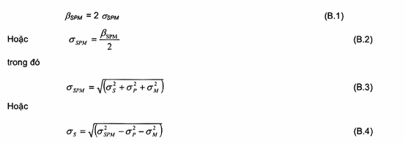
CHÚ THÍCH: Nếu lô này đã chia thành các phần n₃, mỗi phần bằng một tấn, thì mẫu được chuẩn bị cho từng phần đã được tạo thành, và các phép đo n₂ được thực hiện trên từng mẫu thử để có được giá trị trung bình về các đặc tính chất lượng của từng phần, sau đó có thể sử dụng công thức dưới đây để xác định giá trị trung bình của lô này thay cho công thức B.3:
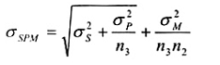
Do khối lượng của mẫu đơn quá nhỏ so với tầng đó, hệ số hữu hạn trong công thức lý thuyết sẽ gần bằng một và độ chệch tiêu chuẩn lấy mẫu đối với phương pháp lấy mẫu phân tầng dựa trên một mẫu của các mẫu đơn n, như sau:
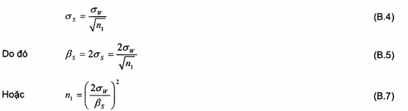
Từ công thức (B.2), (B.4) và (B.6), mối tương quan giữa β_{SPM} và β_{s} như sau:
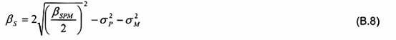
Nếu không xác định được σ_{p} tách riêng từ σ_{M} thì β_{s} được biểu thị như sau:
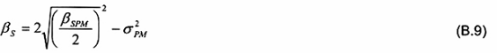
CHÚ THÍCH: các giá trị của σ_{w} trong Bảng B.1 đã sử dụng để tính n₁ trong Bảng 3.
Bảng B.1 - Các giá trị của _{w} (phần trăm tuyệt đối)
Các đặc tính chất lượng |  | Phân loại mức biến thiên về chất lượng (σ_{w})
 |  | Lớn | Trung bình | Nhỏ
Hàm lượng sắt |  | 2,50 | 1,75 | 1,25
Hàm lượng silic |  | 2,50 | 1,75 | 1,25
Hàm lượng nhôm |  | 0,70 | 0,50 | 0,35
Hàm lượng photpho |  | 0,018 | 0,013 | 0,009
Độ ẩm |  | 2,50 | 1,75 | 1,25
Kích thước quặng nhỏ hơn 200 mm | cấp hạt nhỏ hơn 10 mm trung bình 20 % | 12,50 | 8,75 | 6,25
Kích thước quặng nhỏ hơn 50 mm
Kích thước quặng từ 31,5 mm đến 6,3 mm | cấp hạt nhỏ hơn 6,3 mm trung bình 10 % | 6,250 | 4,375 | 3,125
Kích thước nguyên liệu thiêu kết | cấp hạt lớn hơn 6,3 mm trung bình 10 % | 6,250 | 4,375 | 3,125
Kích thước nguyên liệu dạng vê viên | cấp hạt nhỏ hơn 45 μm trung bình 70 % | 3,750 | 2,625 | 1,875
Kích thước vê viên | cấp hạt nhỏ hơn 6,3 mm trung bình 5 % | 3,750 | 2,625 | 1,875

Phụ lục C
(tham khảo)
Các phương pháp khác để lấy mẫu so sánh
C.1 Các nguyên tắc của phương pháp thay thế
Phương pháp tiêu chuẩn để lấy mẫu so sánh bằng cách dừng băng tải đã bộc lộ các khó khăn về vận hành cho dù các phân xưởng xử lý hiện nay có khả năng khởi động với các hệ thống băng tải chất đầy. Vấn đề cơ bản là khó khăn thực tế trong quá trình tiếp theo việc khởi động các hệ thống xử lý trong suốt thời gian thực hiện các thao tác chất và dỡ tải tàu hàng, gây sự chậm trễ ảnh hưởng thời gian hoạt động tiếp theo của tầu hàng.
Phụ lục này dựa trên các nguyên tắc sau:
a) có thể là làm đầy boongke đủ dung tích hoặc dùng băng tải thứ cấp có bộ chia;
b) thiết bị lấy mẫu ban đầu và dụng cụ lấy mẫu trên băng tải dừng được định vị càng sát nhau càng tốt và các thao tác tiếp theo xen kẽ lẫn nhau;
c) thiết bị lấy mẫu từ băng tải dừng được lắp thêm các tấm bên cạnh, khoảng cách giữa các tấm phải điều chỉnh được, phù hợp cỡ hạt vật liệu;
d) bất kỳ thiết bị nào được lắp để loại bỏ quặng từ tiết diện của băng tải đều phải có khả năng quét sạch, như vậy băng tải giữa các tấm cạnh được giữ sạch sẽ;
Điều này có nghĩa là:
1) băng tải được đỡ phía dưới để đảm bảo các mép viền tiết diện của băng tải thẳng gang với bán kính tay quét;
2) chiều rộng tay quét có thể điều chỉnh được, và
3) tay quét là loại quét được nhiều lần để đảm bảo quét được toàn bộ mẫu ra.
C.2 Bố trí bộ chia dòng quặng
Áp dụng bốn sơ đồ mô tả từ Hình C.1 đến Hình C.4 để lấy mẫu so sánh theo phương pháp lấy mẫu trên băng tải dừng mà không bị gián đoạn quá trình tiếp theo của hệ thống chính xử lý quặng. Mục đích của các sơ đồ này là chỉ ra các phương pháp cơ bản chia dòng quặng chính, để có lớp nền của vật liệu trên băng tải, cũng tương tự như vậy trên băng tải chính, nơi đặt dụng cụ lấy mẫu ban đầu, cũng có thể sử dụng trên băng tải dừng.
C.3 Các sơ đồ chia quặng
C.3.1 Sơ đồ 1
Xem Hình C.1.
Sơ đồ này được áp dụng để chia dòng quặng chính sang băng truyền có đủ chiều dài để tạo lớp nền của vật liệu, lớp này không chịu ảnh hưởng sự phân tách theo chiều dọc mà có thể sinh ra do tác động của tấm chia. Sau đó có thể lấy mẫu so sánh từ lớp nền này, tránh được điểm cuối tiết diện. Dòng quặng chính thông thường là dòng từ đống vật liệu chưa dỡ trên tàu qua bộ nạp liệu và máng đến băng tải chính.
Ban đầu, bộ chia hướng dòng quặng đến băng truyền trong thời gian ngắn đủ để tạo lớp nền trong vùng đặt dụng cụ lấy mẫu trên băng tải dừng. Tại giai đoạn này quặng không được thải ra. Ngay lập tức lớp nền được tạo thành trên băng truyền, bộ chia sẻ chuyển sang dòng quặng chính, băng truyền sẽ dừng lại, và lúc đó lấy mẫu so sánh.
Bộ chia được trang bị cơ cấu dừng thủ công để dùng trong trường hợp thiết bị này được vận hành bằng điện, hệ thống truyền băng tải dừng cũng được vận hành bằng điện xen kẽ với hệ thống chính để khởi động các thao tác yêu cầu, nhưng cũng có thể độc lập với quá trình khởi động và dừng của hệ thống chính.
C.3.2 Sơ đồ 2
Xem Hình C.2.
Sơ đồ này có các đặc tính tương tự như sơ đồ 1, bộ chia dòng làm việc nhờ băng tải con thoi. Thao tác này tương tự như của sơ đồ 1 và thứ tự dòng quặng như sau:
a) Giai đoạn 1: băng tải con thoi không chạm vào dòng quặng chính - chuyển trực tiếp vào băng tải chính;
b) Giai đoạn 2: băng tải con thoi tại vị trí như thể hiện trên sơ đồ - chuyển vào băng tải con thoi để có được lớp nền vật liệu.
c) Giai đoạn 3: băng tải con thoi không chạm vào dòng quặng chính - dòng quặng chính chuyển trực tiếp vào hệ thống chính và băng tải con thoi dừng lại để thực hiện thao tác lấy mẫu trên băng tải dừng.
d) Giai đoạn 4: băng tải con thoi tại vị trí như thể hiện trên sơ đồ - có phễu đệm để băng tải chính làm sạc khoảng không gian để hứng vật liệu thải ra từ băng truyền.
e) Giai đoạn 5: nạp vào hệ thống chính để tiếp tục xử lý quặng bình thường.
C.3.3 Sơ đồ 3
Xem Hình C.3.
Sơ đồ 3 tương tự như sơ đồ 1 nhưng có thiết bị được lắp tại dụng cụ lấy mẫu ban đầu.
C.3.4 Sơ đồ 4
Xem Hình C.4.
Sơ đồ 4 tương tự như sơ đồ 2 nhưng có thiết bị được lắp tại dụng cụ lấy mẫu ban đầu.
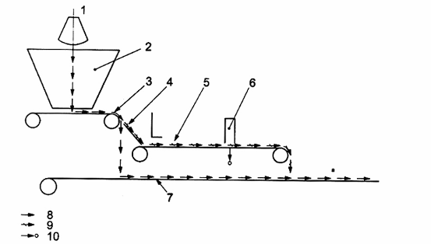
CHÚ DẪN
1 gàu xúc
2 đống vật liệu chưa dỡ trên tàu
3 bộ nạp (tấm hoặc rung)
4 bộ chia dòng
5 băng truyền có phễu đệm
6 dụng cụ lấy mẫu trên băng tải dừng
7 băng tải chính
8 dòng quặng chính
9 dòng quặng đã chia tách
10 mẫu đơn
ª Đến dụng cụ lấy mẫu ban đầu
CHÚ THÍCH: Cần đặc biệt chú ý khi sử dụng các bộ chia
Hình C.1 - Sơ đồ 1
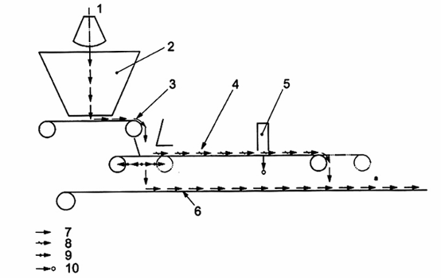
CHÚ DẪN
1 gàu xúc
2 đống vật liệu chưa dỡ trên tàu
3 bộ nạp (tấm hoặc rung)
4 băng tải con thoi có phễu đệm
5 dụng cụ lấy mẫu trên băng tải dừng
6 băng tải chính
7 dòng quặng chính
8 dòng quặng đã chia tách
9 đường di chuyển
10 mẫu đơn
ª Đến dụng cụ lấy mẫu ban đầu
Hình C.2 - Sơ đồ 2
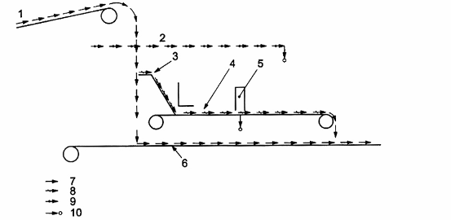
CHÚ DẪN
1 băng tải chính
2 dụng cụ lấy mẫu ban đầu
3 bộ chia dòng
4 băng tải con thoi có phễu đệm
5 dụng cụ lấy mẫu trên băng tải dừng
6 băng tải chính
7 dòng quặng chính
8 dòng quặng đã chia tách
9 đường di chuyển
10 mẫu đơn
Hình C.3 - Sơ đồ 3
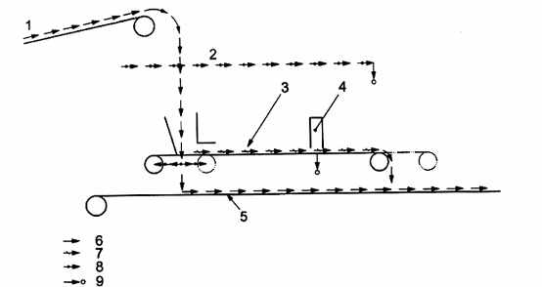
CHÚ DẪN
1 băng tải chính
2 dụng cụ lấy mẫu ban đầu
3 băng tải con thoi có phễu đệm
4 dụng cụ lấy mẫu trên băng tải dừng
5 băng tải chính
6 dòng quặng chính
7 dòng quặng đã chia tách
8 đường di chuyển
9 mẫu đơn
Hình C.4 - Sơ đồ 4

Phụ lục D
(quy định)
Quy trình xác định khối lượng tối thiểu của mẫu chung đã chia để xác định kích thước, sử dụng các phương pháp chia cơ giới
D.1 Phạm vi áp dụng
Phụ lục này quy định quy trình xác định khối lượng tối thiểu của mẫu chung đã chia để xác định kích thước, sử dụng các phương pháp chia cơ giới khác, ví dụ bằng dụng cụ chia kiểu máng, khi có các thay đổi so với Bảng 5 về loại quặng sắt và quy định kỹ thuật về cấp hạt.
D.2 Quy trình
Khi phải chia mẫu chung để xác định kích thước, khối lượng tối thiểu, m₃, tính bằng kilogram, của mẫu đã chia có thể xác định theo công thức:
trong đó
β_{PM} độ chụm chuẩn bị mẫu và phép đo, biểu thị bằng phần trăm, được thể hiện trên Hình 5 (xem 10.1.6.2);
ρ_{a} khối lượng riêng biểu kiến, tính bằng gam trên mét khối, của hạt gồm các lỗ kín trong hạt vật liệu;
k hằng số đặc trưng loại quặng, cấp hạt theo tiêu chuẩn kỹ thuật và phần trăm cấp hạt, và có thể xác định theo công thức (D.2):
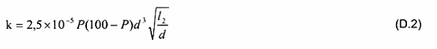
trong đó
P phần trăm của cấp hạt;
d kích thước danh nghĩa lớn nhất, tính bằng milimet, của mẫu chung đem chia;
l₂ kích thước sàng theo tiêu chuẩn kỹ thuật theo milimet.
Khi từng mẫu đơn hoặc từng mẫu riêng phần được chia, khối lượng tối thiểu, m₂, tính bằng kilogram, của mẫu đơn hoặc mẫu riêng phần đã chia để xác định kích thước theo công thức (D.3):
m_{s}= 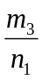 (D.3)
trong đó
m₃ khối lượng tối thiểu, tính bằng kilogram, của mẫu chung đã chia xác định theo công thức (D.1);
n₁ số lượng các mẫu đơn ban đầu hoặc các mẫu riêng phần đem chia.
Khối lượng thực tế của mẫu đơn hoặc mẫu riêng phần đã chia được xác định phù hợp với 10.1.6.2.2 để tránh độ chệch.
D.3 Các ví dụ về cách tính khối lượng tối thiểu của mẫu chung đã chia để xác định kích thước
D.3.1 Ví dụ 1
Loại quặng sắt | Quặng nhỏ hơn 70 mm
Tiêu chuẩn kỹ thuật cấp hạt | nhỏ hơn 10 mm
Phần trăm cấp hạt | 20 %
Khối lượng riêng biểu kiến | 4,5 t/m³
β_{PM} yêu cầu | 4,0 %
Yêu cầu: Xác định khối lượng tối thiểu của mẫu chung đã chia, m₃.
Từ công thức (D.2)
k = 2,5 x 10⁻⁵ x 20 (100 - 20)70³ 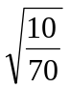 = 5185,7
Từ công thức (D.1)
m₃ = 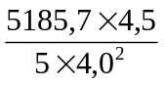= 282 kg
D3.2 Ví dụ 2
Loại quặng sắt | Thiêu kết nhỏ hơn 12,5 mm
Tiêu chuẩn kỹ thuật cấp hạt | lớn hơn 10 mm
Phần trăm cấp hạt | nhỏ hơn 10 %
Khối lượng riêng biểu kiến | 4,5 t/m³
β_{PM} yêu cầu | 1,6 %
Yêu cầu: Xác định khối lượng tối thiểu của mẫu chung đã chia, m₃.
Từ công thức (D.2)
k = 2,5 x 10⁻⁵ x 10 (100 - 10)70³ 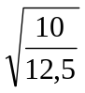 = 39,3
Từ công thức (D.1)
m₃ = 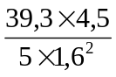= 13,8 kg
D.3.3 Ví dụ 3
Loại quặng sắt | Quặng nhỏ hơn 31,5 mm
Tiêu chuẩn kỹ thuật cấp hạt | nhỏ hơn 6,3 mm
Phần trăm cấp hạt | nhỏ hơn 10 %
Khối lượng riêng biểu kiến | 4,5 t/m³
β_{PM} yêu cầu | 1,6 %
Yêu cầu: Xác định khối lượng tối thiểu của mẫu chung đã chia, m₃.
Từ công thức (D.2)
k = 2,5 x 10⁻⁵ x 10 (100 - 10)31,5³ 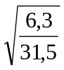 = 314,5
Từ công thức (D.1)
m₃ = 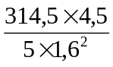= 110,6 kg

Phụ lục E
(quy định)
Dụng cụ chia mẫu kiểu máng
Số dụng cụ chia kiểu máng |  |  | 90 | 60 | 50 | 30 | 20 | 10 | 6
Số máng ^{a,b,c} |  |  | 12 | 12 | 12 | 12 | 16 | 16 | 16
 | Thân | A | 90 ± 1 | 60 ± 1 | 50 ± 1 | 30 ± 1 | 20 ± 1 | 10 ± 0,5 | 6 ± 0,5
Kích |  | B | 1120 | 760 | 630 | 380 | 346 | 171 | 112
thước, |  | C | 450 | 300 | 250 | 170 | 105 | 55 | 40
mm |  | D | 900 | 600 | 500 | 340 | 210 | 110 | 80
 |  | E | 500 | 360 | 300 | 200 | 135 | 75 | 60
 |  | F | 90 | 60 | 50 | 30 | 30 | 20 | 20
 |  | G | 340 | 340 | 340 | 340 | 210 | 110 | 80
 |  | H | 300 | 230 | 200 | 140 | 85 | 45 | 30
 |  | J | 1130 | 770 | 640 | 390 | 360 | 184 | 120
 |  | K | 300 | 240 | 220 | 220 | 140 | 65 | 55
 | Vật | M | 300 | 240 | 220 | 220 | 140 | 65 | 55
 | hứng | N | 340 | 340 | 340 | 340 | 210 | 110 | 80
 |  | P | 450 | 300 | 250 | 170 | 105 | 55 | 40
 |  | Q | 110 | 80 | 75 | 55 | 35 | 20 | 15
 |  | R | 340 | 340 | 340 | 340 | 210 | 110 | 80
 | Bộ nạp | S | 1120 | 760 | 630 | 380 | 346 | 171 | 112
 |  | T | 500 | 400 | 400 | 300 | 200 | 120 | 80
 |  | U | 335 | 265 | 265 | 200 | 135 | 70 | 45
 |  | V | 300 | 200 | 200 | 150 | 105 | 50 | 35
CHÚ THÍCH: A là kích thước quy định. Các kích thước khác làm ví dụ.
ª Số máng phải chắn và không nhỏ hơn số tương ứng quy định trong Bảng trên.
^{b} Các vật hứng mẫu được lắp chặt khít với miệng của dụng cụ chia để tránh thất thoát các hạt mịn.
^{c} Bề mặt trong của dụng cụ chia phải nhẵn và chống rỉ.
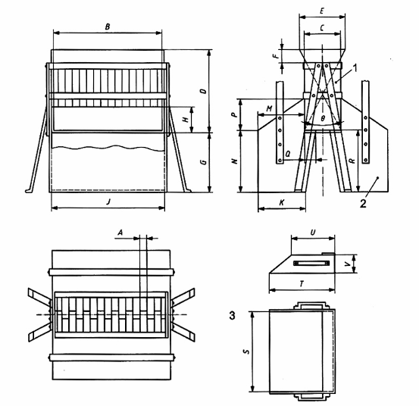
CHÚ DẪN
1 Phần thân
2 Vật hứng
3 Bộ nạp
CHÚ THÍCH: θ bằng hoặc nhỏ hơn 60 °C.
Hình E.1 - Ví dụ dụng cụ chia kiểu máng

THƯ MỤC TÀI LIỆU THAM KHẢO
[1] Gy, P., Sampling of particulate materials - Theory and practice, 2nd edition (Elsevier, Amsterdam), 1982 [Lấy mẫu các vật liệu dạng hạt - Lý thuyết và thực hành. Xuất bản lần 2 (Elsevier, Amsterdam), 1982].
[2] PITARD, F., Pierre Gy's sampling theory and sampling practice, 2nd edition (CRC press Inc: Florida) 1993 [Pierr Gy’s Lý thuyết lấy mẫu và thực hành lấy mẫu. Xuất bản lần 2 (CRC Press Inc. Florida), 1993].
[3] ISO/TC 102 Technical commmitee report No.14, Iron ores and direct reduced iron - Guide to the inspection of mechanical sampling systems (Báo cáo số 14 của Ban kỹ thuật ISO/TC 102, Quặng sắt và quặng sắt hoàn nguyên - Hướng dẫn kiểm tra các hệ thống lấy mẫu cơ giới).
[4] ISO/TC 102 Technical commmitee report No.9, Results of testwork on sample division for iron ores, 1995 (Báo cáo số 9 của Ban kỹ thuật ISO/TC 102 Kết quả việc thử nghiệm về chia mẫu quặng sắt, 1995).
[5] TCVN 8244-1: 2010 (ISO 3534-1), Thống kê học - Từ vựng và ký hiệu - Phần 1: Thuật ngữ chung về thống kê và thuật ngữ dùng trong xác suất.

MỤC LỤC
Lời nói đầu
1. Phạm vi áp dụng
2. Tài liệu viện dẫn
3. Thuật ngữ và định nghĩa
4. Các chú ý chung khi lấy mẫu và chuẩn bị mẫu
5. Nguyên tắc cơ bản của việc lấy mẫu và chuẩn bị mẫu
6. Phương pháp lấy mẫu
7. Lấy mẫu từ dòng chuyển động
8. Lấy mẫu từ các vị trí tĩnh
9. Lấy mẫu chuẩn từ băng tải dừng
10. Chuẩn bị mẫu
11. Bao gói và ghi nhãn mẫu
Phụ lục A (tham khảo) Kiểm tra hệ thống lấy mẫu cơ giới
Phụ lục B (quy định) Công thức tính số lượng các mẫu đơn
Phụ lục C (tham khảo) Các phương pháp khác để lấy mẫu so sánh
Phụ lục D (quy định) Quy trình xác định khối lượng tối thiểu của mẫu chung đã chia để xác định kích thước, sử dụng các phương pháp chia cơ giới
Phụ lục E (quy định) Dụng cụ chia mẫu kiểu máng
Thư mục tài liệu tham khảo

